STUDIENSKRIPT



## Nachhaltigkeits- und Qualitätsmanagement

**DLBLONQM01**

### Übergeordnete Lernziele

###### Einleitung **9**



Im Kurs **Nachhaltigkeits- und Qualitätsmanagement** lernen Sie die Grundlagen und die betrieblichen Konzepte des Nachhaltigkeits- und Qualitätsmanagements kennen und können danach fundiert an der Umsetzung in der Praxis mitarbeiten. Die Bedeutung von Nachhaltigkeit und Qualität als unternehmerische Aufgabe wird u. a. unter dem Gesichtspunkt der gesellschaftlichen, unternehmerischen und persönlichen Verantwortung diskutiert. Werk- zeuge und Methoden der Umsetzung in Unternehmen werden vorgestellt und kritisch hinter- fragt. Nach dem Durcharbeiten des Skriptes …

* kennen Sie die Prinzipien der Nachhaltigkeit und des Qualitätsmanagements und die Bedeutung für Unternehmen und Gesellschaft.
* kennen Sie Vorgehensweisen und Instrumentarien, um Nachhaltigkeits- und Qualitätskonzepte in der Praxis umzusetzen.
* können Sie das Themenfeld Nachhaltigkeits- und Qualitätsmanagement vor dem Hintergrund unternehmerischer Verantwortung reflektieren.
* kennen Sie Werkzeuge und Methoden für die Realisierung von Nachhaltigkeitskonzepten unter Berücksichtigung ökonomischer, ökologischer bzw. sozialer Aspekte und können diese in der Praxis anwenden sowie zur Erarbeitung von – an Nachhaltigkeitskriterien orientierten – Problemlösungen einsetzen.
* können Sie gesetzliche und normative Rahmenbedingungen für das Nachhaltigkeits- und Qualitätsmanagement darstellen.
* können Sie Verfahren und Instrumente des Qualitätsmanagements in der Praxis anwenden.
* können Sie Lösungsansätze argumentativ fundiert und nachvollziehbar darstellen.
* können Sie die Rolle nachhaltig wirtschaftender Unternehmen und Einrichtungen insbesondere auch aus der Systemperspektive beurteilen.
* können Sie auf Basis der Inhalte des Skriptes sowie unter Hinzuziehung ergänzender wissenschaftlicher Literatur das Themenfeld wissenschaftlich einordnen, in Beziehung zueinander setzen und mit Blick auf die Bedeutung für die Praxis bewerten.



# Lektion 1

## Grundlagen der Nachhaltigkeit

##### LERNZIELE

Nach der Bearbeitung dieser Lektion werden Sie …

… die Ursachen einer nicht-nachhaltigen Entwicklung beschreiben und erklären können.

… die Konzeptionen für eine nachhaltige Entwicklung nachvollziehen können.

… wesentliche Regeln und Strategien zur Förderung einer nachhaltigen Entwicklung unterscheiden können.

… ethische und moralische Implikationen einer nachhaltigen Entwicklung kennen.

… die Nutzungsmöglichkeiten natürlicher Vorbilder für die Förderung einer nachhaltigen Entwicklung erkennen.

DL-D-DLBLONQM01-L01

### Grundlagen der Nachhaltigkeit

#### Einführung

Im August 2017 war es wieder so weit: Die Menschheit hatte bis zu diesem Monat ihre Jahresration an Ressourcen aufgebraucht. Mehr Ressourcen kann der Planet Erde jährlich durch Erneuerung nicht zur Verfügung stellen. Viele Ressourcen wie Erdöl oder Bauxit erneuern sich in menschlich betrachteten Zeiträumen gar nicht und sind somit nur begrenzt verfügbar. Natürlich gehen dann im August nicht das Wasser, die Lebens- mittel oder die Treibstoffe – bzw. buchstäblich der Strom für die Lichter, aus. Es wird weiter produziert und konsumiert, nur dann eben auf Pump. Der Zeitpunkt, ab dem die Ressourcen eines Jahres verbraucht sind, wird auch „Welterschöpfungstag“ (bzw. „Earth Overshoot Day“) genannt. Weltweit gesehen liegt dieser Tag in der Regel im August und bezogen auf Deutschland meist im April eines Jahres. Dies liegt vor allem daran, dass in Deutschland mehr produziert und konsumiert wird, als im weltweiten Durchschnitt. Das bedeutet gleichzeitig, dass die Ressourcennutzung weltweit sehr ungleich verteilt ist.

Wenn die Ressourcen der Erde begrenzt sind und deren derzeitige Nutzung offensichtlich so nicht für immer möglich ist, wie sieht dann eine dauerhaft tragbare Nutzung aus? Hier kommt die Idee der Nachhaltigkeit (Sustainability) bzw. der nachhaltigen Entwicklung (Sustainable Development) ins Spiel. Dazu widmen wir uns im Folgenden diesen Fragen:

* Was sind die Ursachen für eine nicht-nachhaltige Entwicklung?
* Welche Regeln gelten für eine nachhaltige Entwicklung?
* Welche ethischen Aspekte einer nachhaltigen Entwicklung gibt es und welche Rolle nehmen dabei insbesondere Unternehmen ein?
* Was können wir von der Natur lernen, um nachhaltig zu wirtschaften?

#### Grundlegendes Verständnis und Definitionen

Ursachen einer nicht-nachhaltigen Entwicklung

Zunächst wenden wir uns den grundlegenden Ursachen zu, die aus Sicht der Wirtschaftswissenschaften zu einer nicht-nachhaltigen Entwicklung führen können. Die Gründe hängen u. a. mit den Annahmen aus den Modellen der traditionellen Volkwirtschaftslehre zusammen. Das bekannteste Modell ist die neoklassische Vorstellung des Marktes als Ort des Austausches von Produkten und Dienstleistungen, an dem sich Preise bilden. Dieses Modell ist von Adam Smith, David Ricardo, Jean Baptist Say und John Stuart Mill bereits im 18. und 19. Jahrhundert etabliert worden und wurde auch von dem Wirtschaftsnobelpreisträger Milton Friedmann (1912–2006) vertreten. Die zentralen Annahmen dieses Modells sind (vgl. Rogall 2008, S. 53ff.; Binswanger 2010, S. 23ff.):

Grundlagen der Nachhaltigkeit

* Durch Angebot und Nachfrage auf dem Markt bildet sich ein Preis, der Produktionsfaktoren für Unternehmen und Produkte bzw. Dienstleistungen für Konsumenten optimal (effizient) verteilt.
* Die Akteure, die als Anbieter und Nachfrager auf Märkten auftreten, zielen nur auf ihren Eigennutz ab (Gewinnmaximierung der Unternehmen und Nutzenmaximierung der Konsumenten), handeln dabei wirtschaftlich zweckrational und individuell als Souverän (Menschenbild des Homo Oeconomicus). Es gilt das Prinzip aus Leistung und Gegenleistung.
* Der Wohlstand (auch Wohlfahrt genannt) bemisst sich nach den Produkten bzw. Dienstleistungen und deren Werten, die auf Märkten gehandelt werden.
* Die Nutzung der gehandelten Produkte und Dienstleistungen erfolgt ausschließlich durch den Eigentümer (Ausschlussprinzip) und kann nicht gleichzeitig durch Andere erfolgen (Konsumrivalität). Produkte und Dienstleistungen sind teilbar und im Ver- gleich zu den menschlichen Bedürfnissen beschränkt (knapp).

Ausgehend vom Ausschlussprinzip und der Konsumrivalität lassen sich Produkte und Dienstleistungen in folgende Güterarten unterteilen (vgl. Rogall 2008, S. 55):

|  |  |  |
| --- | --- | --- |
| Güterarten nach Ausschlussmöglichkeit und Konsumrivalität | | |
|  | **Konsumrivalität** | **keine Konsumrivalität** |
| **Ausschluss möglich** | **private Güter** | **Klub-/Mautgüter** |
|  | z. B. Brot, Palettenplatz in einem Lkw | z. B. Museumsbesuch, Streaming-Dienste mit Log-in |
| **kein Ausschluss möglich** | **Allmendegüter\*** | **öffentliche Güter** |
|  | z. B. Parkanlagen, Fisch- bestände, Umweltgüter (Wasser, Boden, Luft) | z. B. Rechtssystem, Hoch- wasserschutzanlagen, Sicherheit |
| *Allmende ist die Bezeichnung für eine Weide, die früher in Dörfern in gemeinschaftlichem Besitz war und von allen Dorfbewohnern genutzt wurde. | | |

Bei privaten Gütern eignet sich der Markt als Handelsort gut, denn es kommt das Prinzip aus Leistung und Gegenleistung zur Anwendung: Ich kaufe ein Gut, bezahle dafür, kann es eigenständig nutzen und andere von der Nutzung ausschließen. Beispiele sind Brot (Produkt) oder der Transport von palettierten Waren in einem Lkw (Dienstleistung).

Bei Klub- bzw. Mautgütern besteht hingegen keine Konsumrivalität: Wenn jemand ein Gut nutzt, kann ein anderer es auch tun, ohne dass der Nutzen aller dadurch eingeschränkt wird. Dies gilt jedoch nur bis zu einer gewissen Kapazitätsgrenze. Bei Klub- bzw. Mautgütern können Konsumenten durch einfache Regelungen von der Nutzung ausgeschlossen werden. Es kann also eine Bereitstellung der Güter über einen Markt erfolgen. So ist es bei einem Kunstmuseum unkompliziert Eintritt zu nehmen und das Betrachten von Picasso-Gemälden ist mehreren Personen gleichzeitig möglich. Es sei denn, es ist zu voll (Kapazitätsgrenze). Ähnlich ist es bei Film-Streaming-Diensten, bei denen jeder, der bezahlt, die Dienstleistung nutzen kann, ohne dass Andere beim Filmgenuss beeinträchtigt werden. Als Kapazitätsgrenzen kommen hier die vorhandene Bandbreite des Filmbetrachters und die Serverkapazität des Streaminganbieters in Betracht. Klub- bzw. Mautgüter finden sich auch bei anderen Online-Angeboten mit exklusivem Kunden-Log-in.

Externe Effekte Das sind Auswirkungen wirtschaftlicher Entscheidungen, in Form von Kosten oder Erträgen, auf Unbeteiligte.

Anders sieht es nun bei Allmende-Gütern aus: Hier ist ohne einen gewissen Aufwand ein Ausschluss von der Nutzung eines Gutes nicht möglich (vgl. Baumgärtner et al. 2014, S. 274). Gleichzeitig besteht jedoch eine Rivalität im Konsum. Die Außenalster in Hamburg als großer (Wasser-) Park mitten in der Stadt ist frei zugänglich und könnte nur mit sehr hohem Aufwand eingezäunt werden. Gleichzeitig werden die Picknickplätze an der Außenalster besonders an sonnigen Tagen sehr knapp und es beginnt die Rivalität um die schönsten Stellen am Wasser. Ähnlich ist es bei Fischbeständen im Meer, die praktisch nicht eingezäunt werden können, wo die Fischer um den besten Fisch rivalisieren. Der nicht-beschränkbare Zugang zu solchen Gütern wird als Problem des freien Zugangs (Open Access Problem; vgl. Baumgärtner et al. 2014, S. 274) bezeichnet. Dabei kommt es zu einem entscheidenden Effekt für die Übernutzung von solchen Gütern: Im Sinne der Nutzenmaximierung wägen Konsumenten den eigenen Nutzen (z. B. gefangener Fisch) und die eigenen Kosten (z. B. Aufwand für das Fischerboot) ab. Jeder Fisch, der nun gefangen wird, senkt den Fischbestand heute und in Zukunft, da nun Fische für den Fortbestand der Population fehlen. Die Folge: Jeder gefangene Fisch eines Fischers beeinflusst auch den Fischfang der anderen Fischer. Da jeder Fischer dies bedenkt, kann es zu einem Wettlauf um die Fischbestände kommen, der umso stärker ist, je schneller die Fischbestände abnehmen. Wirtschaftswissenschaftler sprechen bei diesem Phänomen von einem **externen Effekt** (bzw. Externalität, Externality; vgl. Rogall 2008, S. 55): Der Konsum eines Gutes durch den Einen hat auch Auswirkungen auf den Konsum des Gutes durch Andere. Im Fall der Fischbestände haben wir es mit einem negativen externen Effekt zu tun, da die Fischbestände reduziert bzw. sogar ausgerottet werden können. Negative externe Effekte spielen bei den Umweltmedien (vor allem Luft, Wasser, Boden) eine große Rolle; z. B. die gleichzeitige (rivalisierende) Nutzung von Luft durch PKW-Fahrer und Stadtbewohner oder die Nutzung von Grundwasser als Aufnahmemedium für überschüssigen Dünger und als Trinkwasserquelle. Ergänzend soll darauf hingewiesen werden, dass es auch positive externe Effekte gibt, die vor allem als Netzwerkexternalitäten auftreten. So kann es sich beispielsweise positiv auf die eigenen Verbindungsentgelte auswirken, wenn der Freund bzw. die Freundin denselben Mobilfunkprovider nutzt.

Neben solchen Kapazitätsrivalitäten treten auch zeitliche Rivalitäten zwischen Generationen auf (z. B. Verbrennen von Erdöl heute und in Zukunft) und sachliche Verwendungsrivalitäten (z. B. Boden als Park oder Wohngebiet; vgl. Rogall 2008, S. 62). Beim

Grundlagen der Nachhaltigkeit

Auftreten von externen Effekten wird auch von **Marktversagen** (Market Failure) gesprochen, d. h., ein Markt allein kann nicht für die effiziente Bereitstellung von Gütern sorgen.

Das Gleiche gilt für öffentliche Güter, bei denen niemand von der Nutzung ausgeschlossen werden kann und es auch keine Rivalität beim Konsum gibt. Das Prinzip von Leistung und Gegenleistung ist hier nicht umsetzbar und somit wird sich kein Anbieter für solche Güter finden. Außerdem tritt das Phänomen des Trittbrettfahrers (Free Rider) auf: Würde beispielsweise der Elbdeich an den Landungsbrücken in Hamburg aufgrund des steigenden Meeresspiegels erhöht werden, entstünden dadurch Kosten. Nun könnten einige Hamburger sagen, dass sie hoch genug wohnen und den Deich nicht brauchen – und dass sie deshalb nicht für den Deich bezahlen wollen. Wenn viele so denken würden, könnte der Deich gegebenenfalls gar nicht erst gebaut werden. Wenn der Deich jedoch gebaut werden würde, könnten alle davon profitieren, ohne dafür zu bezahlen. Sie können von der Wirkung des höheren Deiches an den Landungsbrücken nicht ausgeschlossen werden. Öffentliche Güter werden daher meist von staatlichen Stellen bereitgestellt und durch Steuern finanziert, z. B. ein funktionierendes Rechtssystem, eine Polizei für die Sicherheit, Einkommensumverteilung zur Förderung der Gerechtigkeit für einen Zusammenhalt der Gesellschaft – oder eben Deiche.

Bei Allmendegütern und öffentlichen Gütern kann der Markt folglich keine zufriedenstellende Bereitstellung von Gütern leisten, da einige der erwähnten Annahmen nicht anwendbar sind bzw. erwünschte Ergebnisse nicht eintreten:

* Durch Angebot und Nachfrage bilden sich keine Markpreise.
* Wirtschaftlich zweckrationales Handeln bleibt wirkungslos, da das Prinzip von Leistung und Gegenleistung nicht greift.
* Diese bedeutsamen Güter werden bei der Messung des Wohlstands nicht erfasst, da es wegen fehlender Preise keinen Wertmaßstab gibt.
* Die Unteilbarkeit dieser Güter führt dazu, dass sie übernutzt bzw. gar nicht vom Markt bereitgestellt werden.

Allmendegüter und öffentliche Güter sind oft Güter mit Bezügen zur Umweltnutzung bzw. zu sozialen, menschlichen Fragen wie Sicherheit, Gerechtigkeit und Menschen- rechte. Beim Versagen der Märkte wird daher auch plakativ davon gesprochen, dass der Markt (zumindest teilweise) blind für ökologische und soziale Aspekte sei. Wichtig ist jedoch, dass auch private Güter und Klubgüter nicht frei von negativen externen Effekten sind: Bei jedem Gut kommen Umweltmedien zum Einsatz. Wenn z. B. das private Gut

„Warentransport per Lkw von A nach B“ gekauft wird, treten dabei u. a. Stickoxid- und Feinstaubemissionen auf. Solche Emissionen verursachen Kosten an anderer Stelle, beispielsweise Gesundheitskosten durch häufigere Asthmafälle oder Kosten für das Anlegen von Grünflächen zur Bindung der Emissionen. Diese Kosten werden am Markt für „Warentransporte per Lkw von A nach B“ nicht abgebildet.

Als weitere Ursachen für eine nicht-nachhaltige Entwicklung werden angeführt (vgl. Rogall 2008, S. 65ff.; Meadows et al. 2009, S. 27):

Marktversagen

Dies bezeichnet die Unfähigkeit des Marktes, ein nach- gefragtes Gut effizient bereitzustellen.

* + starkes Wachstum der Weltbevölkerung,
  + hohes Wachstum der Menge hergestellter Produkte und Dienstleistungen mit entsprechendem Materialverbrauch (Ressourcen) und steigende Konsumansprüche (Wohlstand),
  + gestiegener Energieverbrauch bei der technischen Herstellung der Produkte und bei den Dienstleistungen.

Diese drei Ursachen wurden bereits in den 1970er-Jahren von den Ökologen Paul Ehr- lich und John Holdren in einer kompakten Formel zusammengeführt, um die wesentlichen Faktoren der Umweltbelastung zu beschreiben: die IPAT-Formel.

|  |
| --- |
| Die einfache IPAT-Formel |
| I = P · A · T |
| mit I = Impact (Umweltbelastung), P = Population (Weltbevölkerung), A = Affluence (Wohlstandsfaktor) und T = Technology (Technikfaktor) |

Der Wohlstandsfaktor ist hier vereinfacht als nachgefragte Gütermenge und die dafür notwendigen Ressourcen zu verstehen. Der Energieverbrauch steht stellvertretend für die Technik – wohlwissend, dass technische Anlagen auch Ressourcen benötigen. Die IPAT-Formel kann zum besseren Verständnis detaillierter dargestellt werden. Berechnet wird dabei die Umweltbelastung I pro Jahr:

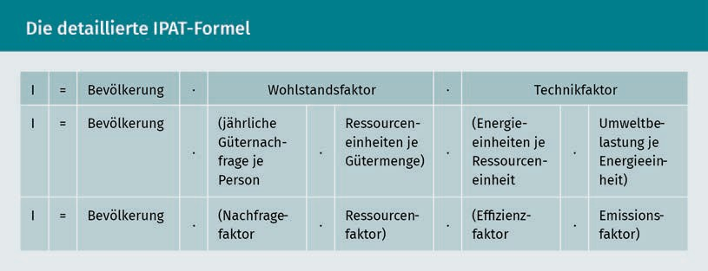

Der Ressourcenfaktor wird auch als Durchsatz- oder Durchflussfaktor bezeichnet, um zu verdeutlichen, welche Menge an Ressourcen das Wirtschaftssystem durchfließt. Der Ressourcenfaktor beinhaltet auch eine Effizienzbetrachtung – die Ressourceneffizienz. Die Effizienz wird in der IPAT-Format aber eher auf den Energieverbrauch bezogen, daher müsste der Effizienzfaktor präziser als Energieeffizienzfaktor bezeichnet werden.

Die IPAT-Formel zeigt anschaulich und nachvollziehbar, dass eine Umweltbelastung I steigt, wenn …

Grundlagen der Nachhaltigkeit

* die Bevölkerung steigt,
* die Gütermenge je Person und die dafür benötigten Ressourcen steigen oder
* der Energieverbrauch steigt.

Ein einfach gehaltenes Beispiel soll dies anhand der Umweltbelastung CO2-Emissionen pro Jahr (= I) für das Produkt DIN-A4-Blatt Briefpapier verdeutlichen:

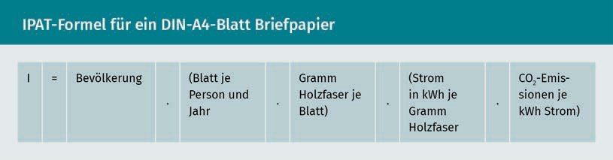

Die IPAT-Formel macht jedoch keine Aussagen dazu, welche Umweltbelastung tragbar wäre. Nun geht aber das menschliche Leben und jede menschliche Tätigkeit mit irgend- welchen Umweltbelastungen einher. Eine nachhaltige Entwicklung muss demnach eine Umweltnutzung ermöglichen. Die IPAT-Formel zeigt dazu Strategien auf, wie eine Umweltbelastung verringert werden kann, um eine nachhaltige Entwicklung zu fördern.

Konzeptionen für eine nachhaltige Entwicklung

Im Jahr 1972 berieten erstmals auf einer internationalen Konferenz der Vereinten Nationen in Stockholm die Staatsvertreter der Welt darüber, wie die immer offensichtlicheren Probleme der Umweltverschmutzung gelöst werden könnten. Schon damals wurde allen Staaten deutlich, dass die Lösung ökologischer Probleme nur unter Berücksichtigung wirtschaftlicher und sozialer Aspekte erfolgen kann. Insbesondere die weniger entwickelten Länder pochten auf ein Recht zur wirtschaftlichen Entwicklung, z. B. durch den Aufbau von Bildungssystemen und Industrien. Sie forderten das Recht auf den gleichen Wohlstand, den die weiter entwickelten Industriestaaten bereits erreicht haben.

Die gleichzeitige Betrachtung ökonomischer, ökologischer und sozialer Aspekte des menschlichen Handels greift dabei auf eine alte Idee der deutschen Forstwirtschaft des

18. Jahrhunderts zurück: die nachhaltige Nutzung der Ressource Wald. Nachhaltig bedeutet dabei vereinfacht: Nicht vom Kapital Wald, sondern von seinen Zinsen, d. h. dem nachgewachsenen Holz, leben. An diesem Beispiel wird das anschaulich und nachvollziehbar: Eine nachhaltige Forstwirtschaft fordert, nur so viel Holz einzuschlagen, wie nachwachsen kann. So wird dauerhaft sichergestellt, dass ein Wald langfristig

…

* durch den Verkauf des Holzes Erträge bringt (ökonomischer Aspekt der Nachhaltigkeit) und
* für die Umwelt erhalten bleibt – z. B. als Erholungsraum für Menschen und Lebens- raum für Pflanzen und Tiere (ökologischer Aspekt der Nachhaltigkeit).

Hinzu kommt der soziale bzw. gesellschaftliche Aspekt der Nachhaltigkeit, denn wenn ein Wald wie oben beschrieben genutzt wird, bleibt er für die aktuelle Generation und alle nachfolgenden als Lebens- und Erwerbsgrundlage erhalten. Eine nachhaltige Nutzung kann somit treffender als „dauerhaft aufrechterhaltbare“ oder „zukunftsfähige“ Nutzung bezeichnet werden, die dem englischen Begriff „sustainable“ auch gerechter wird. So einfach und plausibel der Begriff Nachhaltigkeit für die Forstwirtschaft auch erscheint, so schwierig ist er auf die komplexen menschlichen Aktivitäten der heutigen Zeit übertragbar. Eine griffige Umschreibung stammt von dem Publizisten Ulrich Grobers: „Nachhaltigkeit ist der Gegenbegriff zum Kollaps“ (Grober 2013, S. 14).

Der Abschlussbericht „Our Common Future“ der von den Vereinten Nationen eingesetzten Weltkommission für Umwelt und Entwicklung, brachte im Jahr 1987 die globalen Probleme auf den Punkt: die natürlichen Lebensgrundlagen der Menschen werden auf eine nicht-nachhaltige Weise genutzt, die globale Ungleichheit bzw. Armut wächst und dadurch sind Frieden bzw. Sicherheit bedroht (vgl. Michelsen/Adomßent 2014, S. 12; siehe auch World Commission on Environment and Development 1987, sogenannter

„Brundtland-Bericht“). Als Grundprinzipien für die Lösung der weltweiten Probleme versteht der Abschlussbericht …

* + die globale Betrachtung der Probleme,
  + Die Verbindung von Umwelt- und Entwicklungsfragen und
  + Gerechtigkeit zwischen der heutigen Generation (intragenerationell) und in Verantwortung für zukünftige Generationen (intergenerationell).

Auf Basis dieser Grundprinzipien wurde die bisher bekannteste Definition einer nachhaltigen Entwicklung formuliert: „To make development sustainable – to ensure that it meets the needs of the present without compromising the ability of future generations to meet their own needs“ (World Commission on Environment and Development 1987, S. 8). Nachhaltige Entwicklung ist der Prozess auf dem Weg zu einem Zustand der Nachhaltigkeit. Mit dieser Definition ist kein spezifischer Akteur (z. B. der Staat, die Unter- nehmen, Arbeiter oder Konsumenten) angesprochen – sie bewegt sich auf einer welt- weiten, gesamtgesellschaftlichen Ebene.

Drei-Dimensionen-

Modell Modell der nachhaltigen Entwicklung, das ökonomische, ökologische und soziale Aspekte berücksichtigt

Die ökonomischen, ökologischen und sozialen Aspekte einer nachhaltigen Entwicklung werden auch als Dimensionen (bzw. Säulen) bezeichnet. Das **Drei-Dimensionen-Modell** hat sich etabliert. Teilweise werden von einigen Autoren weitere Dimensionen wie beispielsweise Kultur und Politik ergänzt. Um den Begriff der nachhaltigen Entwicklung zu konkretisieren, wird die Gewichtung dieser drei Dimensionen diskutiert und ob die Dimensionen begrenzt austauschbar sind. Diese Fragen führen zu einer Unterscheidung von schwacher und starker Nachhaltigkeit.

Schwache und starke Nachhaltigkeit unterscheiden sich im Kern darin, was als Kapital erhalten bleiben soll. Dazu greifen wir das Beispiel des Waldes (= Kapital) wieder auf. Es stellt sich die Frage, ob der Wald in seiner ursprünglichen Form, z. B. als Mischwald, erhalten werden soll oder ob er nach und nach – beispielsweise durch schnell wachs- ende Kiefern – ersetzt werden darf, um den Ertrag zu steigern. Der Wald steht hier sinn- bildlich für das gesamte Kapital, das der Mensch zum Wirtschaften benötigt: z. B. Roh- stoffe, Anlagen, Maschinen, Plantagen. Eine schwache Nachhaltigkeit folgt der

Grundlagen der Nachhaltigkeit

Argumentation der neoklassischen Wirtschaftslehre, dass Kapital austauschbar sei. Naturkapital kann durch menschengemachtes (anthropogenes) Kapital weitgehend ersetzt werden, z. B. Bienen durch Bestäubungsmittel oder Seen durch Schwimmbäder. Entscheidend ist, dass das Gesamtkapital aus Naturkapital plus anthropogenem Kapital erhalten bleibt und den nachfolgenden Generationen zur Verfügung steht (vgl. Costanza et al. 2001, S. 121ff.). Wir können dann von einer ökonomischen Nachhaltigkeit sprechen, wobei davon ausgegangen wird, dass das anthropogene Kapital unbegrenzt ist. Diese vielleicht etwas seltsam anmutende Vorstellung (vor allem der See-Schwimm- bad-Austausch) geht u. a. zurück auf die fortschreitende Fragmentierung der Wissenschaftsdisziplinen im 19. Jahrhundert, in deren Verlauf sich die Disziplinen Ökonomie und Ökologie voneinander entfernten (vgl. Costanza et al. 2001, S. 21ff.).

Die starke Nachhaltigkeit geht hingegen davon aus, dass Naturkapital und anthropogenes Kapital nur begrenzt austauschbar sind, d. h., sie sind komplementär und bedingen einander. Der Natur wird ein eigener Wert zugesprochen, der nicht ersetzbar ist: Bienen sind nicht nur Bestäuber, sondern auch Lebewesen und Seen sind nicht nur zum Schwimmen da, sondern auch Lebensraum für Tiere bzw. Pflanzen. Wir können daher von einer ökologischen Nachhaltigkeit sprechen. Eine starke Nachhaltigkeit wird von der transdisziplinär ausgerichteten Wissenschaft der ökologischen Ökonomik vertreten, die u. a. ökologische und physikalische Erkenntnisse betrachtet. So geht die ökologische Ökonomik von der physikalischen Feststellung aus, dass die Erde ein geschlossenes, thermodynamisches und stofflich nicht wachsendes System ist (vgl. Costanza et al. 2001, S. 95). Es gibt keinen Stoff- bzw. Materieaustausch mit anderen Systemen außer- halb der Erde. Die Energiezufuhr erfolgt nur in Form von Sonnenstrahlen und Energieverluste treten als Wärmeabstrahlung auf. Da es einen Energieaustausch mit Systemen außerhalb der Erde, wie z. B. der Sonne, gibt, ist die Erde ein geschlossenes, nicht jedoch abgeschlossenes, isoliertes System. Das Wirtschaftssystem ist dabei nur ein Subsystem dieser Erde. Folglich betrachtet die ökologische Ökonomik auch die Größenordnung (Scale) des Wirtschaftssystems, welche von der neoklassischen Volkswirtschaftslehre weitgehend nicht behandelt wird. Die **Scale-Betrachtung** des Wirtschaftssystems soll die nachfolgende Abbildung verdeutlichen:

Scale-Betrachtung Berücksichtigung von Größenordnungen bei der Darstellung von Wirtschaftssystemen und deren Ergebnissen

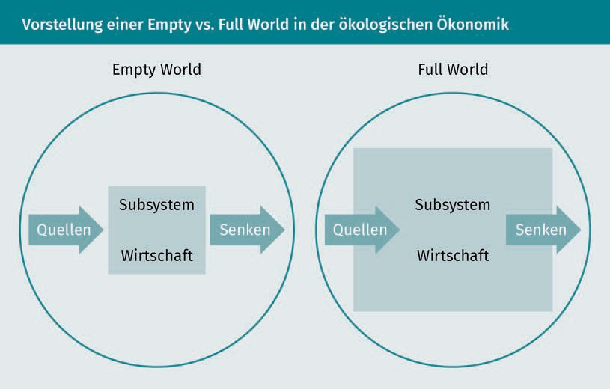

Das Wirtschaftssystem war früher klein und leer (Empty World): Die Nutzung von sogenannten Quellen (Ressourcen und Energien; jeweils linker Pfeil) und den entstehenden Abfällen und Schadstoffen (jeweils rechter Pfeil), die an sogenannte Senken (Atmosphäre, Wasser, Boden) abgegeben werden, war gemessen an den Grenzen des globalen Ökosystems (als Kreis dargestellt), klein. Der Durchsatz an Ressourcen und Energie ist in der Vergangenheit stark gewachsen, sodass nun von einer vollen Welt (Full World) gesprochen wird. Dieses Begriffspaar hat der Wirtschaftswissenschaftler und Mitbegründer der ökologischen Ökonomik, Herman E. Daly, geprägt (vgl. Daly 1992). Auf ihn gehen einige grundlegende Regeln zurück, die festlegen, wie eine nachhaltige Entwicklung umgesetzt werden kann.

Regeln und Strategien für eine nachhaltige Entwicklung

Daly’s Rules Bei Daly’s Rules handelt es sich um Managementregeln zur Umsetzung einer nachhaltigen Entwicklung, die von Hermann Daly entwickelt wurden.

Für eine nachhaltige Nutzung der weltweiten Ressourcen und Energien sind in der Vergangenheit zahlreiche Regel aufgestellt worden. Auf Grundlage der thermodynamischen Geschlossenheit des weltweiten Ökosystems hat Hermann E. Daly die folgenden drei Regeln aufgestellt, die die ökologische Nachhaltigkeit betonen (**Daly’s Rules**; vgl. Daly 1990):

1. Die Nutzungsrate erneuerbarer Ressourcen und Energien (z. B. Luft, Wasser, Boden, Wald, Biomasse) ist nachhaltig, wenn sie die Regenerations- bzw. Erneuerungsrate der jeweiligen Quellen nicht übersteigt (Regenerationsregel).
2. Die Nutzungsrate nicht erneuerbarer Ressourcen und Energien (z. B. Mineralien, Erdöl, Erdgas) darf nicht höher sein, als die Möglichkeit, diese durch nachhaltig genutzte erneuerbare Ressourcen und Energie zu ersetzen (Substitutionsregel).
3. Die Abgabe von Schadstoffen und Abfällen darf nicht größer sein als die Rate, mit der diese in den Senken abgebaut werden können (Anpassungsregel).

Grundlagen der Nachhaltigkeit

Mit diesen Regeln soll eine konstante, physische Menge an Quellen und Senken (konstanter Kapitalstock) für die Menschen und ihre wirtschaftlichen Aktivitäten erhalten bleiben. Daly bezeichnet diese Wirtschaft als Steady State Economy (Gleichgewichtswirtschaft). Damit versuchte Daly, die Nachhaltigkeitsvorstellung der Weltkommission für Umwelt und Entwicklung zu operationalisieren, denn eine Steady State Economy mit einem konstanten Kapitalstock kann auch zukünftigen Generationen ermöglichen, ihre Bedürfnisse an Ressourcen und Energien zu befriedigen.

Wenn wir davon ausgehen, dass die derzeitige Nutzung der Ressourcen und Energien nicht nachhaltig ist, knüpfen drei Nachhaltigkeitsstrategien an Dalys Regeln an: Effizienz, Suffizienz und Konsistenz.

Die Steigerung der Effizienz bezieht sich auf die benötigten Ressourcen und Energien für die Herstellung von Produkten und Dienstleistungen: Gemäß des Ressourcenfaktors und des Effizienzfaktors der IPAT-Formel steigt die Effizienz, wenn der Ressourcen- und Energieeinsatz je Gütereinheit sinkt. Populär geworden ist diese Strategie u. a. durch Ernst Ulrich von Weizsäcker (vgl. Weizsäcker/Lovins/Lovins 1997; Weizsäcker et al. 2010). Die Ansätze Faktor 4 bzw. Faktor 5 beschreiben Möglichkeiten, die Ressourcenproduktivität (als Kehrwert des Ressourcenfaktors) und die Energieproduktivität (als Kehrwert des Effizienzfaktors) um den Faktor 4 bzw. Faktor 5 zu steigern. Einige Beispiele aus verschiedenen Branchen sollen dies verdeutlichen (Die Beispiele der genannten Werke zur Verbesserungen der Ressourcen- und Energieproduktivität resultieren meist aus dem Zusammenwirken mehrerer Maßnahmen und sollen existierende Möglichkeiten aufzeigen. Viele dieser Möglichkeiten sind in der Praxis bislang nicht vollständig umgesetzt worden. Die folgenden Rechenbeispiele entstammen hierbei nicht der genannten Quelle.):

* + Der Energiebedarf eines Wohngebäudes in Deutschland beträgt zurzeit ca. 80 kWh je m2 und Jahr. Die Energieproduktivität (Wohnfläche je Energieeinheit) beträgt

1 = 0, 0125. Mit diesem Energiebedarf ließen sich ca. fünf Wohngebäude im soge-

80 2

nannten Passivhausstandard (ca. 15 kWh je m und Jahr) versorgen (vgl. Weizsäcker

et al. 2010, S. 76ff.). Die Energieproduktivität beträgt 5

80

= 0, 0625, d. h., sie ist um den

Faktor 5 höher.

* + Für den Anbau von einem Kilogramm Kartoffeln beträgt im weltweiten Durchschnitt der Wasserbedarf ca. 1 m3. Durch die Umstellung von Feldberegnung auf Bewässerung direkt an den Pflanzen (Tröpfchenbewässerung) und andere Maßnahmen ließe sich die Ressourcenproduktivität auf bis zu 70 % erhöhen. Gleichzeitig könnte der Ertrag um 90 % steigen. Mit 1 m3 Wasser könnten so 3,23 kg Kartoffeln angebaut wer- den: Die Ressourcenproduktivität je m³ Wasser steigt um 70 % (1 kg + 0,70 kg (ent‐ spricht 70 %) = 1,7 kg) und der Ertrag steigt gleichzeitig um 90 % (1,7 kg + 1,53 kg (entspricht 90 %) = 3,23 kg) (vgl. Weizsäcker et al. 2010, S. 172ff.). Dies entspricht immerhin einem Faktor 3,23.
  + Bei Lkws kann durch Senkungen des Luft-/Rollwiderstandes und durch eine Verbesserung der Antriebstechnik die Kilometerleistung je Liter Treibstoff um den Faktor 5 verbessert werden (vgl. Weizsäcker et al. 2010, S. 209).

Leider ist die Effizienzstrategie mit einem unerfreulichen Nebeneffekt verbunden: dem sogenannten Rebound-Effekt bzw. Khazzoom-Brookes-Postulat (vgl. Weizsäcker et al. 2010, S. 289ff.). Demnach folgt eine Effizienzsteigerung einer grundlegenden ökonomischen Logik: Ein Gut, das weniger kostet, wird vermehrt nachgefragt. Das bedeutet beispielsweise, dass ein geringerer Benzinverbrauch eines PKW zu geringeren Kosten führt und der PKW daher vermehrt genutzt wird, da er nun billiger ist. Effizienzgewinne wer- den so durch den Rebound-Effekt geschmälert. Im Extremfall steigt der Energieverbrauch sogar durch Effizienzvorteile. Wir sprechen dann von einem Backfire (vgl. ausführlich in Pehnt 2010, S. 5ff.).

Suffizienz knüpft dagegen an den Nachfragefaktor der IPAT-Formel an. Eine Suffizienzstrategie hinterfragt die Sinnhaftigkeit von Konsummustern, denn durch eine Reduzierung bzw. den Verzicht auf besonders ressourcen- und energieintensive Produkte und Dienstleistungen lässt sich die Umweltbelastung I senken. Suffizienz kann auch mit Genügsamkeit übersetzt werden (vgl. Weizsäcker et al. 2010, S. 356). Diese Strategie ist genauso einleuchtend wie umstritten, denn sie hinterfragt die Souveränität der Nachfrager, die im neoklassischen Marktmodell essenziell ist. Suffizienz lässt sich plakativ als „genug haben von einem immer mehr haben“ von der neoklassischen Rationalität aus Nutzen- und Gewinnmaximierung abgrenzen. In der vorherrschenden Wachstumswirtschaft und -gesellschaft ist die Akzeptanz von Suffizienzansätzen eher gering (vgl. Kanning 2013, S. 35). Doch selbst große Befürworter der Effizienzstrategie erkennen die Notwendigkeit von Suffizienzansätzen an (vgl. Weizsäcker et al. 2010, S. 356). So finden suffiziente Angebote der sogenannten Sharing Economy vermehrt Nachfrager, für die Nutzen statt Besitzen im Vordergrund steht, wie z. B. beim Carsharing.

Die Konsistenzstrategie zielt am deutlichsten auf die Nachhaltigkeitsregeln nach Daly ab, indem sie versucht, anthropogene Ressourcen- und Energieeinsätze mit den natürlichen Prozessen der Quellen und Senken in Einklang zu bringen. Konsistenz bedeutet daher im Gegensatz zu Effizienz und Suffizienz weniger eine Reduzierung, sondern viel- mehr eine Anpassung der Ressourcen- und Energieeinsätze (vgl. Kanning 2013, S. 35). Maßnahmen zur Verbesserung der Konsistenz können am Ressourcenfaktor der IPAT- Formel ansetzen, indem nicht der Ressourceneinsatz gesenkt wird, sondern die Ressourcenart geändert wird. Ein Beispiel ist der Ersatz von Kunststofffasern auf Erdölbasis durch Naturfasern bei Sitzbezügen in Fahrzeugen.

#### Ethische Aspekte und gesellschaftliche Verantwortung von Unternehmen

Ethik und Moral

Milton Friedmann, dem Nobelpreisträger für Wirtschaft des Jahres 1976, wird der Satz in den Mund gelegt: The business of business is business (vgl. Dyllick/Muff 2016, S. 163). Die vornehmliche Aufgabe von Unternehmen sei es also, zu wirtschaften und die gesellschaftliche Verantwortung von Unternehmen läge darin, ihre Gewinne zu erhöhen. Aber kann das stimmen? Der Idee einer nachhaltigen Entwicklung und der Dimen-

Grundlagen der Nachhaltigkeit

sionentrias aus Ökonomie, Ökologie und Soziales steht diese Auffassung fundamental entgegen. Aber warum sollten die Menschen eine nachhaltige Gesellschaft anstreben? Genügt allein die Vorstellung, dass die weltweiten Ressourcen endlich sind und die steigende Konzentration von Treibhausgasen in der Atmosphäre zu Klima- und letzt- endlich Wetterveränderungen führt?

Solche Probleme können nur mit einer Wertung gelöst werden, die eine Antwort auf die Frage gibt: Was soll ich tun? Diese Frage ist die zweite Grundfrage der Philosophie nach Immanuel Kant und führt uns zu ethischen Prinzipien (vgl. Oermann/Weinert 2014, S. 63). Die **Ethik** als Teilbereich der Philosophie thematisiert die Voraussetzungen menschlichen Handelns und sucht nach Ansätzen zu deren Bewertung. Eine Bewer- tungsmöglichkeit ist die Moral (Das Wort Moral entstammt dem lateinischem Begriff mos, der für Brauch, Sitte bzw. Gewohnheit steht). Moralische Bewertungen können z. B. in Form eines individuellen Nutzens (Was bringt es mir?) oder eines kollektiven Nut- zens (Was bringt es mir und den anderen?) erfolgen. In diesem Sinne sucht die Ethik ein moralisches Grundprinzip, auf das sich alle Bewertungen zurückführen lassen (vgl. Oermann/Weinert 2014, S. 67). Der Philosoph Kant hat hierfür den kategorischen Impe- rativ verfasst: Handle nur nach derjenigen Maxime, durch die du zugleich wollen kannst, dass sie ein allgemeines Gesetz werde. Solche Vorgaben zum menschlichen Handeln werden als normativ, d. h. richtungsgebend, bezeichnet.

Auch die Definition einer nachhaltigen Entwicklung kann als normativ bezeichnet wer- den, da sie zwei Imperative enthält: die intra- und die intergenerationelle Gerechtigkeit, die im Zustand einer nachhaltigen Gesellschaft erreicht werden sollen. (Hier wird die anthropozentrische Ausrichtung der Nachhaltigkeitsdefinition deutlich, denn dem glo- balen Ökosystem mit seinen Pflanzen und Tieren wird kein eigener, immanenter Wert zugesprochen. Der Wert und der Schutz bemessen sich nach menschlichen Maßstäben.) Der Weg dorthin wird durch eine nachhaltige Entwicklung beschrieben, die die Gesell- schaft mit all ihren Akteuren (z. B. der Staat, die Unternehmen, Arbeiter oder Konsu- menten) gestalten muss. Eine normativ-ethische Begründung für Nachhaltigkeit bzw. eine nachhaltige Entwicklung kann daher auf zwei Ebenen erfolgen (vgl. Hahn 2013, S. 47):

* + auf der gesamtgesellschaftlichen Ebene mit der Nachhaltigkeit als Ziel;
  + auf der akteursbezogenen Ebene mit der nachhaltigen Entwicklung als Weg zur Ziel- erreichung.

Gesamtgesellschaftliche Ebene

Eine intragenerationelle Gerechtigkeit lässt sich mit der Gerechtigkeitstheorie von John Rawls begründen (vgl. Rawls 1975). Danach hat jeder den gleichen Anspruch, auf gleiche Grundrechte und -freiheiten, die für alle möglich sind. Hierbei steht im Vordergrund, dass es als gerecht gilt, wenn alle die gleichen Chancen haben (Chancengerechtigkeit). Wie diese Chancen genutzt werden, obliegt jedem Einzelnen. Zusätzlich steht jedem Menschen ein unveräußerliches Set an allgemeinen Menschenrechten zu (z. B. Freiheit, Würde und Unverletzlichkeit jeder Person). Außerdem müssen soziale und wirtschaftli- che Ungleichheiten den am meisten Benachteiligten die größten Vorteile bringen (vgl.

Ethik

Die Ethik ist die Lehre vom sittlichen Wollen und Handeln des Menschen in unterschiedlichen Lebenssituationen.

Rawls zit. n. Hahn 2013, S. 49) – um so Ungleichheiten abzubauen. Damit hebt sich Rawls von der bis heute üblichen Darstellung ab, dass allein die Gesamtmenge der wirtschaftlichen Leistung für die Gerechtigkeit entscheidend sei (beispielsweise in Form des Bruttoinlandsprodukts eines Staates oder der Welt), unabhängig von der konkreten Verteilung unter den Menschen. Rawls spricht sich somit auch für eine Verteilungsge- rechtigkeit aus. Die Chancen- und Verteilungsgerechtigkeit kann ebenso auf die Gerech- tigkeit zwischen den Generationen angewendet werden (vgl. Oermann/Weinert 2014, S. 78).

Akteursbezogene Ebene

Auf der akteursbezogenen Ebene stehen neben dem Staat und den Bürgern die Unter- nehmen im Fokus. Eine ethische Verpflichtung für Unternehmen, eine nachhaltige Ent- wicklung zu fördern (wir sprechen dann von Nachhaltigkeitsmanagement), kann aus zwei exemplarischen Ansätzen abgeleitet werden:

* Menschenrechtsbezogener Ansatz: Die Wahrung der Menschenrechte wird originär dem Staat zugewiesen. Jedoch sind viele Menschen als Arbeitnehmer auch Teil eines Unternehmens. Unternehmen sind wiederum eingebunden in das Wirtschaftssys- tem, u. a. mit ihren Kunden, Lieferanten und Vorlieferanten. Unternehmerisches Handeln hat daher Auswirkungen auf die Menschen und somit sind Unternehmen in der ethischen Pflicht, die Grundrechte der Menschen zu wahren.
* Machtbezogener Ansatz: Große Unternehmen können aufgrund ihrer finanziellen Mittel Einfluss auf Staaten, Arbeitnehmer und andere Unternehmen ausüben, z. B. durch Standortentscheidungen oder Lieferbedingungen. Ihnen kommt folglich eine gewisse Macht zu. Aus dieser Machtposition heraus erwächst für die Unternehmen eine gesellschaftliche Verantwortung. Die Unternehmen müssen sich daher heute zunehmend für ihren Einfluss gegenüber der Öffentlichkeit rechtfertigen (legitimie- ren). Dies gilt nicht nur für den Wirkungsbereich innerhalb des eigenen Unterneh- mens, sondern zunehmend auch für die Lieferkette, z. B. bei Bekleidungsherstellern (Arbeitsbedingungen in Nähereien in Bangladesch), bei Hochtechnologieunterneh- men (Arbeitsbedingungen in den Minen für seltene Erden in Afrika) oder Container- transporte (Schadstoffemissionen von Containerschiffen in internationalen Gewäs- sern, die keiner einzelstaatlichen Kontrolle unterliegen).

Corporate Social Responsibility Dies ist ein Begriff der angewandten Ethik zur Beschrei- bung der gesell-

schaftlichen Verant-

wortung von Unternehmen.

Die Auseinandersetzung von Unternehmen mit ihrer gesellschaftlichen Verantwortung für eine nachhaltige Entwicklung wird unter den Begriff **Corporate Social Responsibility** (CSR) subsumiert. Da dieser Begriff eine ausschließliche Fokussierung auf soziale Aspekte suggeriert, wird teilweise auch passender von Corporate Responsibility gespro- chen. Wird der CSR-Ansatz Teil des Managements eines Unternehmens, können positive Beiträge zu einer nachhaltigen Entwicklung aktiv gestaltet werden (z. B. gezielte Förde- rung der Gleichberechtigung von Frauen und Männern, Integration von gehandicapten Mitarbeitern) und negative Beiträge vermindert oder eingestellt werden (z. B. Auslistung von Lieferanten, die kein Nachhaltigkeitsmanagement nachweisen können oder unan- gemessene Arbeitsbedingungen ihrer Mitarbeiter tolerieren).

Grundlagen der Nachhaltigkeit

Seit dem Geschäftsjahr 2017 sind große kapitalmarktorientierte Unternehmen in der EU zudem verpflichtet, über die ökologischen und sozialen Auswirkungen ihres Geschäfts- modells einen Bericht zu verfassen (sogenannte CSR-Berichtspflicht; in Deutschland umgesetzt in den §§ 289bff. Handelsgesetzbuch).

#### Lernen von der Natur: Vorbild für Wirtschaftsprozesse

Der Cradle-to-Cradle-Ansatz (CtC) nimmt Bezug auf die Strategie der Konsistenz. Er geht

u. a. auf Michael Braungart zurück (vgl. Braungart et al. 2015). Er betrachtet ein Produkt von der Herstellung, über die Nutzung, bis zur Wiederverwendung für neue Produkte. Das Produkt wird also von der Wiege bis zur Wiege betrachtet. Ziel ist die Kreislauffüh- rung aller Materialien eines Produkts. Folglich ist die Produktgestaltung daran auszu- richten, dass Materialien nicht zu Abfall werden, sondern immer im Wirtschaftskreislauf zirkulieren. Der Cradle-to-Cradle-Ansatz kennt keine Abfälle – so wie die Natur. Entste- hende Abfälle sind damit immer Ressourcenquellen für eine erneute Nutzung. In die- sem Sinne sind Abfälle sogar positiv, denn sie stellen eine Ressourcenquelle für wei- tere Produkte dar. Ziel ist es folglich auch nicht, den Ressourcenfaktor zu senken, sondern den Ressourceneinsatz in ein Gleichgewicht mit seiner Regenerationsrate zu bringen. Solch einem Kreislauf muss nur Energie zugeführt werden – so wie in der Natur, sollte dies nach Braungart die Sonnenenergie sein. CtC ist ein neues Denkmodell und scheint noch eine Vision zu sein – jedoch hat ein großer, deutscher Bekleidungs- händler seit 2017 ein CtC-T-Shirt im Angebot, das nach der Nutzung kompostiert werden kann.

Die Bionik (Bionics; Bionik setzt sich zusammen aus den Wörtern Biologie und Technik) verfolgt dagegen einen anderen Ansatz: biologische Erkenntnisse zu Verfahren, Kon- struktions- und Entwicklungsprinzipien der Natur, die sich im Laufe der Zeit herausge- bildet haben, werden für technische Anwendungen genutzt. Die Idee ist nicht ganz neu. So beobachten die Menschen schon seit längerer Zeit Vorbilder in der Natur und versu- chen diese für eigene Zwecke einzusetzen, z. B. der Flügelschlag von Vögeln als Blau- pause für erste Flugmaschinen (die jedoch scheiterten). Bionik ist daher keine 1:1-Kopie der Natur in die Technik, sondern eher ein kreativer Abstraktions- und Modifikations- prozess des Menschen. Die Bionik unterteilt sich in ganz unterschiedliche Bereiche wie beispielsweise Strukturbionik oder Bewegungsbionik.

Im Zusammenhang einer nachhaltigen Entwicklung zielt die Bionik, aufgrund ihres technischen Ansatzes, vor allem auf Effizienzsteigerung ab. So interessiert sich die Bewegungsbionik z. B. bei Delphinen für die Gründe ihrer hohen Schwimmgeschwindig- keit. Als Grund wurde u. a. die Delphinschnauze identifiziert, die verhindert, dass beim Schwimmen eine hemmende Bugwelle auftritt. Daraus wurde der Wulstbug für Schiffe entwickelt, der den Wasserwiderstand und somit den Kraftaufwand des Schiffes wäh- rend der Fahrt reduziert. Dadurch sinken der Treibstoffbedarf und somit die Schadstoff- emissionen, die aufgrund des verbreitet eingesetzten Schweröls in der Hochseeschiff- fahrt besonders hoch sind.

Eine weitere Erkenntnis brachte die Strukturbionik. Da sich viele Meerestiere gut vor dem Befall mit Seepocken und Muscheln schützen können, ist dieses Phänomen auch für Schiffe interessant. Schiffsrümpfe müssen bisher mit viel Aufwand und oft umwelt- schädlichen Lacken vor Seepocken- und Muschelbefall geschützt werden, denn diese bremsen die Schiffe aus. Die Oberflächenstruktur der Haihaut bietet hier ein gutes Vor- bild für eine Alternative, denn sie ist mit kleinen Zähnchen und Rillen überzogen, sodass Parasiten keinen Halt finden. Wenn Schiffe mit einer technisch nachgebildeten Haihaut ausgestattet werden, bleiben sie frei von Seepocken- und Muschelbewuchs, werden weniger gebremst und benötigen geringere Treibstoffmengen (vgl. Neubert 2010).

**Zusammenfassung**

Die Ursachen einer nicht-nachhaltigen Entwicklung liegen vor allem im Marktversa- gen bei der Bereitstellung von Allmende- und öffentlichen Gütern, den negativen externen Effekten, dem starken Wachstum der Weltbevölkerung, den steigenden Mengen hergestellter Produkte und Dienstleistungen mit entsprechendem Material- verbrauch bzw. steigenden Konsumansprüchen und dem wachsenden Energiever- brauch. Diese Ursachen können mit der IPAT-Formel dargestellt werden.

Die Konzeptionen für eine nachhaltige Entwicklung basieren auf der Erkenntnis, dass eine dauerhaft aufrechterhaltbare Lebensweise nur durch die integrative Betrachtung ökonomischer, ökologischer und sozialer Aspekte gelingen kann. Ein wesentlicher Bestandteil der Nachhaltigkeit ist die intragenerationelle und interge- nerationelle Gerechtigkeit.

Die Regenerations-, die Substitutions- und die Anpassungsregel nach Daly sind zentrale Maßstäbe für eine nachhaltige Entwicklung. Strategien zu deren Umsetzung beziehen sich auf Maßnahmen zur Steigerung der Effizienz, Suffizienz und Konsis- tenz.

Die normativ-ethische Leitidee der Nachhaltigkeit definiert einen Zielzustand auf gesamtgesellschaftlicher Ebene. Eine nachhaltige Entwicklung beinhaltet auf der akteursbezogenen Ebene Maßnahmen von Staaten, Unternehmen, Arbeitnehmern und Konsumenten.

Die Natur bietet Vorbilder für Wirtschaftsprozesse an, die mithilfe von Erkenntnis- sen der Bionik und der Vorstellung einer Kreislaufführung von Ressourcen nach dem Cradle-to-Cradle-Ansatz, eine nachhaltige Entwicklung befördern können.

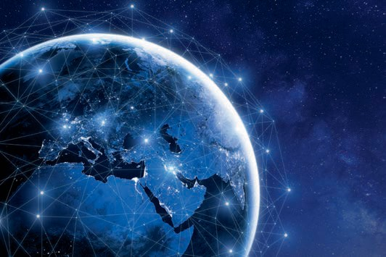

# Lektion 2

## Nachhaltigkeit in drei Dimensionen

##### LERNZIELE

Nach der Bearbeitung dieser Lektion werden Sie …

… mögliche Grenzen des Wachstums verstehen.

… die Inhalte des Rio-Prozesses als zentrale Antwort der internationalen Staatengemeinschaft auf die Herausforderungen einer nachhaltigen Entwicklung differenzieren können.

… die aktuellen Umweltprobleme ausgewählter Quellen und Senken auf globaler, regionaler und lokaler Ebene beschreiben können.

… wesentliche wirtschaftliche Trends erkennen, die mit einer nachhaltigen Entwicklung in Verbindung stehen.

… soziale Entwicklungen im gesellschaftlichen Umfeld eines Unternehmens kennen.

DL-D-DLBLONQM01-L02

### Nachhaltigkeit in drei Dimensionen

#### Einführung

Umweltprobleme sind nicht neu. Smog, Waldsterben, wilde Müllkippen und ver- schmutze Flüsse waren in Deutschland in den 1970er- und 1980er-Jahren tagtäglich zu beobachtende und zu ertragende Phänomene. Seitdem ist in Deutschland viel passiert: die Luft ist sauberer geworden, die Wälder haben sich erholt, viele alte Deponien sind gesichert bzw. saniert worden und in vielen Flüssen können die Menschen wieder baden – vor 30 Jahren undenkbar. Umweltprobleme sind aber weiterhin vorhanden, sie sind nur globaler und differenzierter geworden. Die alles bestimmenden Themen sind dabei die weltweiten Treibhausgasemissionen und der dadurch erwartete Klimawandel. Des Weiteren wird in Deutschland über Feinstaub- und Stickoxidbelastungen in den Städten diskutiert. Außerdem wird vielen bewusst, dass Umweltprobleme ins Ausland verlagert worden sind, da die Produkte nun in Südamerika, Afrika oder Asien hergestellt und von dort importiert werden. Nicht mitverlagert worden sind jedoch die erreichten europäischen Umwelt- und Arbeitsstandards. So verursacht die Produktion dieser Pro- dukte nun in vielen Ländern ähnliche Umwelt- und Gesundheitsprobleme, wie wir sie früher selbst in Europa hatten, aber heute nicht mehr kennen. Daher wird schon seit einiger Zeit versucht, die Leitidee der nachhaltigen Entwicklung global umzusetzen, um Umwelt- und soziale Probleme zu lösen und eine wirtschaftliche Entwicklung zu ermög- lichen. Aufgeschreckt wurde die Weltöffentlichkeit dabei schon Anfang der 1970er-Jahre, durch die These vom Ende des Wachstums in einer begrenzten Welt.

Im Folgenden beschäftigen wir uns daher mit diesen Fragen:

* Was steckt hinter der Idee von Grenzen des Wachstums?
* Was unternimmt die Menschheit für eine nachhaltige Entwicklung?
* Welche sind die aktuellen ökonomischen, ökologischen und sozialen Problemfelder, mit denen Unternehmen direkt bzw. indirekt konfrontiert werden?

#### Historische Entwicklungen

Grenzen des Wachstums

Zweck und Aufbau des Modells World3

Im Jahr 1972 erschien eine Studie, in der erstmals von Grenzen des Wachstums die Rede war: „Limits to Growth“ von der Umweltwissenschaftlerin Donella Meadows und dem Ökonomen Dennis Meadows (Meadows/Meadows 1972; die Begriffe Nachhaltigkeit bzw. nachhaltige Entwicklung verwendeten die Autoren seinerzeit noch nicht). Darin präsen- tieren sie auf der Grundlage des Ansatzes der Systemanalyse (System Dynamics), ein komplexes, stark aggregiertes, computergestütztes Weltmodell (**World3**). Dieses Welt- modell greift zwei zentrale Bestandsgrößen und deren Wachstumsraten auf: die Welt- bevölkerung und die weltweite Industrieproduktion mit ihrem Ressourcen-/Energiever- brauch. Beide Größen wuchsen und wachsen weiter exponentiell. Im Unterschied zu

Nachhaltigkeit in drei Dimensionen

einem linearen Wachstum mit gleichbleibenden Erhöhungen (z. B. ein Geldbetrag wächst um 7 Euro p. a.), ist ein exponentielles Wachstum gekennzeichnet durch prozen- tuale Erhöhungen (z. B. ein Geldbetrag wächst um 7 % p. a.). Solche Zinssätze oder jähr- liche prozentuale Steigerungen verursachen typischerweise ein exponentielles Wachs- tum, beispielsweise in Form eines jährlichen, prozentualen Wachstums des Bruttoinlandsprodukts. Diesen Bestandsgrößen wurden im Modell als natürliche Gren- zen die Quellen (erneuerbare und nicht-erneuerbare Ressourcen) und Senken (Atmo- sphäre, Wasser, Boden) gegenübergestellt. Über ein umfangreiches mathematisches Gleichungssystem wurde simuliert, wie sich die zentralen Bestandsgrößen Bevölkerung und Industrieproduktion langfristig (1900 bis 2100) entwickeln, wenn die natürlichen physikalischen Grenzen der Quellen und Senken überschritten werden. D. h., das Modell sollte die Frage beantworten, wie die Größen Bevölkerung und Industrieproduk- tion auf zuneige gehende Ressourcen und steigende Schadstoffe in der Umwelt reagie- ren. Die Ergebnisse waren dramatisch: Das Basisszenario (Run 1) geht von einer unver- änderten Entwicklung der Bestandsgrößen aus und zeigt, dass die Bevölkerung ca. Mitte des 21. Jahrhunderts abnehmen wird, da die Umweltbelastungen enorm zuneh- men und die Industrieproduktion zurückgehen wird, weil die nicht erneuerbaren Res- sourcen stark abnehmen. Die Botschaft von World3 ist: Eine dauerhafte Grenzüberzie- hung bei Quellen und Senken ist nicht nachhaltig und führt zum Kollaps. Wesentliche Änderungen zu diesem Basisszenario gab es auch beim 30-Jahre-Update nicht (vgl. Meadows et al. 2009; Mittlerweile liegt noch ein weiteres Update vor, das jedoch struk- turell neu aufgebaut ist. Es werden darin detailliertere Aussagen zu den Aggregaten Industrieproduktion und Bevölkerung gemacht und konkrete Handlungsempfehlungen gegeben. Meadows und Meadows sind darin nicht mehr als Co-Autoren genannt [vgl. Randers 2013]).

Kritik und Replik

Das Weltmodell World3 wurde von den Autoren ausdrücklich als ein begrenztes, stark aggregiertes Modell der gesamten Welt bezeichnet, das auf ihren eigenen Erkenntnis- sen beruht – jedoch begründet und mit empirischen Daten untermauert ist. Das Modell unterscheidet dabei z. B. keine reichen und armen Länder, es kennt keine Kriege und simuliert nur die eine Umweltbelastung – unabhängig von den vielen verschiedenen Schadstoffen und deren Wirkung. Das Weltmodell ist oft jedoch als „Prognose“ missver- standen worden, die einen Zusammenbruch der Industrieproduktion und den Rück- gang der Bevölkerung voraussagt. Kritiker des Weltmodells monieren außerdem, dass die Möglichkeiten der Technik zur Steigerung der Ressourcen- und Energieeffizienz nicht ausreichend berücksichtigt wurden. Außerdem fehle die Betrachtung von steigen- den Preisen bei abnehmender Ressourcenverfügbarkeit, die am Markt Signale zur spar- sameren Verwendung zeige (vgl. Erbrich 2004). Die Autoren wiederum widerlegen in ihrem Update den angeblich positiven Einfluss der Technik und des Marktes (vgl. Mea- dows et al. 2009, S. 211ff.):

World3

Das Modell World3 ist ein System-Dyna- mics-Ansatz zur Modellierung globa- ler ökologischer und sozialer Zusammen- hänge.

* Effizienzgewinne aufgrund von Technikeinsatz werden durch das absolute Wachstum der Produkte und Dienstleistungen überkompensiert, d. h., der absolute Ressour- cen- und Energieeinsatz steigt später und gegebenenfalls langsamer, aber er steigt. Die Grenzen werden daher nur später erreicht.
* Die Preissignale des Marktes sind langfristig unbedeutend, da sich die absolute Ver- fügbarkeit von Ressourcen am Markt nicht widerspiegelt, z. B. haben die jährlichen Preisschwankungen beim Erdöl keinen Bezug zu den absoluten Reserven an Erdöl.

Die Aussagen der Grenzen des Wachstums sind weiterhin umstritten – die Phänomene der globalen Bevölkerungszunahme, der steigenden Güterproduktion und der steigen- den Umweltbelastung sind es weniger. Die Bemühungen hier entgegenzuwirken gehen vor allem auf das Jahr 1992 zurück, in dem in Rio de Janeiro ein erster internationaler Beschluss zum Schutz des Weltklimas gefasst wurde.

Der Rio-Prozess

Der Ausgangspunkt für die internationalen, politischen Bemühungen, eine nachhaltige Entwicklung anzustoßen, waren Berichte von internationalen Klimaexperten, die Ende der 1970er-Jahre vor der Grenzüberschreitung einer globalen Senke warnten (vgl. Michelsen/Adomßent 2014, S. 3ff.). Denn in der Atmosphäre sammeln sich große Men- gen an Treibhausgasen wie z. B. CO2 und Methan an, d. h., es wird mehr CO2 bzw. Methan ausgestoßen, als das globale Ökosystem aufnehmen und gegebenenfalls abbauen kann. Das Wissen über mögliche Folgen war in den 1970er- und 1980er-Jahren noch gering, aber es wurde vermutet, dass diese steigende Treibhausgaskonzentration regional das Klima bzw. das Wetter verändern könnte. Mögliche Folgen für das welt- weite Klima wurden damals auch bereits befürchtet, aber noch nicht präzisiert. Die erste Weltklimakonferenz im Jahr 1979 in Genf beschloss, weiter zu forschen und grün- dete ein Weltklima-Forschungsprogramm. In den folgenden Jahren wurde von den Ver- einten Nationen (UN) das Intergovernmental Panel on Climate Change (IPCC) gegründet. Hier wird seitdem regelmäßig über den Forschungsstand zum Treibhauseffekt und den Klimawandel berichtet. Die zweite Weltklimakonferenz fand 1991 in Genf statt. Hier wurde auf Basis der Forschungsergebnisse erkannt, dass der Klimawandel immer wahr- scheinlicher wird. Die Staatengemeinschaft stellte fest: Je später Maßnahmen zur Ver- ringerung von Treibhausgasemissionen getroffen werden, desto teurer wird es. Der wirt- schaftliche Aspekt war damit in der Klimadiskussion angekommen. Die UN beschlossen nach dieser Konferenz, dass die Staaten mit Verhandlungen über ein Weltklimaabkom- men beginnen sollten. Außerdem sollten die Ergebnisse des Berichts „Our Common Future“ der Weltkommission für Umwelt und Entwicklung, miteinfließen.

Im Jahr 1992 fand die erste große Konferenz statt, die bis heute wegweisend für den Kli- maschutz, aber auch für die Diskussion über eine nachhaltige Entwicklung, ist: Der Umwelt- und Entwicklungsgipfel der UN in Rio de Janeiro (Dieser Umwelt- und Entwick- lungsgipfel ist auch unter den Namen „United Nations Conference on Environment and Development (UNCED)“, „Rio-Konferenz“ oder „Erdgipfel“ bekannt). Diese Konferenz war der Startschuss für einen internationalen Dialogprozess über eine nachhaltige Entwick-

Nachhaltigkeit in drei Dimensionen

lung (**Rio-Prozess**). Folgende Dokumente wurden auf der Konferenz beschlossen, die auch heute noch von besonderer Bedeutung sind und im Mittelpunkt der Nachhaltig- keitsdiskussion stehen (vgl. Michelsen/Adomßent 2014, S. 15):

* Deklaration von Rio über Umwelt und Entwicklung für eine nachhaltige Entwicklung;
* Klimarahmenkonvention zur Senkung von Treibhausgasemissionen;
* Agenda 21 (heute Agenda 2030) als Aktionsprogramm mit Handlungsaufträgen für eine nachhaltige Entwicklung auf nationaler, regionaler und lokaler Ebene.

In der Deklaration von Rio über Umwelt und Entwicklung wurde das Leitbild einer nachhaltigen Entwicklung erstmals international anerkannt: Wirtschaftlichkeit, soziale Gerechtigkeit und der Schutz des Ökosystems sind gleichwertige Bedingungen für eine dauerhaft aufrechterhaltbare Entwicklung. Dazu gehören u. a. die Verantwortung aller Staaten für die Bekämpfung von Armut durch wirtschaftliche Entwicklung und der Umweltschutz in allen Bereichen des menschlichen Lebens, z. B. durch Umweltschutz- gesetze. In Rio wurde die Einrichtung der Commission on Sustainable Development (CSD; heutige Bezeichnung: United Nations High-level Political Forum on Sustainable Development, UN HLPF) bei den Vereinten Nationen beschlossen, die den Dialogpro- zess und Folgekonferenzen steuern soll. Auf der Rio+20-Konferenz im Jahr 2012 wurde die Ausarbeitung von allgemeinen Nachhaltigkeitszielen (Sustainable Development Goals; SDG) beschlossen, um das Leitbild der nachhaltigen Entwicklung zu konkretisie- ren. Die SDG wurden im Jahr 2015 unter dem Titel Agenda 2030 verabschiedet. Sie unterteilen sich in 17 Einzelziele, die als essenziell für eine nachhaltige Entwicklung angesehen werden. Dazu gehören z. B. Ziele, die eng mit menschlichen Grundbedürfnis- sen zusammenhängen (wie die Vermeidung von Hungersnöten), aber auch Ziele, die für eine wirtschaftliche Entwicklung elementar sind (beispielsweise Bildungsmöglichkei- ten).

Die SDG sind vor allem politische Ziele, die Handlungsanleitungen für Entscheidungs- träger auf supranationaler (z. B. EU), nationaler (z. B. Deutschland), regionaler (z. B. Nie- dersachsen) und lokaler Ebene (z. B. Saarbrücken) darstellen. Für Unternehmen, Konsu- menten und Arbeitnehmer sind zwei der SGD von besonderer Bedeutung:

* SDG 8: Schaffung menschenwürdiger Arbeitsbedingungen und nachhaltiges Wirt- schaftswachstum; Gemessen wird dieses SDG z. B. durch den durchschnittlichen Arbeitslohn je Stunde bzw. durch die Senkung des Ressourcenfaktors eines Staates.
* SDG 12: Nachhaltige Ausrichtung von Konsum und Produktion. Anhaltspunkte für eine Zielerreichung können z. B. die Höhe der Abfallmenge bzw. der Anteil des recy- celten Abfalls eines Jahres in einem Staat sein.

Das SDG 13 (Maßnahmen zum Klimaschutz) stellt die Verbindung zur Klimarahmenkon- vention her und widmet sich einem großen globalen Problem: den steigenden Emissi- onsmengen an Treibhausgasen.

Rio-Prozess politischer Prozess zur Gestaltung einer nachhaltigen Ent- wicklung

Klimarahmenkonvention und Folgeprozess bis heute

Der Schutz des weltweiten Klimas kann als Schlüsselproblem der Weltgemeinschaft angesehen werden (vgl. zu den nachfolgenden Ausführungen Baumgärtner et al. 2014, S. 279ff.). Es vereint zentrale ökonomische, ökologische und soziale Fragen einer nach- haltigen Entwicklung. Die wirtschaftliche Entwicklung zur Steigerung des Wohlstands geht meist mit einem höheren Energie- und Ressourcenverbrauch einher. Die ökologi- schen Folgen des weltweiten Energie- und Ressourcenbedarfs überschreiten schon heute die Grenzen von globalen Quellen und Senken. Und wer wie viel Energie und Ressourcen einsetzen kann bzw. darf, ist eine globale Gerechtigkeitsfrage: Industrie- staaten (z. B. USA, Japan, Deutschland) emittieren aufgrund ihrer fortgeschrittenen wirt- schaftlichen Entwicklung sehr hohe Mengen an Treibhausgasen. Weniger entwickelte Staaten sehen daher vor allem die Industriestaaten in der Pflicht, auf die Ökologie zu achten und ihre CO2-Emissionen zu senken. Denn die weniger entwickelten Staaten (z. B. in Afrika oder Asien) emittieren geringe Mengen an Treibhausgasen, möchten sich jedoch auch wirtschaftlich und sozial entwickeln, womit oft hohe Steigerungsraten von CO2-Emissionen einhergehen. Da der Treibhauseffekt schon weit fortgeschritten und wohl nicht mehr aufzuhalten ist, sehen die Industriestaaten wiederum diese Entwick- lung als große Gefahr für das Weltklima.

Im Jahr 1992 haben bereits 155 Staaten die Klimarahmenkonvention der Vereinten Nati- onen unterzeichnet. Damit war die United Nations Framework Convention on Climate Change (UNFCCC) das erste Weltklimaabkommen. Die Klimarahmenkonvention betont zwei Ansätze, die aufzeigen, wie die Menschen dem selbst verursachten Klimawandel entgegentreten können:

* Vermeidung und Minderung von Treibhausgasemissionen, um den Klimawandel zu stoppen oder zumindest zu verlangsamen. Wir sprechen bei diesem Ansatz von Miti- gation. So verpflichteten sich die Staaten in dieser Konvention erstmalig, ihre Treib- hausgasemissionen bis zum Jahr 2000 auf das Niveau von 1990 zu senken.
* Anpassung an den unausweichlichen Klimawandel. D. h., es wird versucht, unver- meidbare Treibhausgasemissionen durch andere Maßnahmen zu kompensieren und mit den Folgen des Klimawandels umzugehen, beispielsweise durch den Bau höhe- rer Deiche zum Schutz vor dem erwartbaren, steigenden Meeresspiegel. Dieser Ansatz wird als Adaption bezeichnet.

Mittlerweile sind 195 Staaten der Klimarahmenkonvention beigetreten. Diese treffen sich einmal jährlich zu UN-Klimakonferenzen, um die Konvention weiterzuentwickeln und den Stand der Klimaschutzaktivitäten der einzelnen Staaten zu beraten. Diese Kon- ferenzen werden als Conference of Parties (COP) bezeichnet. Sie werden fortlaufend durchnummeriert. Die bekanntesten und wichtigsten Konferenzen waren: COP 3 in Kyoto im Jahr 1997 und COP 21 in Paris im Jahr 2015 (vgl. Staud 2015).

COP 3 in Kyoto (1997)

Auf der Konferenz in Kyoto wurde das erste international rechtlich bindende Abkom- men geschlossen, Treibhausgasemissionen zu begrenzen. Dieses Abkommen wird als Kyoto-Protokoll bezeichnet. Die Unterzeichnerstaaten verpflichteten sich damals, die

Nachhaltigkeit in drei Dimensionen

Treibhausgasemissionen insgesamt um 5,2 % in den Jahren von 2008 bis 2012 zu verrin- gern. Für Entwicklungsländer galt diese Verpflichtung aber nicht, da ihre Emissionen als eher gering eingeschätzt wurden. Berechnungsgrundlage für die Verringerung sind die Emissionen des Jahres 1990 (Basisjahr). Im Kyoto-Protokoll werden erstmals alle Treib- hausgase berücksichtigt, d. h. neben CO2-Emissionen z. B. auch weitaus klimaschädlich- ere Stoffe wie Fluorkohlenwasserstoffe. Das Kyoto-Protokoll umfasst außerdem kon- krete Instrumente, um die Treibhausgasemissionen zu senken. So können die Staaten

z. B. an Unternehmen Rechte (auch Zertifikate genannt) zur Emission von Treibhausga- sen verkaufen. Damit bekommen Treibhausgasemissionen erstmals einen Preis – denn vorher waren solche Emissionen kostenlos. Diese Rechte können zwischen Unterneh- men gehandelt werden (sogenannter Emissionshandel). Die Rechte werden nach und nach von den Staaten reduziert und so sollen die Treibhausgasemissionen sinken. Außerdem wird die Möglichkeit geschaffen, dass Industriestaaten Projekte zur Senkung von Treibhausgasemission in weniger entwickelten Ländern durchführen können. Die Idee dahinter: Es ist gleichgültig, wo Treibhausgasemissionen gesenkt werden – wichtig ist, dass sie gesenkt werden. Und das zu möglichst geringen Kosten.

COP21 in Paris (2015)

Auf der Klimakonferenz COP21 in Paris gab es nach langer Vorbereitung einen Durch- bruch: Erstmals verpflichteten sich alle Staaten der Welt, Maßnahmen für den Klima- schutz zu treffen. Konkrete Klimaschutzziele waren jedoch nicht Thema der Konferenz. Als gemeinsamer Konsens („Weltklimavertrag“) wurde lediglich festgehalten: Die Erder- wärmung soll auf unter 2 Grad Celsius beschränkt werden und wenn möglich sogar auf unter 1,5 Grad Celsius (Obergrenze der Erderwärmung). Basis ist die Erdtemperatur der vorindustriellen Zeit – also ca. Mitte des 19. Jahrhunderts. Maßgeblich für diese Ent- scheidung waren neue Ergebnisse der Weltklimaforschung, die ergaben, dass bei einer Erderwärmung über 2°C zentrale Systeme des Weltklimas geschädigt werden könnten, wie z. B. der warme Golfstrom im Atlantik.

Um die Erderwärmung zu begrenzen, dürfen ab 2050 nicht mehr Treibhausgase emit- tiert werden, als das Ökosystem aufnehmen kann. Wir sprechen dann von einer Treib- hausgasneutralität bzw. der Einhaltung der Anpassungsregel nach Daly (jedoch nur für Treibhausgasemissionen).

Die Klimaschutzziele legen die Staaten selbst fest. Jeder Staat verpflichtet sich somit zu einem Klimaschutzbeitrag. Außerdem müssen die Staaten alle fünf Jahre neue, anspruchsvollere Klimaschutzbeiträge vorlegen (sogenannter Hebemechanismus). Bereits vor der COP21 in Paris haben fast alle Staaten ihre ersten Klimaschutzbeiträge präsentiert. Wenn diese vollständig umgesetzt würden, lägen die weltweiten Emissio- nen im Jahr 2030 bei 55 Milliarden CO2e (Treibhausgasemissionen werden in CO2-Äqui- valenten [CO2e] angegeben, d. h., Emissionen anderer schädlicherer Treibhausgase wie

z. B. Methan werden auf den Treibhausgaseffekt von CO2 umgerechnet). Bei dieser Menge an CO2e-Emissionen wäre jedoch nicht einmal das 2°-Ziel erreichbar, denn dafür dürften die weltweiten CO2e-Emissionen im Jahr 2030 nur 42 Milliarden CO2e betragen. Bemerkenswert ist jedoch, dass im Weltklimavertrag erstmals überhaupt eine absolute Zahl an weltweiten CO2e-Emissionen als Grenze genannt wurde, um das Ziel zu errei- chen.

Agenda 21/2030

Global denken – Lokal handeln Das ist eine Maß- gabe der Agenda

21/2030, die besagt, dass globale Heraus- forderungen durch lokales Handel ange- gangen werden sol-

len.

Die ursprüngliche Idee der Agenda 21 war, die einzelnen Staaten aufzufordern, eine nachhaltige Entwicklung auf nationaler, regionaler und lokaler Ebene umzusetzen. Die Kernidee ist eine umfassende, öffentliche Diskussion, an der sich alle Teile der Zivilge- sellschaft beteiligen: Regierungen, Verbände der Wirtschaft, Unternehmen, Gewerk- schaften, Wissenschaft, Nicht-Regierungsorganisationen und die Bevölkerung. Mit der Agenda 21 wird betont, dass eine nachhaltige Entwicklung von allen Mitgliedern einer Zivilgesellschaft getragen werden muss. Dabei steht das Motto **Global denken – Lokal handeln** im Mittelpunkt. Beispiele zur Umsetzung der Agenda 21/2030 in Deutschland sind:

* Aufnahme des Umweltschutzes in Verantwortung für künftige Generationen als Staatsziel in Artikel 20a des Grundgesetzes im Jahre 1994;
* Verabschiedung der Nachhaltigkeitsstrategie für Deutschland im Jahr 2017 zur Umsetzung der 17 SDG inklusive Indikatoren zu deren Messung, z. B. SDG 12: Steige- rung der Anzahl an Unternehmen, die ein Umweltmanagementsystem nach EMAS (Eco-Management and Audit Scheme der EU) eingeführt haben von 2.000 auf 5.000 bis zum Jahr 2030 (vgl. Bundesregierung 2017, S. 178);
* Im Rahmen einer lokalen Agenda 2030 setzt die Stadt Hannover beim SDG 11 (Nach- haltige Städte und Gemeinden) auf einen Verkehrsentwicklungsplan, der den öffent- lichen Personennahverkehr fördert.

#### Entwicklungen in der natürlichen Umwelt

Die Entwicklungen in der natürlichen Umwelt können an die Quellen- und Senkenbe- trachtung des Modells zu den Grenzen des Wachstums anknüpfen. Die aktuellen Kern- probleme des Ökosystems betreffen daher sowohl die erneuerbaren bzw. nicht-erneu- erbaren Ressourcen als auch die Senken Atmosphäre, Gewässer und Boden – und dies auf globaler, regionaler und lokaler Ebene, wobei aufgrund der Komplexität des welt- weiten Ökosystems alle Ebenen miteinander verknüpft sind.

Globale Probleme

Das beherrschende globale Umweltproblem sind die anthropogenen Treibhausgase- missionen und deren Folgen für das weltweite Klima. Die Konzentration von Treibhaus- gasen in der Atmosphäre (Senke) ist im Vergleich zur vorindustriellen Zeit des 18. Jahr- hunderts von 280 Parts per Million (ppm) auf heute 390 ppm gestiegen (vgl. Randers 2013, S. 66). Dieser Anstieg ist vor allem auf die Verbrennung von fossilen Brennstoffen bzw. die Abholzung von Wäldern zurückzuführen, mit der diese Flächen für Landwirt- schaft, Infrastruktur und Siedlungsbau nutzbar gemacht wurden. Ins Zentrum der aktu- ellen Diskussion der Klimaveränderung sind sogenannte Kippelemente (bzw. Kipp- punkte; Tipping Elements bzw. Tipping Points) geraten. Kippelemente sind eine Folge dessen, dass Ökosysteme meist nicht-linearen Entwicklungen folgen: Durch die lang-

Nachhaltigkeit in drei Dimensionen

sam steigende Temperatur des Meeres nimmt z. B. die Zahl von temperaturempfindli- chen Fischarten nicht gleichmäßig und kontinuierlich ab. In Ökosystemen gibt es viele sich selbst verstärkende Prozesse (Rückkopplungen), die oft nicht bekannt sind und Vorhersagen schwer machen. Die Folge sind dann Kippelemente, an denen ein Ökosys- tem in kurzer Zeit zusammenbrechen kann, z. B. Arten sterben aus. Ein solcher Kipp- punkt wird beispielsweise beim warmen Golfstrom im nördlichen Atlantischen Ozean vermutet, der nicht langsam versiegt, sondern ab einem (unbekannten) Kipppunkt kol- labieren kann. Die Weltklimaforschung hat zurzeit 13 solcher Kipppunkte ausgemacht (vgl. Future Earth 2017, S. 3–4). Kippunkte betreffen zwar zunächst regionale bzw. lokale Ökosysteme, sind aber für das globale Klima von entscheidender Bedeutung.

Im Zusammenhang mit dem Klimawandel steht die Erwärmung der Weltmeere (Quelle und Senke). Höhere Temperaturen führen zur Ausdehnung der Meere und zum Anstei- gen des Meeresspiegels. Dies hat Auswirkungen auf alle Küstenregionen der Welt – in Deutschland insbesondere auf die Nordseeregion. Dort werden schon heute Maßnah- men für Deicherhöhungen geplant. Die steigenden Temperaturen der Meere senken auch die Sauerstoffkonzentrationen, sodass der Lebensraum von Fischen eingeschränkt wird und die Populationen sinken. Die Verschmutzung der Meere, u. a. mit kleinsten Kunststoffteilen (Mikroplastik), führt dazu, dass die Folgen auch beim Menschen zu spüren sind, z. B. in Form von Mikroplastik in Meerspeisesalzen. Zusätzlich gefährdet die Versauerung der Meere den Lebensraum von Pflanzen und Tieren.

Regionale Probleme

Im Gegensatz zu den Weltmeeren sind Trink- und Brauchwasserquellen für Menschen und Unternehmen keine globalen, sondern regionale Ressourcen, die über Fluss- bzw. Wassereinzugsgebiete und Grundwasserleiter vernetzt sind (vgl. Meadows et al. 2009, S. 67). Wasserknappheit ist daher ein regionales bzw. zum Teil sogar nur lokales Prob- lem und wird durch Disparitäten zwischen Nachfrage und Angebot verursacht. Durch das starke Bevölkerungswachstum in vielen Regionen Afrikas und Asiens, aber auch durch den hohen Wasserbedarf in entwickelten Ländern, ist die Nachfrage nach Trink- und Brauchwasser stark angestiegen. Infolgedessen wird Wasser rationiert und die Pro- duktionskapazität von Unternehmen (z. B. Getränkehersteller und landwirtschaftliche Betriebe) beschränkt. Die Wasserknappheit verschärft sich noch weiter, da die Nutzung der Wasserressourcen meist über deren Regenerationsrate liegt. Lokal sinkende Nieder- schlagsmengen aufgrund globaler Klimaveränderungen senken zusätzlich das Wasser- angebot. Außerdem wird Wasser zum Teil als Senke übernutzt, wenn Abwassermengen eingeleitet werden, die die Selbstreinigungskraft des Wassers übersteigen.

Regional gestiegene Nutzungsansprüche durch hohe Bevölkerungszahlen haben wei- tere Konsequenzen. Diese zeigen sich z. B. durch die verstärkte Rodung von Wäldern und die Umwandlung von Naturflächen in Nutzflächen für die Landwirtschaft und für Siedlungen. Dadurch gehen Tier- und Pflanzenarten verloren. Diese sinkende Biodiver- sität destabilisiert das regionale Ökosystem. Zusätzlich führt eine übermäßige Nutzung der landwirtschaftlichen Flächen (erneuerbare Ressource) zur Bodendegradation in Form von Erosionen und Desertifikationen und Anbauflächen für Nahrungsmittel gehen verloren (vgl. Meadows et al. 2009, S. 57).

Lokale Probleme

Auf lokaler Ebene kann exemplarisch die Übernutzungen der Luft angeführt werden, die auf der ganzen Welt anzutreffen ist. So steht in Deutschland beispielsweise die gesund- heitsschädliche Konzentration von Feinstäuben und Stickoxiden an zahlreichen inner- städtischen Straßen im Mittelpunkt des Interesses. Hier gibt es daher bereits Ein- schränkungen für den Wirtschaftsverkehr, z. B. Durchfahrtsverbote für Lkw. In vielen Städten in China und Indien ist es dagegen eine Mischung aus mehreren Schadstoffen, die zu tagelanger Smogbelastung führt. Auch hier gibt es Fahrverbote für emissions- starke Fahrzeuge und Vorgaben zur Drosselung der Produktion von Unternehmen.

Viele der genannten Probleme – besonders die regionalen und lokalen – sind vermeint- lich weit entfernt für Unternehmen in Europa und Deutschland. Jedoch sind immer mehr europäische Unternehmen mit eigenen Standorten in betroffenen Regionen und Städten vertreten. Zudem sind sie durch die fortschreitende Globalisierung immer mehr in weltweite Wertschöpfungsketten eingebunden und über ihre Lieferkette von regionalen bzw. lokalen Umweltproblemen der Zulieferer mittelbar berührt.

#### Wirtschaftliche Trends

Die Globalisierung prägt das Wirtschaftsgeschehen etwa seit dem Beginn der 1990er Jahre. Politische Bestrebungen zur Förderung des Welthandels, wie z. B. der Abbau von Zöllen auf Waren bzw. Dienstleistungen und die Liberalisierung der Finanzmärkte, eröff- neten den Unternehmen neue Möglichkeiten des Handels. Zahlreiche technische Fort- schritte bei den internationalen Kommunikationsmedien (vor allem bei Systemen, die auf dem World Wide Web basieren) und den weltweiten Transportmöglichkeiten (z. B. der Containerschifffahrt) führten zu sinkenden Kosten und beförderten diese Entwick- lung. Denn Unternehmen können sich dadurch im Ausland neue Beschaffungs- und Absatzmärkte erschließen. Das Gleiche gilt für ausländische Unternehmen, die ver- mehrt in Europa und Deutschland als Anbieter auftreten. Folglich erhöhte sich der Wettbewerb zwischen den Unternehmen und entsprechend auch die globale Transport- menge der gehandelten Güter. In Erwartung weiterer Steigerungen bei den transportier- ten Gütern nehmen auch die prognostizierten Treibhausgasemissionen der Verkehrsträ- ger zu: von aktuell ca. acht Gigatonnen auf über 14 Gigatonnen im Jahr 2050 (vgl. Weizsäcker et al. 2010, S. 208).

Gleichzeitig sind Unternehmen zunehmend damit konfrontiert, Kosten für die Nutzung von Senken übernehmen zu müssen. Dies betrifft das Wasser (z. B. Abwasserabgaben), den Boden (z. B. Abgaben bei Versiegelung von Grundstücken, da das Niederschlags- wasser nicht lokal versickern kann) und auch die Atmosphäre (z. B. Kosten für Maßnah- men zur Senkung von Luftschadstoffemissionen). Insbesondere die Folgekosten von Treibhausgasemissionen werden in der EU auf größere Unternehmen wie z. B. Kraft- werke und Aluminiumhütten übertragen, indem diese Zertifikate für ihre Treibhausga- semissionen von den Staaten erwerben müssen. Emissionszertifikate werden auch für die Nutzung von Abfalldeponien oder die Emission von Stickoxiden bzw. Schwefeldioxid

Nachhaltigkeit in drei Dimensionen

verkauft (vgl. Weizsäcker et al. 2010, S. 267f.). Die Einnahmen aus dem Zertifikatsverkauf fließen z. B. in Deutschland in einen Energie- und Klimafonds. Mit dessen Mitteln wer- den zurzeit vor allem Maßnahmen zur Klimawandelmitigation gefördert, z. B. energeti- sche Gebäudesanierungen oder Speichertechnologien für erneuerbare Energien.

Durch die Globalisierung der Wirtschaftsprozesse steigt auch die Zahl der negativen Einflüsse, die sich auf internationale Lieferketten auswirken können. So können z. B. lokale Unwetter in Südostasien die Transportkette unterbrechen, Streiks zum Produkti- onsstillstand bei einem Zulieferer in China führen oder neue gesetzliche Vorschriften Ausfuhren aus Argentinien nach Europa beschränken, um die Waren im Inland zu hal- ten. Diese negativen Einflüsse sind mit Unsicherheiten behaftet, da ein Unternehmen nicht weiß, ob und wann solche Einflüsse wirksam werden. Solchen Risiken versuchen immer mehr Unternehmen mit einem gezielten Management zu begegnen, dem Risiko- management. Dabei identifizieren Unternehmen mögliche Risiken und bewerten diese danach, wie wahrscheinlich das Eintreten eines Ereignisses ist und wie hoch der potenzielle Schaden dadurch für das Unternehmen ausfallen könnte. Nachhaltigkeits- bezogene Risiken können z. B. schadstoffbelastete Produkte von Lieferanten oder neue gesetzliche Pflichten zur Dokumentation von Treibhausgasemissionen sein. Aber auch soziale Probleme können als Risiko auf ein Unternehmen einwirken, wenn z. B. global organisierte Menschenrechts- und Umweltorganisationen prekäre Arbeitsbedingungen bei dem eigenen Unternehmen oder bei Zulieferern öffentlichkeitswirksam in den Medien thematisieren. Auch kritische Fragen von Großaktionären zu den sozialen Aus- wirkungen des Geschäftsmodells können ein Risiko darstellen, falls diese daraufhin Aktienkapital in größerem Umfang aus dem Unternehmen abziehen. Im Rahmen eines Risikomanagements legt das Unternehmen fest, wie es mit nachhaltigkeitsbezogenen Risiken umgeht. In diesem Rahmen könnte beispielsweise ein Lieferant in Afrika ver- pflichtet werden, bestimmte Standards bei den Arbeitsbedingungen einzuhalten (z. B. Pausenzeiten, Höchstarbeitsdauer pro Tag).

#### Soziale Entwicklungen und gesellschaftliches Umfeld

Die Weltbevölkerung ist in der Vergangenheit zum Teil superexponentiell gewachsen,

d. h., nicht nur die Weltbevölkerung nahm absolut gesehen zu, sondern auch die Wachstumsrate selbst ist gestiegen (vgl. Meadows et al. 2009, S. 28). Der Grund hierfür war der starke Rückgang der Sterberate (u. a. durch eine bessere medizinische Versor- gung), während die Geburtenrate nur gering abgenommen hat. Dieser Anstieg der Bevölkerung betraf und betrifft vor allem Länder in Afrika und Asien. So hat sich z. B. in Nigeria die Bevölkerung von 1950 bis 2015 von ca. 36 auf 182 Millionen Menschen ver- fünffacht (zum Vergleich: im gleichen Zeitraum wuchs die Bevölkerung in Deutschland von ca. 69 auf 82 Millionen). Die Nahrungsmittelnachfrage in Nigeria nahm entspre- chend zu. Selbst große absolute Steigerungen bei den Erträgen in der Landwirtschaft können mit diesem Wachstum oft nicht mithalten, sodass die Nahrungsmittelproduk- tion pro Kopf in Afrika seit Jahren auf niedrigem Niveau verharrt bzw. sogar sinkt (vgl. Meadows et al. 2009, S. 46). So kommt es dazu, dass in vielen Ländern Afrikas die Ver- sorgung mit Nahrungsmitteln nicht gesichert werden kann. Kriege und extreme Wetter- verhältnisse, wie Dürren, verschärfen dieses Problem.

Regionen mit starkem Bevölkerungswachstum zeigen eine ausgeprägte Tendenz zur Urbanisierung. Die Bevölkerung konzentriert sich auf Megacitys mit über 10 Millionen Einwohnern, z. B. Manila (13 Millionen) oder Lagos (18 Millionen). Solche Städte sind kaum regierbar und die Infrastrukturen wie die Trinkwasserversorgung und Abwasser- bzw. Abfallentsorgung sind nicht mitgewachsen (vgl. Evers/Newig 2014, S. 476). Folglich treten hier durch unzureichende hygienische Bedingungen Gesundheitsrisiken und Umweltbelastungen auf, z. B. durch unkontrolliertes Ableiten von Abwässern in Flüsse.

Viele weniger entwickelte Länder sind reich an Rohstoffen, die sie exportieren, z. B. Erdöl oder Tantal als Grundstoff für Kondensatoren in Elektrogeräten wie Smartphones. Die Rohstoffgesellschaften sind meist in staatlichem Besitz und erzielen hohe Einnah- men. Diese Einnahmen werden jedoch ungleich verteilt, sodass die Bevölkerung kaum davon profitiert, beispielsweise in Form von Schulen oder Krankenhäusern (vgl. Pfaff 2017). Zusätzlich ist die oft geringe, staatliche Regelungsdichte (z. B. fehlende Bestim- mungen zu Arbeitnehmerrechten bzw. zum Arbeitsschutz oder Verbote von Zwangs- und Kinderarbeit und deren Überwachung) eine Ursache für unzureichende Arbeitsbe- dingungen und Menschenrechtsverletzungen, wie z. B. auf den Erdölförderanlagen in Nigeria oder in den kongolesischen Minen für Coltanerz aus dem Tantal gewonnen wird.

Außerdem prägen globale Disparitäten die Entwicklung der Staaten. Als Beurteilungs- maßstab für die Entwicklung eines Landes kann der Human Development Index (HDI) des United Nations Development Programme (UNDP) herangezogen werden, der Werte zwischen 0 und 1 annehmen kann. Der HDI fokussiert auf soziale Größen wie Lebenser- wartung und Bildung, aber auch auf wirtschaftliche Zahlen wie das Bruttoinlandspro- dukt pro Kopf als Maß für Wohlstand. In den Jahren 1990 bis 2015 hat z. B. Spitzenreiter Norwegen seinen HDI von 0,849 auf 0,949 verbessert. In Ländern wie Haiti (0,408 → 0,491) oder Swasiland (0,548 → 0,541) liegt der HDI dagegen deutlich niedriger und hat sich kaum verbessert bzw. ist sogar rückläufig (vgl. United Nations Development Pro- gramme 2018). Zu den interstaatlichen kommen noch innerstaatliche Disparitäten hinzu, die durch den HDI als Durchschnittswert je Staat jedoch nicht abgebildet wer- den.

Zusammenfassung

Grenzen des Wachstums werden nachvollziehbar, wenn ein exponentielles Wachs- tum der Bevölkerung und der Industrieproduktion den begrenzten Quellen und Senken des globalen Ökosystems modellhaft gegenübergestellt wird.

Der Rio-Prozess mit der Klimarahmenkonvention und der Agenda 21/2030 stellt eine Antwort der internationalen Staatengemeinschaft auf eine nicht-nachhaltige Lebensweise der Weltbevölkerung dar.

Nachhaltigkeit in drei Dimensionen

Umweltprobleme können Quellen bzw. Senken betreffen und auf globaler, regiona- ler und lokaler Ebene verortet werden. Als zentrales globales Problem wird zurzeit die erwartete Veränderung des Klimas aufgrund stark steigender Treibhausgasemis- sionen angesehen. Regional können vor allem bei der Nutzung von Wasserressour- cen Probleme auftreten. Lokal gesehen steht die Übernutzung der Luft exempla- risch für Umweltprobleme in den Städten.

Die Globalisierung bringt eine steigende Vernetzung in Form von internationalen Wertschöpfungsketten mit sich. Die Folge sind höhere Transportmengen von Gütern und entsprechende Treibhausgasemissionen. Damit verbunden sind vermehrte Ein- flüsse auf die Lieferbeziehungen, die zu nachhaltigkeitsrelevanten Risiken für Unternehmen werden können.

Das Bevölkerungswachstum in vielen Teilen der Welt führt dazu, dass absolute Erfolge bei der Entwicklung relativiert werden. Die starke Urbanisierung in weniger entwickelten Ländern befördert Strukturen, die kaum noch regierbar sind. Internati- onale soziale Disparitäten zeigen sich in der unterschiedlichen Entwicklung des Human Development Index der Staaten.

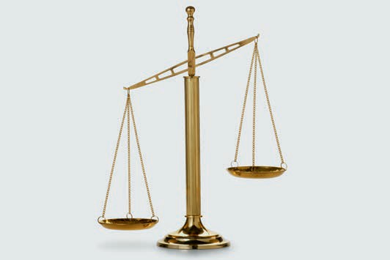

# Lektion 3

## Nachhaltigkeit in der Praxis

##### LERNZIELE

Nach der Bearbeitung dieser Lektion werden Sie …

… die Ebenen einer nachhaltigen Entwicklung unterscheiden können.

… ausgewählte politische Handlungsdimensionen kennen und abgeleitete Ziele bzw.

Indikatoren beschreiben können.

… politische Instrumente zur Implementierung einer nachhaltigen Entwicklung differenzieren können.

… Typologien und Perspektiven eines Nachhaltigkeitsmanagements darstellen können.

… die Bedeutung eines Nachhaltigkeitsmanagements in den unternehmerischen Funktionsbereichen skizzieren können.

… die Einbindung der Zivilgesellschaft in den Prozess der nachhaltigen Entwicklung kennen.

DL-D-DLBLONQM01-L03

### Nachhaltigkeit in der Praxis

#### Einführung

Die Umsetzung der Leitidee einer nachhaltigen Entwicklung ist eine gesamtgesell- schaftliche Herausforderung. Jedoch wird der Begriff der Nachhaltigkeit in der Praxis häufig in unterschiedlichen Kontexten verwendet und bleibt daher oft unscharf. Wenn

z. B. von „nachhaltig gestörtem Vertrauten“, „nachhaltigem Marktwachstum“ oder „nach- haltigem Engagement“ gesprochen wird, ist nicht immer eine nachhaltige Entwicklung im Sinne des Rio-Prozesses gemeint. Sie kennen selbst sicherlich noch mehr Konnota- tionen von Nachhaltigkeit – aus ihrem privaten Umfeld, aus dem Unternehmen oder aus den Medien.

Es bleibt also die Aufgabe, die Leitidee der Nachhaltigkeit weiter zu konkretisieren und somit Missverständnisse zu vermeiden. Den politischen Akteuren und dem Staat kommt dabei die Aufgabe zu, die Rahmenbedingungen für eine nachhaltige Entwicklung zu definieren. Unternehmen stehen in der Verantwortung, ihre Geschäftsmodelle auf Nachhaltigkeit auszurichten und jeder von uns als Teil der Zivilgesellschaft ist aufgefor- dert, die Bedeutung dieser Leitidee für sich persönlich zu reflektieren. In dieser Lektion steht daher die Umsetzung der Leitidee einer nachhaltigen Entwicklung durch drei zentrale Akteursgruppen im Mittelpunkt:

* Politik und Staat,
* Unternehmen,
* Zivilgesellschaft.

#### Politik und Staat

Nachhaltige Entwicklung als politisches Phänomen

Um die Gestaltung des Prozesses einer nachhaltigen Entwicklung in der Praxis zu ver- deutlichen, kann die Leitidee Nachhaltigkeit auf verschiedenen Ebenen nach und nach konkretisiert werden. Dies soll die folgende Abbildung verdeutlichen:

Nachhaltigkeit in der Praxis

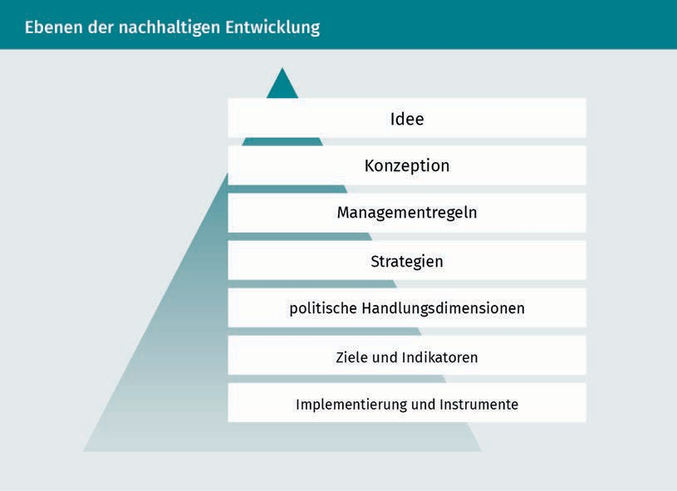

Die Idee einer nachhaltigen Entwicklung äußert sich im Postulat einer inter- und intra- generativen Gerechtigkeit, die in konzeptioneller Form als schwache bzw. starke Nach- haltigkeit interpretiert werden kann. Managementregeln wie z. B. Daly’s Rules konkreti- sieren den nachhaltigen Umgang mit natürlichen Ressourcen, der mithilfe der Strategien Effizienz, Suffizienz bzw. Konsistenz erreicht werden soll. Auch wenn die Idee einer nachhaltigen Entwicklung eine gesamtgesellschaftliche Verantwortung betont, ist sie ein politisches Phänomen: In politischen Aushandlungsprozessen wird eine nach- haltige Entwicklung durch die staatliche Politik, die Exekutive und die gesellschaftli- chen Politikakteure (Unternehmen und Zivilgesellschaft) interpretiert und gestaltet (vgl. Baumgärtner et al. 2014, S. 279). Eine nachhaltige Entwicklung wird für verschiedene politische Handlungsdimensionen ausdifferenziert, mit Zielen bzw. entsprechenden Indikatoren unterlegt und in Form von Maßnahmen implementiert, die dann vor allem die Unternehmen und die Zivilgesellschaft betreffen.

Politische Handlungsdimensionen

Die politischen Handlungsdimensionen (teilweise auch als politische Handlungsfelder bezeichnet) einer nachhaltigen Entwicklung sind durch den Rio-Prozess vorgezeichnet. Dabei ist Deutschland bereits internationale Verpflichtungen eingegangen, die durch die Sustainable Development Goals (SDG) konkret beschrieben werden. Im Kontext eines Nachhaltigkeitsmanagements können die folgenden drei SDG exemplarisch betrachtet werden:

* SDG 8: Schaffung menschenwürdiger Arbeitsbedingungen und nachhaltiges Wirt- schaftswachstum;
* SDG 12: Nachhaltige Ausrichtung von Konsum und Produktion;
* SDG 13: Maßnahmen zum Klimaschutz.

Den Staaten kommt nun die Aufgabe zu, diese SDG umzusetzen, indem sie nationale Nachhaltigkeitsziele formulieren. Für diese Ziele sind angemessene Indikatoren zu ermitteln, um die Zielerreichung messbar zu machen (vgl. Kanning 2013, S. 38f.).

Ziele und Indikatoren

Ressourceneffizienz Dies ist ein Beurtei- lungskriterium für die Ressourcennut- zung je Outputgröße.

Mit dem Ziel eines nachhaltigen Wachstums aus dem SDG 8 hängt u. a. der Ressourcen- verbrauch zusammen: So soll bis 2030 die weltweite **Ressourceneffizienz** Schritt für Schritt verbessert werden, um das Wirtschaftswachstum vom Ressourcenverbrauch zu entkoppeln (SDG 8.4). Der Ressourcenverbrauch kann durch den Ressourcenfaktor der IPAT-Formel abgebildet werden, dessen Kehrwert die Ressourcenproduktivität ist. Für Deutschland sieht das Ressourceneffizienzprogramm II das Ziel vor, die Gesamtressour- cenproduktivität (Indikator als Verhältnis aus Bruttoinlandsprodukt zzgl. Importe zum Ressourceneinsatz) bis zum Jahr 2030 um 33 % zu steigern. Dies verdeutlicht die fol- gende Abbildung:

Nachhaltigkeit in der Praxis

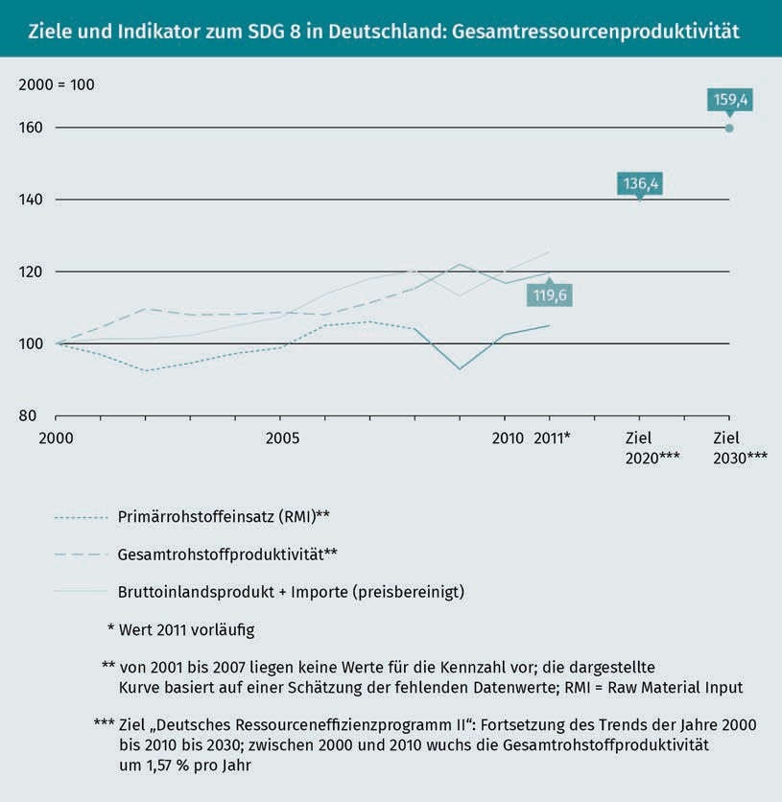

Zum SDG 8 gehören auch soziale Ziele, wie z. B. sichere Arbeitsbedingungen, um die Zahl tödlicher Arbeitsunfälle zu senken (SDG 8.8), Verbot von Kinderarbeit (SDG 8.7) oder gleiche Bezahlung für Frauen und Männer (SDG 8.5).

Die nachhaltige Ausrichtung von Konsum und Produktion gemäß SDG 12 soll u. a. dadurch erreicht werden, dass bis 2030 das Abfallaufkommen durch Vermeidung, Ver- minderung, Wiederverwertung und Wiederverwendung deutlich verringert wird (SDG 12.5). Dazu soll die nationale Recyclingquote von Siedlungsabfällen (u. a. Papier, Glas, Kunststoffe, biogene Abfälle und Elektrogeräte) erhöht werden. Da recycelte Ressourcen den Bedarf an neu gewonnenen Ressourcen senken, wirkt sich eine höhere Recycling- quote indirekt positiv auf den Ressourcenfaktor der IPAT-Formel aus. Das Ziel für das Jahr 2020 von 65 % ist bereits heute erreicht, wie die folgende Abbildung zeigt (für das Jahr 2030 liegt zurzeit kein Ziel vor):

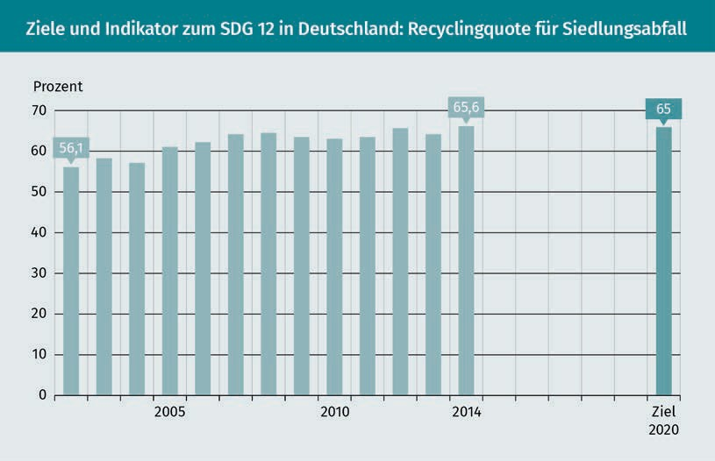

Maßnahmen zum Klimaschutz im Rahmen des SDG 13 zielen vor allem auf Senkungen der Treibhausgasemissionen ab. Dazu wird die unterschiedliche Treibhauswirksamkeit der Gase auf CO2-Äquivalente umgerechnet. Methan hat z. B. eine höhere Treibhausgas- wirksamkeit als CO2 – daher entspricht eine Tonne Methanemission 21 Tonnen CO2- Äquivalenten. Die Ziele zur Senkung von Treibhausgasemissionen sind maßgeblich durch den Rio-Prozess beeinflusst und so plant Deutschland die Senkung seiner Treib- hausgasemissionen auf 563 Millionen Tonnen CO2-Äquivalente bis zum Jahr 2030 (im Jahr 2015 waren es 906 Millionen Tonnen). Diese Senkung korrespondiert mit dem Emis- sionsfaktor der IPAT-Formal, wobei in der folgenden Abbildung absolute Werte ohne Bezugsgröße (z. B. Produktionsmenge oder Bruttoinlandsprodukt) angegeben sind.

Nachhaltigkeit in der Praxis

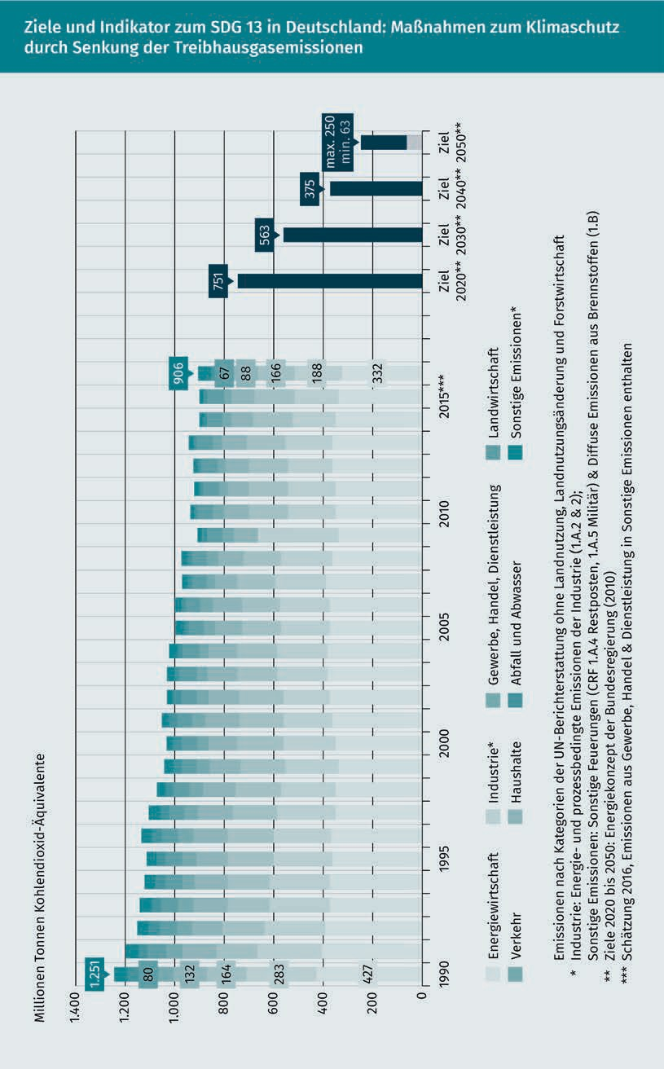

Zu einer Senkung der Treibhausgasemissionen müssen alle Sektoren beitragen (Ener- giewirtschaft, Industrie, Gewerbe/Handel/Dienstleistungen, Verkehr, Haushalte, Abfall-/ Abwasserwirtschaft und die Landwirtschaft). Gezielte Maßnahmen für alle Sektoren sol- len dazu beitragen, dass die Nachhaltigkeitsziele erreicht werden.

Implementierung und Instrumente

Um die Nachhaltigkeitsziele zu erreichen, werden unterschiedlichste Maßnahmen implementiert. Dabei ist vor allem der Staat der Hauptakteur. Er gibt den Unternehmen und der Zivilgesellschaft den Rahmen für eine nachhaltige Entwicklung vor (vgl. Weizsä- cker et al. 2010, S. 242). Um Maßnahmen zu implementieren stehen dem Staat zahlrei- che Instrumente zu Verfügung, wie die folgende Abbildung zeigt:

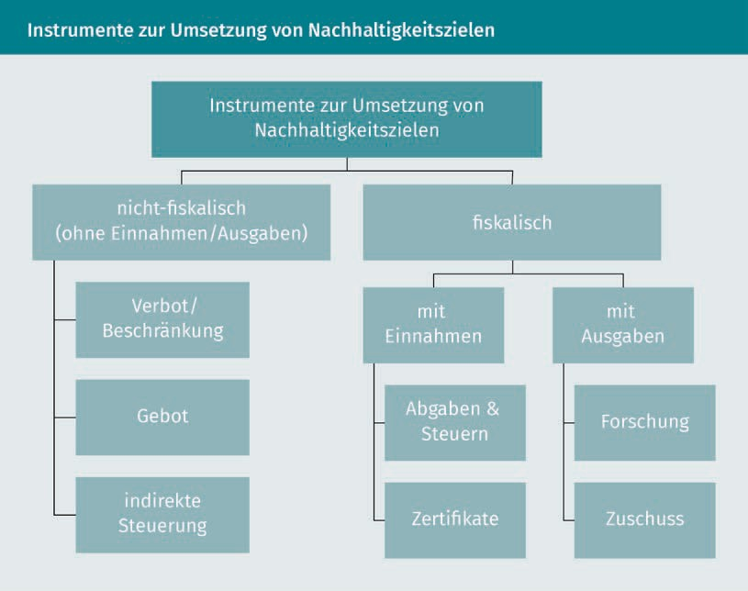

Nicht-fiskalische Instrumente sind vor allem ordnungsrechtliche Instrumente. Dabei steht die Kontrolle von Schadstoffabgaben an die Senken im Vordergrund (vgl. Weizsä- cker et al. 2010, S. 239). Verbote werden dann eingesetzt, wenn die Gefahr für die Umwelt sehr groß ist und eine Vorsorge vor Schäden wichtig ist, z. B. das Bleiverbot in Kraftstoffen. Beschränkungen sollen eine umweltverträgliche Entwicklung einer Wirt- schaft ermöglichen und bestimmten Tätigkeiten bzw. Anlagen werden technische Regeln auferlegt, wie diese zu betreiben sind, z. B. Emissionsbeschränkungen für Nutz- fahrzeuge in Form von Stickoxidgrenzwerten (sogenannte Euro-Normen). Gebote bezeichnen Regelungen, die bei einer umweltgefährdenden Tätigkeit bestimmte Leis-

Nachhaltigkeit in der Praxis

tungen bzw. Duldungen vorschreiben. Gebote finden ihren Ausdruck u. a. in Nachweis- pflichten (z. B. Schulungsnachweise für den Transport gefährlicher Güter) und Aufzeich- nungs- bzw. Prüfpflichten (z. B. Aufzeichnung von Lenkzeiten der Fahrzeugführer). Des Weiteren können Gebote aber auch zum Einsatz kommen, um bestimmte Effizienzziele zu erreichen, z. B. eine Steigerung der Energieeffizienz in Gebäuden durch Vorgaben für Neubauten oder sogenannte Top-Runner-Ansätze, bei denen die effizienteste Techno- logie im Markt als Benchmark festgelegt wird und für den Markt innerhalb einer bestimmten Frist zur Norm wird (vgl. Weizsäcker et al. 2010, S. 243 und S. 248). Ein weite- res Gebot ist die CSR-Berichtspflicht gemäß §§ 289b ff. Handelsgesetzbuch.

Indirekte Steuerungen erfolgen durch Instrumente, die Anreize für ein bestimmtes, nachhaltigkeitsorientiertes Verhalten setzen. So wird beispielsweise eine Selbstregulie- rung der Unternehmen gefördert, indem Unternehmen mit einem Umweltmanagement- system nach dem europäischen Standard des Eco Management and Audit Scheme (EMAS), bestimmte Privilegien genießen (vor allem Verwaltungsvereinfachungen, z. B. in Form von geringeren Berichtspflichten bei der Abfallentsorgung gegenüber Umweltbe- hörden). Eine weitere indirekte Steuerung erfolgt über die Umwelthaftung nach dem Umwelthaftungsgesetz: Der Verursacher einer Umweltschädigung muss für diese haf- ten, d. h., er muss einen Ersatz für einen Schaden leisten. Diese Haftungspflicht soll bei umweltgefährdenden Tätigkeiten zu besonderer Vorsicht führen. Auch durch nachhal- tigkeitsorientierte Produktkennzeichnungen kann eine indirekte Steuerung erfolgen. Produkte und Dienstleistungen, die geprüfte ökologische oder soziale Vorteile aufwei- sen, können mit einem Siegel bzw. Label versehen werden. Bekannte staatliche Siegel sind z. B. das Label zur Kennzeichnung der Energieeffizienzklasse (u. a. A++) eines Elekt- rogerätes oder das Bio-Siegel für Lebensmittel, bei denen Mindeststandards für die Anbaubedingungen auf den landwirtschaftlichen Flächen gelten (z. B. Verzicht auf künstliche Düngemittel).

Fiskalische Instrumente sind Abgaben und Steuern, wobei Umweltabgaben meist auf ein konkretes Umweltproblem bezogen sind. Die Einnahmen werden dann gezielt zur Verbesserung der Umweltmedien eingesetzt, z. B. die Abwasserabgabe nach Abwasse- rabgabegesetz. Die Höhe der Abgabe richtet sich nach der Schädlichkeit des Abwassers. Die Schädlichkeit wird anhand ausgewählter Parameter – wie z. B. Sauerstoffgehalt, ent- haltene Nährstoffe und Schwermetalle – bestimmt. Die Abwasserabgabe wird durch die Länder erhoben und gezielt für Maßnahmen verwendet, die der Erhaltung oder Verbes- serung der Gewässerqualität dienen.

Die bekanntesten Umweltsteuern sind wohl die Energiesteuern, die fälschlicherweise oft als Ökosteuern bezeichnet werden, die es so aber nicht gibt. Umweltsteuern werden

z. B. auf Mineralöl (= Mineralölsteuer), auf Strom (= Stromsteuer) und auf Erdgas (= Erd- gassteuer) erhoben. Durch diese Steuern sollen die genannten Energieträger verteuert werden, um so zum sparsamen Umgang mit ihnen anzuregen. Gleichzeitig sollen CO2- Emissionen aus der Verbrennung bzw. Erzeugung der Energien verringert werden. Die Einnahmen aus diesen Steuern fließen in den allgemeinen Staatshaushalt.

Umweltzertifikate sind Rechte für Unternehmen, die Umwelt in gewissen Grenzen zu belasten. Diese müssen entweder von einem Umweltschädiger (z. B. einem Kraftwerks- betreiber mit hohen CO2-Emissionenen) gekauft werden oder sie werden vom Staat

zugeteilt. Ein Umweltzertifikat berechtigt dann dazu, z. B. eine Tonne CO2-Emissionen pro Jahr zu emittieren. Interessant ist, dass diese Umweltzertifikate gehandelt werden können. So kann ein Unternehmen, das seine Emissionen deutlich verringert hat, nicht mehr benötigte Umweltzertifikate verkaufen. Die bekanntesten Umweltzertifikate sind die CO2-Emissionszertifikate, die europaweit gehandelt werden. Dieser EU-Emissions- handel (European Union Emission Trading System) ist eine Folge der Vereinbarungen auf der COP 3 in Kyoto zum Klimaschutz.

Alle Maßnahmen zur Implementierung einer nachhaltigen Entwicklung zielen darauf ab, die Umweltmedien zu schützen bzw. die systembedingten negativen externen Effekte bei der Nutzung von Umweltmedien abzumildern. Deren Nutzung ist dann nicht mehr

„kostenlos“, wenn z. B. Abgaben bzw. Steuern gezahlt oder Zertifikate gekauft werden müssen. Denn diese stellen dann Kosten für das Unternehmen dar. Dieses Vorgehen wird auch als Internalisierung externer Effekte bezeichnet.

Maßnahmen zum Umweltschutz werden außerdem durch eine staatliche Finanzierung von Forschungsprojekten gefördert (z. B. Forschungsprojekte zur Stromspeicherung in elektrischen Nutzfahrzeugen). Mit Zuschüssen (bzw. Subventionen) werden Aktionen gefördert, die nachhaltigkeitsbezogene Verbesserungen zum Ziel haben. Solche Zuschüsse können als direkte Geldzahlung (z. B. Zuschüsse bei Beratungen für eine Gebäudesanierung) erfolgen oder indirekt in Form von geringeren Zinsen für Kredite (z. B. Kreditfinanzierungen im Rahmen des Umweltprogramms der Kreditanstalt für Wie- deraufbau [KfW] zur Förderung von Abfallrecyclinganlagen).

In Deutschland unterliegen große Teile der umweltbezogenen Gesetzgebung der soge- nannten konkurrierenden Gesetzgebungskompetenz (Art. 74 Grundgesetz). Das bedeu- tet, die erwähnten Instrumente werden bundesweit eingesetzt, jedoch auf Länderebene umgesetzt. Hier kann es also je nach Bundesland im Detail unterschiedliche Regelun- gen geben, beispielsweise beim Umgang mit gefährlichen Abfällen. So gibt es beispiels- weise in Niedersachsen besondere Vorschriften für die Verladung von Abfällen in See- häfen. Die konkrete Umsetzung der Instrumente obliegt den Städten und Gemeinden (Kommunen) vor Ort. Sie bestimmen durch Satzungen, wie z. B. die Abfallentsorgung lokal geregelt ist. Dabei werden den Unternehmen und Privathaushalten Vorgaben gemacht, welche Abfallbehälter mit welchem Mindestvolumen aufzustellen sind.

#### Unternehmen

Typologien eines Nachhaltigkeitsmanagements

Unternehmen sind zentrale Akteure in der Gesellschaft und damit kommt ihnen eine große Rolle bei der Umsetzung der Idee einer nachhaltigen Entwicklung zu. Dazu agie- ren sie einerseits innerhalb der Rahmenbedingungen, die auf der vorher dargestellten politischen und staatlichen Ebene gesetzt werden, bzw. gestalten diese mit. Anderer- seits stehen sie vor der Herausforderung, ihre Wettbewerbsfähigkeit im Rahmen einer nachhaltigen Entwicklung nicht nur reaktiv anzupassen, sondern aktiv zu gestalten.

Nachhaltigkeit in der Praxis

Unternehmen stehen somit vor der Aufgabe, das globale Leitbild der Nachhaltigkeit (Global Sustainability) in einem unternehmerischen Kontext umzusetzen (**Corporate bzw. Business Sustainability**). Es besteht aktuell eine Diskrepanz zwischen den Sustai- nable Development Goals, die sich auf die Gesamtwirtschaft, die Gesellschaft bzw. die Welt beziehen, und den Zielen auf unternehmerischer Ebene. Bis heute existiert weder eine allgemeine Definition für eine unternehmermische Nachhaltigkeit, noch eine Methode, wie diese gemessen werden soll (vgl. Dyllick/Muff 2016, S. 158f.).

Ansätze zur unternehmerischen Nachhaltigkeit können jedoch typologisiert werden, um ihren Grad der Verbindung zwischen gesamtgesellschaftlicher und unternehmerischer Zielsetzung zu beschreiben. Aktuelle Ansätze werden als Business Sustainability 2.0 bzw. 3.0 beschrieben (Dyllick/Muff 2016, S. 162ff.; Business Sustainability 1.0 bezeichnet einen älteren Ansatz, der die Betrachtung von ökologischen bzw. sozialen Aspekten als Mittel zum Zweck der Gewinnerzielung sieht).

Einem Nachhaltigkeitsmanagement Business Sustainability 2.0 kommen vor allem fol- gende Aufgaben zu (vgl. Schaltegger/Petersen/Burritt 2003, S. 63f.; Schaltegger et al. 2007, S. 4):

* ökologische Aufgaben: Senkung der Umweltbelastungen, die ein Unternehmen durch seine Aktivitäten verursacht. Wie diese Aufgabe erfüllt wird, kann anhand der sogenannten Ökoeffektivität beschrieben werden (z. B. Senkung von Treibhausgase- missionen).
* soziale Aufgaben: Senkung von unerwünschten sozialen Auswirkungen, die ein Unternehmen durch seine Tätigkeit verursacht. Wie diese Aufgabe erfüllt wird, kann anhand der sogenannten Sozioeffektivität beschrieben werden (z. B. Arbeitsbedin- gungen im eigenen Unternehmen und bei Zulieferern).
* ökonomische Aufgaben: wirtschaftliche Gestaltung der Ökoeffektivität und Sozioef- fektivität, d. h. beispielsweise die Kostensenkungen durch Minderungen des Energie- verbrauchs bzw. Umsatzsteigerung durch innovative, nachhaltige Produkte und Dienstleistungen. Die Bewertung dieser ökonomischen Gestaltungsaufgaben wird durch die Ökoeffizienz bzw. Sozioeffizienz beschrieben.
* Integrationsaufgabe: Einbindung von ökologischen und sozialen Aufgaben in das konventionelle, meist ökonomisch ausgerichtete Management.

Die zentrale Herausforderung ist die Messung und Bewertung der Öko- bzw. Sozialeffek- tivität, denn diese ist oft nicht eindeutig und erfolgt nicht nur über den Markt. Die Bewertung von Maßnahmen zur Steigerung der Öko- bzw. Sozialeffektivität kann über marktliche und nicht-marktliche (außer-marktliche) Beziehungen des Unternehmens erfolgen (vgl. Schaltegger 2017, S. 85f.). Marktliche Beziehungen äußern sich in Markt- prozessen. So können Kunden auf Grundlage ihrer Präferenzen elektronische Produkte mit geringerem Energieverbrauch bevorzugen und Produkte mit genmanipulierten Inhaltsstoffen können Ladenhüter sein. Unternehmen haben die Möglichkeit, Lieferan- ten aus Asien nur dann zu beauftragen, wenn sich diese verpflichten, auf Kinderarbeit zu verzichten. Nicht-marktliche Beziehungen werden über **Anspruchsgruppen** (bzw. interessierte Parteien oder Stakeholder) gestaltet. Anspruchsgruppen wie Anwohner, Medien, Umweltschutz- und Menschenrechtsorganisationen können über gesellschaftli- che und politische Prozesse auf ein Unternehmen einwirken. Gleichzeitig bewerten ver-

Corporate bzw. Busi- ness Sustainability Dieser Begriff bezeichnet die Umsetzung der Leit- idee einer nachhalti- gen Entwicklung im unternehmerischen Kontext.

Anspruchsgruppen Das sind Personen/ Personengruppen, die eine unterneh- merische Entschei- dung oder Tätigkeit beeinflussen können oder die davon beeinflusst werden bzw. sich davon beeinflusst fühlen.

schiedene Anspruchsgruppen die Maßnahmen eines Unternehmens zur Steigerung der Öko- bzw. Sozioeffektivität oft ganz unterschiedlich: Eine Sonderabfallverbrennungsan- lage beispielsweise wird von Umweltschützern als sinnvolle Einrichtung zur Verringe- rung der Toxizität von Abfall angesehen, Anwohner jedoch fürchten den Lärm durch Anlieferverkehre bzw. schadstoffhaltige Luftemissionen. Diese Bewertungen können Auswirkungen auf das Unternehmen haben, wenn infolgedessen z. B. enge Anlieferzeit- fenster und/oder zusätzliche Abgasreinigungen festgelegt werden.

Sowohl marktliche als auch nicht-markliche Beziehungen beeinflussen den Unterneh- menserfolg. Wenn mit öko- bzw. sozioeffizienten Maßnahmen der Unternehmenserfolg gesteigert wird, kann von einem „Business Case for Sustainability“ (Schaltegger 2017, S. 87) gesprochen werden. Der Ansatz einer Business Sustainability 2.0 zielt auf eine ökonomische, ökologische und soziale Wertschöpfung. Diese Dreifachperspektive wird als Management der Triple Bottom Line bezeichnet. Im Vordergrund steht das interne Management von ökonomischen, ökologischen bzw. sozialen externen Chancen und Risiken eines Unternehmens mithilfe von Nachhaltigkeitsmanagementsystemen. Die Perspektive einer Business Sustainability 2.0 kann daher als Inside-Out-Perspektive beschrieben werden (Dyllick/Muff 2016, S. 168).

Business Sustainability 3.0 beschreibt dagegen einen Perspektivenwechsel: weg von einem „Reparaturbetrieb“ des Unternehmens bei der Lösung selbstverursachter ökolo- gische und sozialer Probleme, hin zu einem Beitrag von Unternehmen zur Lösung von Problemen im Rahmen einer nachhaltigen Entwicklung. Die Perspektive einer Business Sustainability 3.0 kann als Outside-In-Perspektive charakterisiert werden (Dyllick/Muff 2016, S. 168). Als Maßgabe für unternehmerisches Handeln werden die Nachhaltigkeits- herausforderungen gesehen, die durch die Sustainable Development Goals beschrie- ben werden. Vor allem sogenannte Social Entrepreneurs verdeutlichen diesen Typ eines Nachhaltigkeitsmanagements. Sie sind unternehmerisch als All-Profit-Organisationen aufgestellt und wollen zur Erreichung von Sustainable Development Goals beitragen, indem sie z. B. einen weltweiten Zugang zu Trinkwasser für alle Menschen sicherstellen (SDG Nr. 6). So wird beispielsweise von einer Hamburger Initiative Flaschenwasser in Deutschland vermarktet, um Kunden für Probleme bei der Trinkwasserversorgung in weniger entwickelten Ländern zu sensibilisieren. Mit den Erlösen aus dem Verkauf wer- den Trinkwasserprojekte in diesen Ländern gefördert. Ein Nachhaltigkeitsmanagement wird dazu in allen Funktionsbereichen eines Unternehmens implementiert.

Nachhaltigkeitsmanagement in den Funktionsbereichen

Ein wirksames Nachhaltigkeitsmanagement bezieht sich auf alle unternehmerischen Funktionsbereiche: Einkauf, Produktion/Dienstleistung, Marketing und Logistik. Im Ein- kauf können ökologische Aspekte berücksichtigt werden, indem beispielsweise Holz- rohstoffe nur mit einem entsprechenden Siegel (z. B. vom Forest Stewardship Council) bezogen werden. Bei der Produktion bzw. Dienstleistungserbringung kann das Recycling von Rohstoffen oder die Effizienz der Energieversorgung verbessert werden. Im Marke- ting können neue Produkte und Dienstleistungen entwickelt werden, die ökologischen und sozialen Mehrwert für die Kunden schaffen, z. B. CO2-Kompensationen von Flug- transporten.

Nachhaltigkeit in der Praxis

Innerhalb eines Supply Chain Managements als Steuerung von Material- bzw. Informa- tionsströmen vom Lieferanten zum Kunden kommt der Logistik eine zentrale Rolle zu (vgl. Seuring/Müller 2013, S. 247). Über das Supply Chain Management wird die Wert- schöpfungskette ganzheitlich über Funktionsbereiche und Unternehmensgrenzen hin- weg, strategisch und operativ gestaltet. Ein Nachhaltigkeitsmanagement innerhalb der Supply Chain kann als Sustainable Supply Chain Management bezeichnet werden (vgl. Schaltegger et al. 2007, S. 47f.). Es hat zum Ziel, die ökologischen und sozialen Heraus- forderungen in der gesamten, oft globalen Lieferkette effizient zu steuern. Die ökologi- schen und sozialen Auswirkungen sind dabei erheblich: So werden in einer Supply Chain bei den Vorleistungen, der eigenen Produktion, in nachgelagerten Produktions- stufen, bei der Entsorgung und den Transporten große Mengen an Energie und Res- sourcen eingesetzt. Soziale Probleme in der Supply Chain können sich z. B. durch Arbeitsrechtsverletzungen bei Vorlieferanten oder Widerstände gegen Straßen- oder Hafeninfrastrukturprojekte ergeben. In der Supply Chain können dabei Konflikte zwi- schen ökonomischen und ökologischen Zielen zutage treten. So verringert eine Just-in- time-Anlieferung den Bedarf an Lagerflächen. Dies senkt die Lagerkosten und vermin- dert den Flächenbedarf bzw. die Versiegelung vor Ort. Gleichzeitig steigt jedoch die Lieferfrequenz und damit der Verkehr. Zusätzlich ist für Just-in-time-Anlieferungen eine leistungsfähige Infrastruktur erforderlich, wodurch ein Flächenbedarf z. B. für Straßen entsteht. Anspruchsgruppen, wie beispielsweise Anwohner und Naturschutzverbände, können über nicht-marktliche Beziehungen die gesamte Supply Chain beeinflussen.

#### Zivilgesellschaft

Als zivilgesellschaftlich können alle Aktivitäten beschrieben werden, die weder wirt- schaftlich (im Sinne einer Einkommenserzielung), noch parteipolitisch motiviert sind. Dazu gehören vor allem Tätigkeiten von Bürgern in Vereinen, Verbänden, Initiativen und sozialen Bündnissen. Die Zivilgesellschaft ist im Rahmen einer nachhaltigen Entwick- lung vor allem dann gefragt, wenn es darum geht, innerhalb des Rio-Prozesses im Rah- men einer Agenda 21/2030 mitzuwirken und den Prozess mitzugestalten (vgl. Kanning 2013, S. 40). In der Stadt Lüneburg wurden beispielsweise im Rahmen eines Dialoges zur Nachhaltigkeit (DialogN) von Bürgern, Wissenschaftlern und Politikern verschiedene Fragen erörtert. Dabei ging es um Faktoren für ein gutes Leben in der Stadt, Herkunft und Qualität des Schulessens und gemeinschaftlich verwalteten Wohnraum (vgl. ZukunftsWerkStadt Lüneburg DialogN 2013). Vereinigungen aus der Zivilgesellschaft tre- ten oft als Anspruchsgruppen in ökologischen und sozialen Fragen auf – und das auf internationaler (z. B. Amnesty International, World Wide Fund For Nature), staatlicher (z. B. Bund für Umwelt und Naturschutz Deutschland, Deutsche Umwelthilfe), regionaler (z. B. Landesnetzwerk Bauernhöfe statt Agrarfabriken im landwirtschaftlich geprägten Niedersachsen) und lokaler (z. B. Bürgerinitiative gegen das Logistikzentrum Langen- zersdorf in Österreich) Ebene. Für Vereinigungen der Zivilgesellschaft wurde von den Vereinten Nationen der Begriff Non Governmental Organization (NGO; Nichtregierungs- organisation) geprägt. Die NGOs können an politischen Willensbildungsprozessen mit- wirken. Am Rio-Prozess nimmt eine Vielzahl von NGOs teil, z. B. Greenpeace Internatio- nal oder German Watch.

Neben ihrer zivilgesellschaftlichen Rolle treten Bürger auch als Konsumenten auf. Ihre Verantwortung für eine nachhaltige Entwicklung wird unter dem Begriff nachhaltiger Konsum zusammengefasst. Nachhaltiger Konsum betrifft den persönlichen Lebensstil eines jeden Einzelnen – besonders bei Bürgern, deren Energie- und Ressourcennutzung im weltweiten Vergleich sehr hoch ist, wie z. B. in Europa, den USA oder Japan. Der nachhaltige Konsum bezieht sich dabei auf alle Bedürfnisfelder eines Menschen wie Mobilität, Ernährung, Wohnen/Haushalt, Arbeit, Bekleidung und Freizeit (vgl. Bundesmi- nisterium für Umwelt, Naturschutz und Reaktorsicherheit/Bundesministerium für Justiz und Verbraucherschutz/Bundesministerium für Ernährung und Landwirtschaft 2017,

S. 38ff.). Wichtige (politische) Handlungsansätze sind dabei die verbesserte Kennzeich- nung von umwelt- und sozialverträglichen Produkten bzw. Dienstleistungen durch Sie- gel und eine umweltgerechtere Produktgestaltung durch einen geringen Energiebedarf und eine hohe Recyclingfähigkeit. Diese Handlungsansätze bieten auch den Unterneh- men Möglichkeiten zur Verbesserung ihrer Öko- bzw. Sozialeffizienz im Rahmen eines Nachhaltigkeitsmanagements.

Zusammenfassung

Der Prozess der nachhaltigen Entwicklung wird in der Praxis durch politische bzw. staatliche, unternehmerische und zivilgesellschaftliche Akteure gestaltet.

Dabei ist die Idee der nachhaltigen Entwicklung vor allem ein politisches Phäno- men und kann analytisch in die Ebenen Idee, Konzeption, Managementregeln, Stra- tegien, politische Handlungsdimensionen, Ziele/Indikatoren und Implementierung/ Instrumente unterschieden werden. Als politische Handlungsdimensionen sind vor allem die Sustainable Development Goals relevant, die mit Zielen und Indikatoren unterfüttert werden, z. B. zur Ressourceneffizienz, zum Recycling und zum Klima- schutz. Dem Staat stehen zur Umsetzung der Ziele rechtliche Instrumente zur Verfü- gung, die sich in fiskalische und nicht-fiskalische Instrumente unterscheiden las- sen.

Unternehmen setzen im Rahmen eines Nachhaltigkeitsmanagements das globale Leitbild der Global Sustainability in dem unternehmerischen Kontext der Corporate bzw. Business Sustainability um. Dabei sind marktliche und nicht-marktliche Pro- zess zu beachten, die auf das Unternehmen wirken und von den Anspruchsgruppen des Unternehmens beeinflusst werden. Zwei wichtige Typologien des Nachhaltig- keitsmanagements beschreiben einerseits einen Business Case for Sustainability (Inside Out), der auf eine Betrachtung der Triple Bottom Line abzielt. Andererseits stellt der Ansatz des Business Sustainability 3.0 den Beitrag von Unternehmen zur Lösung der Herausforderungen einer nachhaltigen Entwicklung in den Fokus (Out- side In). Ein Nachhaltigkeitsmanagement ist dabei in allen Funktionsbereichen umzusetzen, wobei dem Supply Chain Management eine zentrale Rolle zukommen kann.

Nachhaltigkeit in der Praxis

Die Zivilgesellschaft bringt sich in den Prozess der nachhaltigen Entwicklung vor allem über Non Governmental Organizations ein. Des Weiteren kommt den Bürgern als Konsumenten eine wichtige Rolle in den persönlichen Handlungsbereichen Mobilität, Ernährung, Wohnen/Haushalt, Arbeit, Bekleidung und Freizeit zu, da sie als Nachfrager einen nachhaltigen Konsum befördern können.



# Lektion 4

## Werkzeuge und Methoden des Nachhaltigkeitsmanagements

##### LERNZIELE

Nach der Bearbeitung dieser Lektion werden Sie …

… die Ansätze des System Dynamics und der Technikbewertung als Möglichkeiten zur Beschreibung bzw. Bewertung komplexer Systeme kennen.

… die wichtigsten Regelungsbereiche des deutschen Umweltrechts und deren Inhalte beschreiben können.

… die Ziele und die Strukturen der gängigsten Nachhaltigkeits- und Umweltmanagementsysteme darstellen können.

… Ökobilanzen und CO₂-Fußabdrücke als Instrumente zur systematischen Erfassung von Umweltauswirkungen skizzieren können.

DL-D-DLBLONQM01-L04

### Werkzeuge und Methoden des Nachhaltig- keitsmanagements

#### Einführung

Die Frage, ob etwas nachhaltig ist oder nicht, ist oft gar nicht so einfach zu beantwor- ten, wenn es konkret darum geht beispielsweise ein neues Produkt oder eine neue Dienstleistung zu beurteilen. Nachhaltigkeit ist in der Praxis meist gar nicht absolut, sondern eher relativ beschreibbar und durch viele Wechselwirkungen gekennzeichnet. So hat ein Produkt aus Holz gegenüber Kunststoff den Vorteil, dass sein Rohstoff erneuerbar ist. Doch das Kunststoffprodukt hat möglicherweise eine längere Haltbar- keit. Es geht im Nachhaltigkeitsmanagement daher oft darum, zu beurteilen, ob etwas

„nachhaltigerer“ als etwas anderes ist. Werkzeuge und Methoden des Nachhaltigkeits- managements sollen helfen, solche Beurteilungen in Bezug auf Systeme, Unternehmen und Produkte zu ermöglichen. Sie können dazu in folgenden „Bereichen“ ansetzen:

* übergreifend über Systemanalysen und Technikbewertungen,
* staatlich über Umwelt- und Sozialgesetze,
* unternehmerisch über Managementsysteme und -entscheidungstools.

#### System Dynamics und Technikbewertungen

Die Methodik der System Dynamics wird zur Analyse von dynamischen und komplexen Systemen eingesetzt. Sie basiert auf der allgemeinen Systemtheorie und der Kybernetik (Regelungstheorie). Systeme werden dazu als Netz von Ursache-Wirkungs-Beziehungen dargestellt, die über Rückkopplungsbeziehungen verbunden sind. Solche Rückkop- plungsbeziehung können sowohl positiv als auch negativ sein und wirken meist nicht linear (wie es der normalen Denkweise eines Menschen entspricht), sondern u. a. expo- nentiell oder logarithmisch. Durch eine qualitative Beschreibung der Beziehungen zwi- schen den Systembestandteilen wird die Struktur eines Phänomens deutlich. Systeme können anschließend in formalen mathematischen Modellen dargestellt und das simultane Verhalten der Systembestandteile (Bestandsgrößen und Variablen) kann mit- hilfe von Computern simuliert werden (vgl. Ford 1999, S. 14ff.). Eine bekannte Anwen- dung ist das World3-Modell zur Beschreibung von Grenzen des Wachstums (vgl. Mea- dows et al. 2009, S. 145ff.). In diesem Modell werden u. a. die Bestandsgrößen Bevölkerungszahl und landwirtschaftliche Anbaufläche betrachtet (siehe nachfolgende Abbildung). Auf diese Bestandsgrößen wirken Rückkopplungsbeziehungen (z. B. die Variablen Geburtenzahl [positiv +] und Sterberate [negativ -]), die wiederum von Wir- kungsfaktoren beeinflusst werden. So führt eine hohe Nutzungsrate von landwirtschaft- lichen Flächen zu deren Erosion und somit zu geringeren Erträgen. Weniger Erträge füh- ren zu einer schlechteren Nahrungsmittelversorgung der Bevölkerung und wirken sich damit auf die Geburten- und Sterberate aus.

Werkzeuge und Methoden des Nachhaltigkeitsmanagements

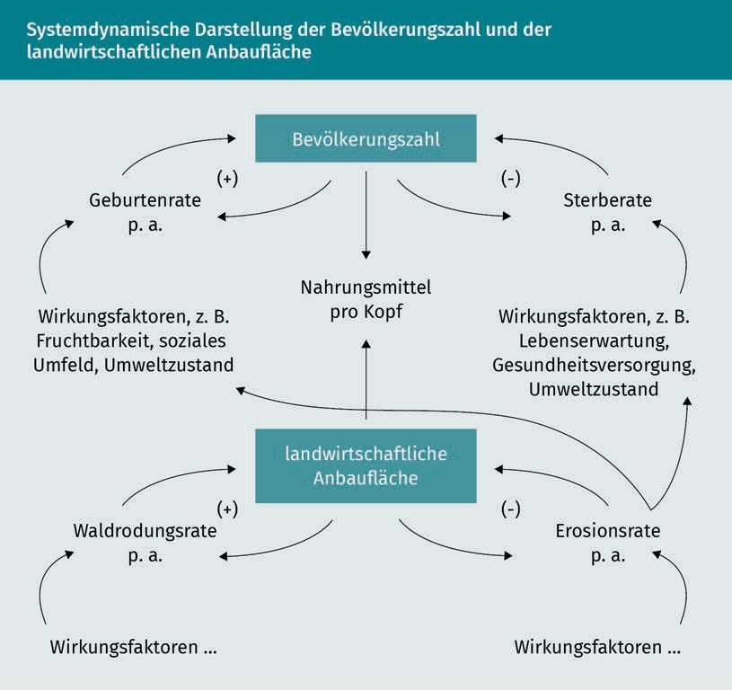

Die Methodik der System Dynamics wird zur Entscheidungsunterstützung in Unterneh- men und in der Politikberatung eingesetzt. So können Unternehmen ihre Supply Chain modellieren, um die Zusammenhänge zwischen Nachfrage, Variantenvielfalt, Lagerkos- ten und Lieferzeiten darzustellen. Die Politikberatung kann über System Dynamics Anhaltspunkte liefern, wie sich z. B. eine Einschränkung des Granitabbaus in Deutsch- land aus Naturschutzgründen auf die Lieferkette für Granit auswirkt, das dann vor allem aus Ländern wie Indien oder China geliefert werden würde (vgl. Sailer 2016, S. 29).

Zur Politikberatung wird außerdem die Technikbewertung eingesetzt, die auch als Tech- nikfolgenabschätzung bezeichnet wird. Eine Technikbewertung überlässt die Bewertung technologischer Entwicklungen (Innovationen) und deren Einführung nicht allein dem Markt, sondern betrachtet auch nicht-marktliche Aspekte. Solche Aspekte können z. B. ökologische und gesellschaftliche Auswirkungen sein. In der Technikbewertung sollen Risiken bzw. Chancen einer Innovation deutlich werden, um zwischen dem möglichen Nutzen bzw. Schaden abwägen zu können. Solch ein Verfahren basiert immer auf Bewertungen, die durch ein breites Meinungsspektrum auf möglichst große gesell- schaftliche Zustimmung stoßen sollen. Dies geschieht im Bereich der Nachhaltigkeit

z. B. durch Diskussionen über die Folgen des Ausbaus der erneuerbaren Energien in der Stromgewinnung.

In Deutschland ist ein Büro für Technikfolgenabschätzung (TAB) beim Deutschen Bun- destag angesiedelt. Diese wissenschaftliche Einrichtung wird vom Institut für Technik- folgenabschätzung und Systemanalyse (ITAS) des Karlsruher Instituts für Technologie (KIT) betrieben. Das TAB soll das Potenzial neuer wissenschaftlich-technischer Entwick- lungen untersuchen und die damit verbundenen Risiken und Chancen abschätzen. Das Ziel ist, eine wissenschaftlich fundierte Entscheidungsfindung in der Legislative zu för- dern. So wurde beispielsweise im Jahr 2006 eine Studie angefertigt, die die Perspekti- ven eines emissionsarmen Verkehrs eruiert. Dazu wurden mögliche biogene Kraftstoffe und neue Antriebstechniken untersucht. Dabei ging es auch um verschiedenste Wech- selwirkungen, wie z. B. die Senkung von Treibhausgasemissionen bei gleichzeitig stei- gendem Flächenbedarf für den Anbau biogener Kraftstoffe oder die Auswirkungen von technischen Treibhausgasemissionsminderungen auf die Emission von anderen Luft- schadstoffen. In Deutschland sind Technikbewertungen mit Bezug auf eine nachhaltige Entwicklung gesetzlich vorgeschrieben. So müssen bei bestimmten Neubauten, wie z. B. bei großen Lagereinrichtungen oder Verkehrsinfrastrukturen wie Autobahnen oder Was- serstraßen, Umweltverträglichkeitsprüfungen (UVP) durchgeführt werden. In einer UVP werden die potenziellen Auswirkungen von Neubauten auf die Schutzgüter Luft, Boden und Wasser geprüft.

#### Umweltrecht

Über das Umweltrecht werden die politischen Entscheidungen in einen für Unterneh- men verbindlichen Rahmen überführt. Im Umweltrecht wird vor allem der Staat tätig, um die Umweltmedien zu schützen. Daher ist das Umweltrecht dem öffentlichen Recht – genauer dem Verwaltungsrecht – zuzuordnen (folglich wird auch von Umweltverwal- tungsrecht gesprochen). Die Bereiche des Umweltrechts zeigt die folgende Abbildung.

Werkzeuge und Methoden des Nachhaltigkeitsmanagements

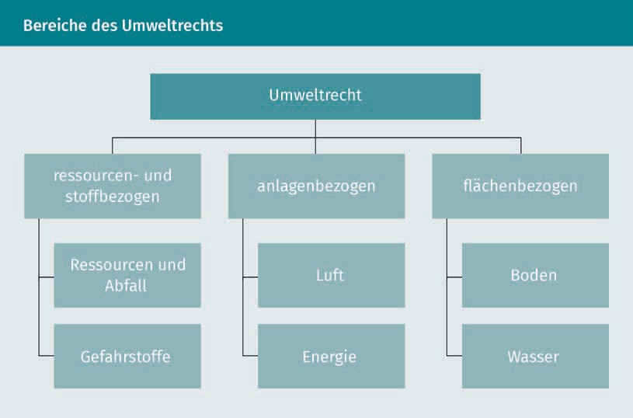

Ressourcen, Abfall und Gefahrstoffe

In Deutschland gehen nach wie vor viele wertvolle Stoffe bzw. Ressourcen verloren, weil mit Abfall nicht sorgsam umgegangen wird. Elektronik-Altgeräte, Altautos, Bio- und Kunststoffabfälle enthalten wertvolle Rohstoffe. Wenn diese Rohstoffe aus Abfällen gewonnen werden können, trägt dies zur Schonung der natürlichen Ressourcen bei. Außerdem enthalten viele Abfälle gesundheits- und umweltgefährdende Stoffe, die sicher entsorgt werden müssen. Die gesetzliche Grundlage für den Umgang mit Res- sourcen und Abfällen ist das Kreislaufwirtschaftsgesetz (KrWG). Das KrWG soll die Scho- nung der natürlichen Ressourcen fördern und den Schutz der Menschen bzw. der gesamten Umwelt (Luft, Wasser, Boden, d. h. umweltmedienübergreifend) bei der Bewirtschaftung von Abfällen sicherstellen. Unter Abfällen werden alle Stoffe oder Gegenstände verstanden, derer sich ihr Besitzer entledigt, bzw. entledigen will oder entledigen muss. Es werden dabei Abfälle zur Verwertung und Abfälle zur Beseitigung unterschieden.

Die Bewirtschaftung umfasst den Umgang mit Abfällen selbst und den Betrieb von Anlagen zur Abfallbehandlung. Die umgangssprachliche Abfallentsorgung umfasst alle Verwertungs- und Beseitigungsverfahren für Abfall. Für die Bewirtschaftung von Abfäl- len gilt in Deutschland eine klare Vorrangregelung, die auch **Abfallhierarchie** genannt wird.

Abfallhierarchie Vorrangregelung zum Umgang mit Abfällen nach dem Kreislauf- wirtschaftsgesetz

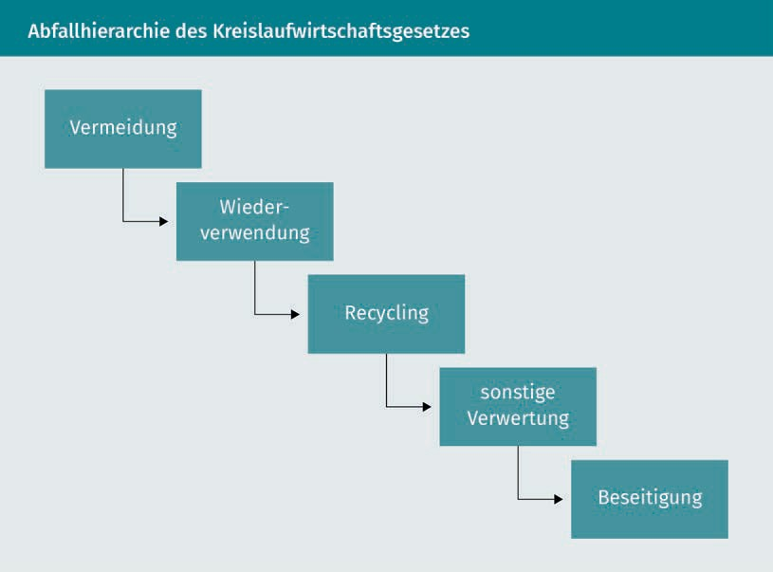

Vermeidung meint alle Maßnahmen, die ergriffen werden, bevor ein Stoff, Material oder Erzeugnis zu Abfall wird. Diese Maßnahmen dienen dazu, die Abfallmenge, die schädli- chen Auswirkungen dieses Abfalls oder den Gehalt an schädlichen Stoffen in den Mate- rialien und Produkten zu verringern. Mögliche Maßnahmen sind anlageninterne Kreis- laufführung von Stoffen, abfallarme Produktgestaltung und die Verlängerung ihrer Lebensdauer sowie der Kauf von abfallarmen Produkten.

Mit Wiederverwendung ist jedes Verfahren gemeint, bei dem Erzeugnisse oder Bestand- teile wieder für denselben Zweck verwendet werden, für den sie ursprünglich bestimmt waren, z. B. Mehrwegtransportverpackungen. Bei einem neuen Zweck eines Erzeugnis- ses sprechen wir von Weiterverwendung. Eine Verarbeitung findet meist nicht statt.

Verwertung ist jedes Verfahren, bei dem die Abfälle wieder einem sinnvollen Zweck zugeführt werden. Dabei kann der Zweck darin bestehen, andere Materialien zu erset- zen oder die Abfälle so aufzubereiten, damit sie diese Funktion erfüllen. Als Recycling gilt ein Verwertungsverfahren, durch das Abfälle zu Erzeugnissen, Materialien oder Stof- fen verarbeitet werden, die entweder für den ursprünglichen Zweck oder einen anderen Zweck geeignet sind. Sonstige Verwertungsverfahren sind insbesondere Verfahren, die Abfälle energetisch nutzen, z. B. die Verbrennung von Abfällen zur Stromerzeugung.

Beseitigung ist die letzte Option in der Abfallhierarchie und der Oberbegriff für alle Verfahren zur Abfallbehandlung, die keine Verwertung sind. Die Beseitigung wird auch als eigentliche Entsorgung bezeichnet, da hier meist keine weitere Nutzung des Abfalls erfolgt. Ein Nebeneffekt einer Beseitigung kann aber sein, dass beim Verfahren Stoffe oder Energie gewonnen werden.

Werkzeuge und Methoden des Nachhaltigkeitsmanagements

Das KrWG legt beim Umgang mit Abfällen bestimmte Grundpflichten fest:

* Die Erzeuger oder Besitzer von Abfällen sind zur Verwertung ihrer Abfälle verpflich- tet. Dabei hat die Verwertung von Abfällen Vorrang vor deren Beseitigung.
* Die Verwertung von Abfällen, insbesondere durch ihre Einbindung in andere Pro- dukte, hat ordnungsgemäß (d. h. nach den geltenden Vorschriften; wir sprechen hier auch von sach- und fachgerechter Abfallbehandlung) und schadlos (d. h. ohne Schäden für Mensch und Umwelt) zu erfolgen.
* Die Pflicht zur Verwertung von Abfällen muss dann erfüllt werden, wenn für die Abfälle oder die daraus gewonnene Energie ein Markt besteht. Außerdem muss die Verwertung technisch möglich (d. h., es gibt dazu ein anerkanntes Verfahren) und wirtschaftlich sinnvoll (d. h., die Kosten für die Verwertung sind geringer als die Kos- ten für die Beseitigung) sein.
* Abfälle sind getrennt zu sammeln und dürfen nicht vermischt werden. Dies gilt vor allem für Abfälle, die nach der Abfallverzeichnis-Verordnung (AVV) als gefährlich ein- gestuft wurden.

Gefährliche Abfälle und andere gefährliche Stoffe bzw. Chemikalien werden in fast jedem Unternehmen eingesetzt – und seien es „nur“ Altöle aus Fahrzeugen oder Reini- gungsmittel. Chemie ist daher allgegenwärtig, aber ohne Chemikalien wäre vieles nicht möglich. Dennoch gehen von vielen Chemikalien Gefahren für die menschliche Gesund- heit und die Umwelt aus. Um damit angemessen umzugehen, müssen diese gefährli- chen Stoffe und ihre Schädlichkeit zunächst erkannt werden, um daraus mögliche Gefahren zu ermitteln und Maßnahmen zu treffen, die ein sicheres Arbeiten für die Mit- arbeiter ermöglichen.

Eine Chemikalie ist schädlich, wenn sie nach Art, Ausmaß und Dauer geeignet ist, Gefahren, erhebliche Nachteile oder erhebliche Belästigungen für die Menschen und die Umwelt herbeizuführen. Ob eine Chemikalie als schädlich in diesem Sinne gilt, rich- tet sich insbesondere nach dem Stand der Wissenschaft und Technik. Maßgebend sind hier in erster Linie die naturwissenschaftlichen und medizinisch-biologischen Erkennt- nisse. Der Schutz vor gefährlichen Stoffen wird im Chemikaliengesetz (ChemG) geregelt. Ansatzpunkt des Gesetzes für Schutzmaßnahmen sind die einzelnen chemischen Stoffe und deren Eigenschaften. Auf Grundlage des ChemG ist die Gefahrstoffverordnung (GefStoffV) erlassen worden, die genauere Vorgaben zum Umgang mit gefährlichen Stoffen macht. Je nach Gefährdung durch einen Gefahrstoff schreibt die GefStoffV abge- stufte Schutzmaßnahmen vor (§§ 7–10 GefStoffV):

* Grundpflichten bei der Durchführung aller Schutzmaßnahmen, z. B. das Tragen von Schutzkleidung;
* allgemeine Schutzmaßnahmen bei geringer und normaler Gefährdung, z. B. Hygiene- vorgaben oder zeitliche begrenze Arbeit mit Gefahrstoffen;
* zusätzliche Schutzmaßnahmen bei erhöhter Gefährdung, z. B. Verwendung von gifti- gen Gefahrstoffen nur in klar abgrenzten Räumen,
* besondere Schutzmaßnahmen bei Tätigkeiten mit krebserzeugenden, erbgutverän- dernden und fruchtbarkeitsgefährdenden Gefahrstoffen, z. B. in zugangsbeschränk- ten Räumen mit Warnkennzeichnungen und permanenter Messung der Stoffkon- zentrationen in den Arbeitsräumen.

Luft und Energie

Das Immissionsschutzrecht stellt den Kern des Umweltverwaltungsrechts in Deutsch- land dar und ist schon 1974 erstmalig in Kraft getreten. Damals standen vor allem die Emissionen aus Produktionsanlagen in die Luft im Vordergrund. Heute steht die Redu- zierung von Feinstaubbelastungen im Mittelpunkt der Diskussion. Die Senkung der Emissionen ist ein Schwerpunkt der politischen Bemühungen zur Verbesserung des Umweltschutzes. Zur Umsetzung dieser politischen Ziele dient das Bundesimmissions- schutzgesetz (BImSchG) und alle auf ihm beruhenden Verordnungen (Bundesimmissi- onsschutzverordnungen, BImSchV) inklusive der erlassenen Verwaltungsvorschriften (vor allem die Technische Anleitung Luft, TA Luft). Die zahlreichen BImSchV enthalten detaillierte Vorgaben für bestimmte Umweltbereiche, z. B. für Kleinfeuerungsanlagen (u. a. Heizungen) in der 1. BImSchV oder eine Liste von genehmigungsbedürftigen Anla- gen in der 4. BImSchV.

Das BImSchG stellt den Schutz vor schädlichen Umwelteinwirkungen aus Anlagen in den Mittelpunkt. Schädliche Umwelteinwirkungen sind Immissionen, die nach Art, Aus- maß oder Dauer geeignet sind, Gefahren für die Allgemeinheit oder die Nachbarschaft herbeizuführen. Als schädliche Immissionen gelten auf Menschen, Tiere und Pflanzen, den Boden, das Wasser, die Atmosphäre/Luft sowie Kultur- und sonstige Sachgüter ein- wirkende Luftverunreinigungen, Geräusche, Erschütterungen, Licht, Wärme, Strahlen und ähnliche Umwelteinwirkungen. Anlagen sind Betriebsstätten von Unternehmen, Maschinen, Geräte, sonstige technische Einrichtungen sowie Fahrzeuge und Grundstü- cke zur Lagerung oder Bearbeitung von Stoffen, die Emissionen verursachen. Luftverun- reinigungen sind Veränderungen der natürlichen Zusammensetzung der Luft, insbeson- dere durch Rauch, Ruß, Staub, Gase, Aerosole, Dämpfe oder Geruchsstoffe (§ 3 BImSchG).

Für die Betreiber von Anlagen gelten nach BImSchG die folgenden Grundpflichten:

* Vermeidung schädlicher Umwelteinwirkungen und sonstiger Gefahren, erheblicher Nachteile und Belästigungen; Zur Einhaltung dieser Schutzpflicht sind Grenz- bzw. Richtwerte festgelegt (Schutzgebot).
* Anwendung der besten verfügbaren Techniken (BVT) innerhalb der Branche unter Berücksichtigung der Wirtschaftlichkeit;
* Vorsorge treffen, insbesondere durch Maßnahmen wie Alarmpläne gemäß Störfall- verordnung (12. BImSchV; Vorsorgegebot);
* Vermeidung von Abfällen (Abfallvermeidungsgebot),
* sparsame und effiziente Energieverwendung inkl. Nutzung von Abwärme (Energie- spargebot);
* Wiederherstellung eines ordnungsgemäßen Zustandes bei Anlagenstilllegung, z. B. bei Bodenverschmutzungen (Nachsorgegebot).

Handlungsfelder der Energieversorgung sind vor allem die Steigerung der Energieeffizi- enz und die Nutzung erneuerbarer Energien bei der Strom- und Wärmeerzeugung. Durch das Erneuerbare-Energien-Gesetz (EEG) soll der Anteil der erneuerbaren Ener- gien an der Stromerzeugung bis zum Jahr 2020 auf mindestens 35 % und bis zum Jahr

Werkzeuge und Methoden des Nachhaltigkeitsmanagements

2050 auf mindestens 80 % steigen. Um Anlagen zur Stromerzeugung aus erneuerbaren Energien (z. B. Photovoltaikanlagen, Windkraftanlagen) zu fördern, wird dieser Strom besonders vergütet. Die Kosten für diese Vergütung werden auf alle Stromabnehmer in Deutschland umgelegt (sogenannte EEG-Umlage). Das Erneuerbare-Energien-Wärmege- setz (EEWärmeG) sieht vor, die Nutzung von erneuerbaren Energien zur Wärmeerzeu- gung besonders zu fördern, z. B. durch den Einsatz von Solarthermie für Heizungen oder die Warmwasserversorgung. Das EEWärmeG schreibt vor, dass bei Neubauten von Wohnungen und Nicht-Wohngebäuden ein bestimmter Anteil des Wärmebedarfs aus erneuerbaren Energien gedeckt werden muss.

Die Maßnahmen des Energiedienstleistungsgesetzes (EDLG) zielen darauf ab, die Effizi- enz der Energienutzung zu fördern. Dazu sollen alle Endkunden in Deutschland (Haus- halte, Unternehmen und öffentliche Einrichtungen) mit Energiedienstleistungen und anderen Energieeffizienzmaßnahmen ihre Energiekosten und -emissionen senken. Mögliche Energiedienstleistungen und Energieeffizienzmaßnahmen sind:

* Für Unternehmen: z. B. Vorgaben zur Kennzeichnung von energiesparenden Elektro- geräten (EU-Energieeffizienzkennzeichnung), Energieaudits, Energieberatung für den Mittelstand, Effizienzprogramm für Heizungsaltanlagen;
* Für Haushalte: z. B. steuerliche Förderung von energetischen Gebäudesanierungen, Informationen über energieeffiziente Produkte, Pilotprogramm „Einsparzähler“;
* Für öffentliche Einrichtungen: z. B. CO2-Gebäudesanierungsprogramm, Förderung der Energieeffizienz in Kläranlagen.

Von besonderer Bedeutung sind für Unternehmen sogenannte Energieaudits. Ein Ener- gieaudit ist ein systematisches Verfahren, um Informationen über den Energiever- brauch eines Gebäudes, eines Prozesses in einer Industrieanlage oder einer Dienstleis- tung zu gewinnen. Diese Informationen sind die Basis für mögliche Maßnahmen zur Senkung des Energieverbrauchs und Steigerung der Energieeffizienz.

Im Gesetz zur Einsparung von Energie in Gebäuden (Energieeinsparungsgesetz – EnEG) wird ein Wärmeschutz bei neuen Gebäuden gefordert, der den Energieverbrauch ent- sprechend der technischen Möglichkeiten verringern soll. Außerdem wird gefordert, dass raumlufttechnische Heizungs-, Kühl-, Beleuchtungs- sowie Warmwasserversor- gungsanlagen energiesparend gebaut und betrieben werden. Diese Vorgaben (Energie- spargebot) richten sich an alle Eigentümer, Bauherren, Architekten, Bauunternehmen und Installateure für Haustechnikanlagen. Was nun genau „energiesparend“ ist, wird in der ergänzenden Energieeinsparverordnung (EnEV) festgelegt. So werden z. B. Höchst- werte für den zulässigen Energiebedarf von neuen Gebäuden (sog. Niedrigenergiehaus- Standards bzw. ab 2020 Niedrigstenergiehaus-Standards) bestimmt und Vorgaben für den Betrieb von Heizungsanlangen nach dem aktuellen Stand der Technik gemacht.

Boden und Wasser

Der Boden ist neben Luft und Wasser die wichtigste Lebensgrundlage für den Men- schen, Tiere und Pflanzen. Neben der Eigenschaft, Lebensraum für eine Vielzahl leben- der Organismen zu sein, ermöglicht der Boden auch das Erzeugen von Lebensmitteln

und Biomasse. Er liefert zudem Rohstoffe wie z. B. Sand, Metalle und Erdgas. Kern des Bodenschutzes ist das Bundesbodenschutzgesetz (BBodSchG). Zentrales Ziel des Bodenschutzes ist es, die Funktionen des Bodens zu sichern oder wiederherzustellen. Der Boden erfüllt drei wichtige Funktionen: eine ökologische Funktion (d. h. Lebens- raum für Tiere und Pflanzen), eine archivarische Funktion (für die Natur- und Kulturge- schichte, z. B. für Bodenforschungen zur Klima- und Siedlungsgeschichte) und eine Bodennutzungsfunktion (beispielsweise als Rohstofflagerstätte, Siedlungs-/Verkehrsflä- che und Raum für Erholung). Dazu muss der Boden vor schädlichen Veränderungen geschützt werden, konkrete Schädigungen müssen abgewehrt und bestehende Verun- reinigungen saniert werden. Der Bodenschutz wird als Jedermannspflicht verstanden,

d. h., jede Person ist zum Schutz des Bodens verpflichtet – nicht nur Eigentümer von Bodenflächen. Das BBodSchG macht dabei u. a. Vorgaben zur:

* + Gefahrenabwehr (z. B. Sicherungen von Tankanlagen – gemeinsam mit anderen Vor- schriften),
  + Entsiegelung (z. B. Pflichten zur Wiederherstellung natürlicher Oberflächen von dau- erhaft nicht mehr genutzten Verkehrsflächen),
  + Altlastensanierung (z. B. bei alten „wilden“ Deponien),
  + guten landwirtschaftlichen Praxis (z. B. Erhaltung von Hecken, Feldgehölze, Feldraine und Ackerterrassen oder die Förderung der biologischen Aktivität des Bodens durch Fruchtfolgegestaltung).

Wasser ist Leben und Leben ist Wasser – daher wird das Wasser (oberirdische Gewässer wie Seen bzw. Flüsse, Meeres- bzw. Küstengewässer und das Grundwasser) in Deutsch- land besonders geschützt. Durch einen umweltschonenden Umgang sollen die Gewäs- ser als Teil der Natur, als Lebensgrundlage des Menschen, als Lebensraum für Tiere und Pflanzen sowie als nutzbares Gut geschützt werden. Zum Schutz des Wassers ist das Wasserhaushaltsgesetz (WHG) erlassen worden, das allgemeine Grundsätze der Gewäs- serbewirtschaftung enthält (im Folgenden eine Auswahl):

* + Erhaltung und Verbesserung der Funktions- und Leistungsfähigkeit von Gewässern und Schutz vor nachteiligen Veränderungen von Gewässereigenschaften (z. B. Benut- zungsverbot von Gewässern ohne behördliche Gestattung und Verunreinigungsver- bot, wenn Gefährdungen der Gewässerqualität vermeidbar sind);
  + Beeinträchtigungen von gewässerabhängenden Landökosystemen und Feuchtgebie- ten vermeiden und unvermeidbare Beeinträchtigungen ausgleichen (z. B. Schutz der Lebensräume für Pflanzen und Tiere);
  + Nutzungsmöglichkeiten der Gewässer, insbesondere für die öffentliche Wasserver- sorgung, erhalten (z. B. vorrangiger Schutz der Gewässer für die Trinkwassergewin- nung);
  + Schaffung von natürlichen Abflussverhältnissen für Flüsse (z. B. zum Hochwasser- schutz);
  + Schutz der Meeresumwelt (z. B. auch für Erholungszwecke).

Werkzeuge und Methoden des Nachhaltigkeitsmanagements

#### Nachhaltigkeits- und Umweltmanagementsysteme

Grundlagen

Es liegen mittlerweile zahlreiche „Kataloge“ von ökologischen und sozialen Kriterien und deren inhaltlicher Ausgestaltungen vor, welche für Unternehmen im Rahmen eines Nachhaltigkeitsmanagements relevant erscheinen. Solche Kriterienkataloge können je nach ihrer Schwerpunktsetzung in drei Formen unterschieden werden (vgl. Sailer 2016, S. 50):

* + - normative Rahmenwerke, die allgemeine Leitlinien vorgeben, welche ökologischen und sozialen Kriterien in einem Nachhaltigkeitsmanagement relevant sind. Beispiele sind der Global Compact der Vereinten Nationen und die Leitsätze für multinatio- nale Unternehmen der Organisation for Economic Cooperation and Development (OECD).
    - Prozessrichtlinien, die Vorgaben darüber beinhalten, welche Maßnahmen zur Steige- rung der Öko- bzw. Sozioeffektivität beitragen. Beispiele sind der Deutsche Nachhal- tigkeitskodex des Rates für nachhaltige Entwicklung und der international aner- kannte Leitfaden zur Darstellung der gesellschaftlichen Verantwortung eines Unternehmens nach DIN ISO 26000.
    - Managementsysteme, die einen systematischen Rahmen vorgeben, in dem die Stei- gerung der Öko- bzw. Sozioeffektivität im Unternehmen geplant, umgesetzt, kontrol- liert und weiter verbessert wird. Die Umweltmanagementnorm DIN EN ISO 14001 bzw. das Eco-Management and Audit Scheme (EMAS) und die Energiemanagement- norm DIN EN ISO 50001 sind Managementsysteme mit Bezug zur nachhaltigen Ent- wicklung. Diese Normen orientieren sich stark an bereits etablierten Management- systemnormen wie der DIN EN ISO 9001 für ein Qualitätsmanagement.

Leitfaden zur gesellschaftlichen Verantwortung nach DIN ISO 26000

Der Leitfaden zur gesellschaftlichen Verantwortung nach **DIN ISO 26000** ist eine Pro- zessrichtlinie, die als Handlungs- und Orientierungshilfe für Unternehmen konzipiert ist. Sie beinhaltet keine Anforderungen für eine bestimmte Öko- bzw. Sozioeffektivität in einem Unternehmen und keine Bewertungsmaßstäbe für ein Nachhaltigkeitsma- nagement. Sie ist folglich keine zertifizierbare Norm. Die DIN ISO 26000 definiert sieben Kernthemen, die ein Unternehmen im Rahmen seines Nachhaltigkeitsmanagements betrachten sollte (vgl. Bundesministerium für Umwelt, Naturschutz und Reaktorsicher- heit 2014, S. 28ff.):

DIN ISO 26000

Das ist ein Leitfaden zur gesellschaftli- chen Verantwortung für Unternehmen.

* + - * Unternehmensführung: Die DIN ISO 26000 betont eine verantwortungsvolle Unter- nehmensführung, die sich selbst bzw. das Unternehmen zu einem ethischen Verhal- ten verpflichtet und entsprechende Führungs- und Kontrollsysteme etabliert (Com- pliance), z. B. in Form einer internen Antikorruptionsrichtlinie.
      * Umwelt: Dieses Kernthema zielt auf die Verbesserung der Effizienz beim Energie- bzw. Ressourceneinsatz im Unternehmen, aber auch auf die Verantwortung für die angebotenen Produkte über den gesamten Lebenszyklus bis zur Entsorgung (Pro- duktverantwortung), ab. Hier bieten sich vertiefende Instrumente zur Beurteilung der Umweltauswirkungen von Produkten an, wie z. B. Ökobilanzen oder ein Produkt- CO2-Fußabdruck.
      * Menschenrechte: Dieses Thema ist besonders für Unternehmen von Bedeutung, die in Staaten mit geringer Regelungsdichte, politischen Instabilitäten oder Konflikten agieren. Die DIN ISO 26000 sieht vor, dass ein Unternehmen bei Investitionen in sol- chen Staaten die Eigentumsrechte der lokalen Bevölkerung beachtet – insbesondere bei grundlegenden Ressourcen wie Trinkwasser.
      * Arbeitspraktiken: Die DIN ISO 26000 sieht in diesem Bereich Mindestbestimmungen für die eigenen Arbeitnehmer vor (z. B. Arbeits- und Gesundheitsschutz an den Arbeitsplätzen) und die Vermeidung von Diskriminierung an allen Unternehmens- standorten.
      * Faire Betriebs- und Geschäftspraktiken: Das Verhalten einer Unternehmensführung soll an ethischen Standards ausgerichtet werden. Dies gilt nicht nur gegenüber den eigenen Mitarbeitern, sondern auch gegenüber Lieferanten, Kunden, Wettbewerbern, staatlichen Einrichtungen und Anspruchsgruppen. So sollen beispielsweise bei einer politischen Mitwirkung keine Fehlinformationen gegeben oder Drohungen ausge- sprochen werden.
      * Konsumentenanliegen: Hier steht ein fairer Umgang mit Kundenanforderungen und

-bedürfnissen im Vordergrund, z. B. das Angebot von Schlichtungsverfahren, Maß- nahmen zur Transparenz in Form von Herkunftsinformationen für Produkte bzw. deren Bestandteile und Schutz der Kundengesundheit/-sicherheit.

* + - * Einbindung in die Gemeinschaft: Dieses Kernthema fordert, dass ein Unternehmen sich in sein gesellschaftliches Umfeld einbringt, indem es z. B. die berufliche Qualifi- zierung seiner Mitarbeiter oder die Kultur vor Ort fördert. Das Leitbild ist, dass ein Unternehmen als verantwortlicher Teil der Gesellschaft auftritt. Dies wird auch als Corporate Citizenship bezeichnet.

Die DIN ISO 26000 kann als Nachhaltigkeitsmanagementnorm verstanden werden, da ökologische und soziale Aspekte betrachtet werden. Normen zum Umweltmanagement fokussieren dagegen auf die Ökoeffizienzleistung eines Unternehmens.

Umweltmanagementsysteme nach DIN EN ISO 14001 und Eco-Management and Audit Scheme (EMAS)

Ein Umweltmanagementsystem ist Teil des Führungssystems eines Unternehmens. Es umfasst Festlegungen für die Planung, Organisation, Steuerung und Kontrolle aller umweltbezogener Verfahren und Prozesse im Unternehmen, die Benennung der Verant- wortlichkeiten und die Bereitstellung der dafür notwendigen Ressourcen. Die Normen DIN EN ISO 14001 bzw. **EMAS** stellen Mindestanforderungen an ein Umweltmanagement-

Werkzeuge und Methoden des Nachhaltigkeitsmanagements

system. So müssen beispielsweise eine betriebliche Umweltpolitik festgelegt, Umwelt- ziele aufgestellt und Vorgaben für Abläufe mit umweltrelevanten Tätigkeiten (z. B. Arbeitsanweisungen zum Umgang mit Abfällen) gemacht werden.

Den Aufbau eines Umweltmanagementsystems nach EMAS zeigt die folgende Abbil- dung:

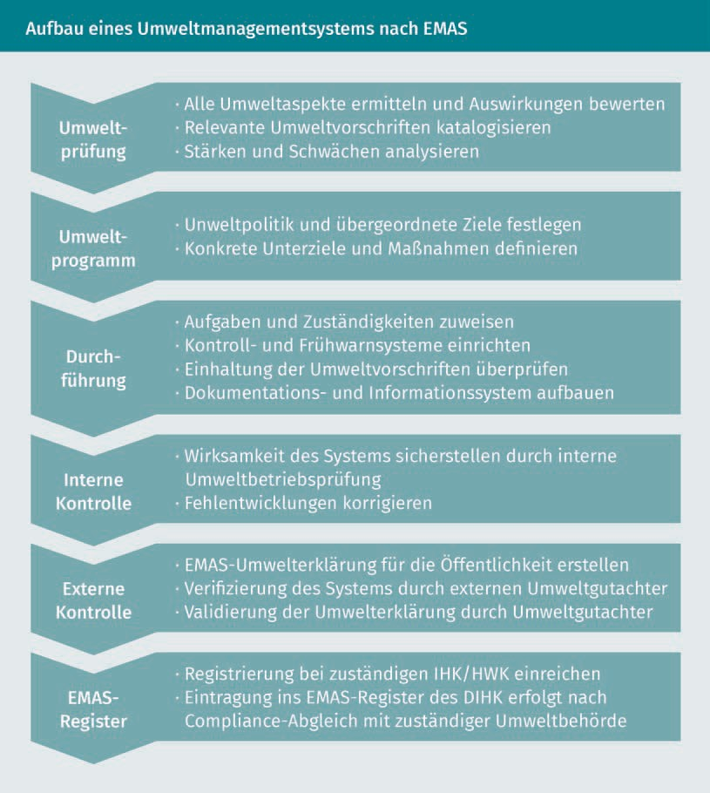

Die Umweltprüfung betrachtet alle Umweltaspekte eines Unternehmens. Dies sind Bestandteile der Tätigkeiten, Produkte oder Dienstleistungen, die auf die Umwelt ein- wirken können, z. B. Schadstoffemissionen in die Luft oder Abwasser. In einer Umwelt- politik sind von der Geschäftsleitung verbindlich aufgeschriebene Absichten und Aus- richtungen des Unternehmens in Bezug auf die Verbesserung seiner Umweltleistung festgelegt, wie z. B. die Recyclingfähigkeit der eigenen Produkte ständig zu verbessern. Das Unternehmen verpflichtet sich in der Umweltpolitik auch zur Einhaltung aller gel-

EMAS

Europäische Norm für ein Umweltma- nagementsystem

tenden Umweltvorschriften. Umweltziele sind detaillierte Leistungsanforderungen, die quantifiziert werden. Sie müssen sich aus der Umweltpolitik ergeben, festgelegt sein und eingehalten werden. Wie und mit welchen konkreten Maßnahmen diese jeweiligen Ziele erreicht werden sollen, wird im Umweltprogramm festgehalten. Beispielsweise die Steigerung des Einsatzes von biogenen Rohstoffen um 50 % innerhalb von fünf Jahren. Die Umwelterklärung ist eine umfassende Information der Öffentlichkeit über die Umweltaktivitäten eines Unternehmens. Die Validierung stellt die Bestätigung eines externen Experten (Umweltgutachters) dar, der eine Begutachtung durchgeführt hat und die Umwelterklärung für zuverlässig, glaubhaft bzw. korrekt hält und den Anforde- rungen der EMAS-Verordnung entspricht.

Die Vorteile eines Umweltmanagementsystems nach EMAS werden vor allem in der Kos- tensenkung durch die Verringerung des Ressourcenverbrauchs bzw. der Schadstoffab- gabe gesehen. Außerdem sprechen eine geringere Berichtspflicht gegenüber Behörden, ein besseres Image als umweltorientiertes Unternehmen und die möglichen Umwelt- standards von Großunternehmen an ihre Lieferanten für EMAS (vgl. Weizsäcker et al. 2010, S. 260).

Das EMAS hat die Vorgaben der DIN EN ISO 14001 integriert und geht in Teilen über sie hinaus. Sie verlangt beispielsweise eine veröffentlichte Umwelterklärung und eine Registrierung.

Ein Energiemanagementsystem nach DIN EN ISO 50001 verfolgt einen ähnlichen Ansatz wie die DIN EN ISO 14001 bzw. EMAS. Die Verordnung fokussiert dabei besonders auf den Energieeinsatz im Unternehmen. In Deutschland ist die DIN EN ISO 50001 weit ver- breitet, da viele Unternehmen mit ihrer Einführung Ermäßigungen bei den Energiesteu- ern bzw. der Umlage nach dem Erneuerbare-Energien-Gesetz erhalten.

Kennzahlen

Sowohl in Prozessrichtlinien als auch in Managementsystemen werden zur Messung der Öko- bzw. Sozialeffektivität Kennzahlen im weitesten Sinne eingesetzt. Diese sollen die Leistung eines Unternehmens im Rahmen seines Nachhaltigkeitsmanagements darstel- len. Daher kann auch von der Nachhaltigkeitsleistung eines Unternehmens gesprochen werden. Bei den Kennzahlen im weitesten Sinne können noch differenziert werden (vgl. Gladen 2014, S. 9):

* + - * Kennzahlen im engeren Sinne: Sie werden für direkt messbare Größen, d. h. quanti- tative Aussagen, eingesetzt, z. B. Papierabfallmenge zur Verwertung in Tonnen pro Jahr.
      * Indikatoren: Sie kommen als Ersatzgröße für nicht direkt messbare Phänomene zum Einsatz und sollen Rückschlüsse auf deren Entwicklung ermöglichen. Dies betrifft

z. B. qualitative Aussagen wie den „ökologischen Zustand“ der Elbe, der über die Anzahl der unterschiedlichen Wassertiere und -pflanzen beschrieben wird.

Werkzeuge und Methoden des Nachhaltigkeitsmanagements

Im EMAS sind sechs sogenannte Schlüsselbereiche mit neun Kennzahlen (im engeren Sinne) vorgegeben, die in der Verordnung verwirrenderweise als Indikatoren bezeichnet werden (Verordnung des Europäischen Parlamentes und des Rates vom 25. November 2009 über die freiwillige Teilnahme von Organisationen an einem Gemeinschaftssystem für Umweltmanagement und Umweltbetriebsprüfung und zur Aufhebung der Verord- nung (EG) Nr. 761/2001 sowie der Beschlüsse der Kommission 2001/681/EG und 2006/193/EG [EMAS III], geändert am 28. August 2017; Anhang IV C):

|  |  |
| --- | --- |
| **Schlüsselbereiche und Kennzahlen nach EMAS** | |
| **Schlüsselbereiche** | **Kennzahlen** |
| **Energieeffizienz** | gesamter direkter Energieverbrauch mit Angabe des jährli- chen Gesamtenergieverbrauchs, ausgedrückt in Megawatt- stunden (MWh) oder Gigajoule (GJ), z. B. bei Strom, Erdgas, Erdöl, Kohle, Kraftstoffen; Gesamtverbrauch an erneuerba- ren Energien mit Angabe des prozentualen Anteils der Energie aus erneuerbaren Energiequellen am jährlichen Gesamtverbrauch (Strom und Wärme) |
| **Materialeffizienz** | jährlicher Massenstrom der verschiedenen Einsatzmateri- alien (ohne Energieträger und Wasser) in Tonnen (t), z. B. für Metalle, Erze, Hölzer |
| **Wasser** | gesamter jährlicher Wasserverbrauch in m³ |
| **Abfall** | gesamtes jährliches Abfallaufkommen, aufgeschlüsselt nach Abfallarten in t; gesamtes jährliches Aufkommen an gefährlichen Abfällen in kg oder t |
| **biologische Vielfalt** | Flächenverbrauch in m² bebauter Fläche |
| **Emissionen** | jährliche Gesamtemissionen von Treibhausgasen (aufge- schlüsselt nach Kohlendioxid [CO2], Methan [CH4], Lachgas [N2O], Hydrofluorkarbonat, Perfluorkarbonat und Schwe- felhexaflourid [SF6]) in t CO2-Äquivalent; jährliche Gesamt- emissionen in die Luft (aufgeschlüsselt nach Schwefeldi- oxid (SO2), Stickoxide (NOX) und Feinstaub (Partikulate Matter; PM) in kg oder t |

Diese Kennzahlen sind zunächst absolute Kennzahlen, die z. B. in den Einheiten MWh, t, kg oder m³ angegeben werden. Um Kennzahlen verschiedener Unternehmen verglei- chen zu können, werden diese in Relation zu einer Bezugsgröße gesetzt und damit zu relativen Kennzahlen. Im EMAS ist als einheitliche Bezugsgröße die Bruttowertschöp-

fung eines Unternehmens festgelegt, die sich vereinfachend aus Umsatz minus Wert der Vorleistungen ergibt (hilfsweise kann für kleine Unternehmen auch die Produkt- menge in Tonnen oder die Mitarbeiterzahl als Bezugsgröße verwendet werden). Die Umwelterklärung eines Unternehmens muss alle angegebenen Kennzahlen beinhalten.

Key Performance

Indicator Das ist die Leis- tungskennzahl eines Unternehmens, die als kritisch einge- stuft und als zent- rale Steuerungs- größe eingesetzt

wird.

Eine Kennzahl im weiteren Sinne wird zum **Key Performance Indicator** (KPI; auch Leis- tungskennzahl), wenn diese Kennzahl als besonders wichtig bzw. kritisch für ein Unter- nehmen angesehen wird. Ein wichtiger betriebswirtschaftlicher KPI ist z. B. die Rentabi- lität. Im Kontext der Nutzung von Umweltmedien kann beispielsweise die genutzte Wassermenge einer Brauerei zum KPI werden, wenn diese Menge stark steigt und die erlaubte Entnahmemenge pro Jahr aufgrund von Wassermangel vor Ort begrenzt ist

#### Ökobilanz und CO₂-Fußabdruck

Die Ökobilanz ist ein betriebliches Instrument zur Erfassung, Beurteilung und Bewer- tung des Ressourcenbedarfs und der Umweltauswirkungen eines Produktes, eines Pro- zesses, eines Unternehmens (bzw. Betrieb) oder eines bestimmten Stoffes (bzw. Sub- stanz). Die Erstellung von Ökobilanzen ist in der DIN EN ISO 14040 normiert. Den Aufbau einer Ökobilanz zeigt die folgende Abbildung:

Werkzeuge und Methoden des Nachhaltigkeitsmanagements

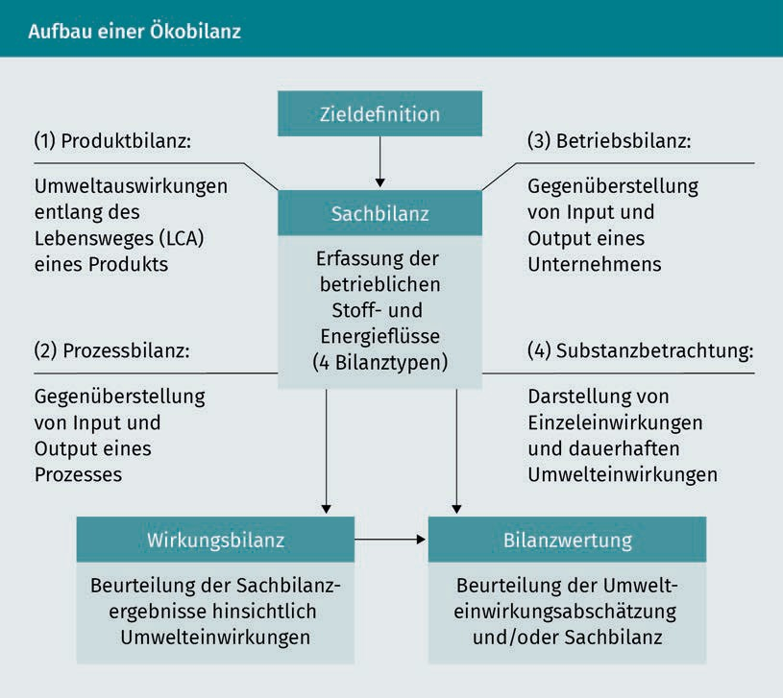

Eine Ökobilanz beinhaltet folgende Schritte:

* + - Zieldefinition und Festlegung des Untersuchungsrahmens (**Scope**),
    - Sachbilanz, z. B. Rohstoffeinsatz, Emissionen, Energieverbrauch, Abfälle, Wasserbe- darf;
    - Wirkungsbilanz bzw. Wirkungsabschätzung, z. B. Bedeutung der Emissionen für den Treibhauseffekt, Nutzung von knappen, nicht-nachwachsenden Rohstoffen;
    - Bilanzbewertung, z. B. Gewichtung der Umweltwirkungen und Schlussfolgerungen.

Eine Produkt-Ökobilanz wird auch als Life Cycle Assessments (LCA) bezeichnet, wenn als Scope der gesamte Lebenszyklus eines Produktes festgelegt wird (also Rohstoffgewin- nung bzw. -aufbereitung, Produktion, Nutzung und Entsorgung einschließlich Trans- porte). Ökobilanzen werden z. B. eingesetzt, um die Ökoeffizienz („Umweltfreundlich- keit“) von Mehrwegtransportverpackungen in der Logistik zu ermitteln und zu kennzeichnen. Ein bekanntes Produktkennzeichen auf Basis von Ökobilanzen ist z. B. der Blaue Engel für Mehrwegtransportverpackungen unter der Bezeichnung RAL-UZ 27. Der Blaue Engel wird durch ein Bündnis aus Jury Umweltzeichen, Bundesministerium für Umwelt, Naturschutz, und Reaktorsicherheit, Umweltbundesamt und RAL gGmbH getragen.

Scope

Damit ist der Betrachtungsumfang oder die -weite einer Untersuchung gemeint.

Der CO2-Fußabdruck (Carbon Footprint) ist ein weltweit gültiges Maß, um Treibhausga- semissionen von Unternehmen oder Produkten zu ermitteln. CO2-Fußabdrücke sind in DIN EN ISO 14064 standardisiert. Ein CO2-Fußabdruck wird als Corporate Carbon Foot- print (CCF) bezeichnet, wenn er sich auf ein Unternehmen bezieht und als Product Car- bon Footprint (PCF) bei Produkten. Das Bild des Fußabdrucks soll verdeutlichen, dass der Mensch und sein wirtschaftliches Handeln in Unternehmen Spuren in Form von Emissionen hinterlassen. Diese Emissionsspuren können kurzfristig wirken, d. h., Emis- sionen werden in den Senken aufgenommen und durch natürliche Prozesse abgebaut. Solche Spuren können aber auch langfristig wirksam sein und den bekannten Treib- hausgaseffekt entscheidend verstärken. Es wird angenommen, dass ein großer CO2- Fußabdruck schädlicher ist, als ein kleiner. Damit der CO2-Fußabdruck in Form eines CCF ermittelt werden kann, muss abgegrenzt werden, welche Aktivitäten innerhalb und außerhalb eines Unternehmens betrachtet werden sollen. Für diese Abgrenzung der betrachteten Emissionen werden drei Scopes nach dem sogenannten Scope-3-Standard verwendet:

* Scope 1 – direkte Emissionen: Dies sind die Emissionen, die im Unternehmen selbst verursacht werden.
* Scope 2 – indirekte Emissionen: Diese Emissionen werden nicht vom Unternehmen selbst verursacht. Der Scope 2 betrachtet die Emissionen, die in Verbindung mit der Energieversorgung eines Unternehmens stehen, z. B. Strom-, Erdgas- und/oder Fern- wärmebezug.
* Scope 3 – andere, indirekte Emissionen: Diese Emissionen werden ebenfalls nicht vom Unternehmen selbst verursacht, sondern fallen bei Dritten an. Dabei wird zwi- schen vorgelagerten (z. B. Rohstoffgewinnung, Lieferanten) und nachgelagerten (z. B. Transporte zum Handel, Nutzung der Produkte durch die Kunden) Prozessen eines Unternehmens unterschieden.

Der Betrachtungsumfang der Emissionen eines Unternehmens steigt somit von Scope 1 zu Scope 3 an. Die folgende Abbildung verdeutlicht die Volumina der Treibhausgase- mission der Scopes:

Werkzeuge und Methoden des Nachhaltigkeitsmanagements

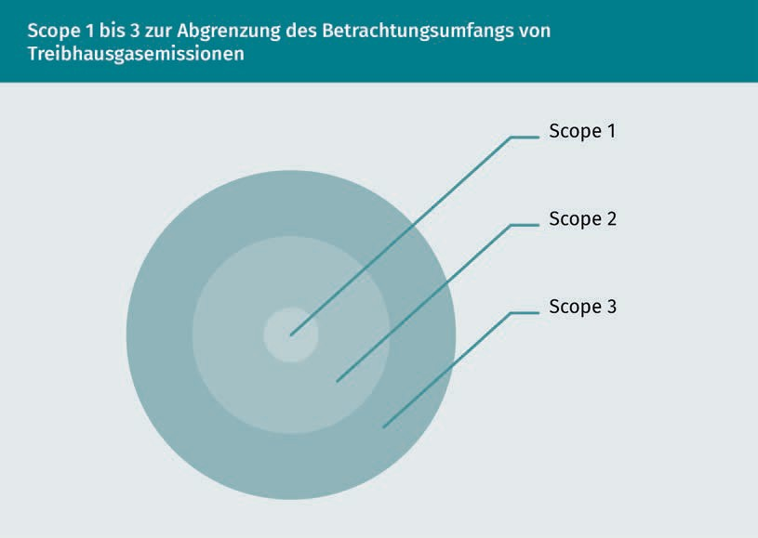

In den wenigsten Fällen werden Treibhausgasemissionen der Scopes 1 bis 3 tatsächlich gemessen. Meist werden diese mit Emissionsfaktoren errechnet. Grundlage für solche Berechnungen sind Verbräuche von Materialien und Stoffen, z. B. Strom und Kraftstoffe. Beim Verbrauch von Strom oder Kraftstoffen wird auch allgemein von Aktivität gespro- chen. Für solche Aktivitäten sind einheitliche und pauschale Emissionsfaktoren festge- setzt worden. Diese sind z. B. im Greenhouse Gas Protocol Standard des World Res- source Institute bzw. des World Business Council for Sustainable Development (WBCSD) oder im ersten Teil der DIN EN ISO 14064 zu finden. Emissionsfaktoren werden in CO2- Äquivalenten angegeben und die Emissionen können über Simulationsmodelle bestimmt werden. In Deutschland ist das Globale Emissions-Modell Integrierter Sys- teme (GEMIS) weit verbreitet.

Für die Berechnung von Treibhausgasemissionen in Speditionen und der Logistik kann die Norm DIN EN 16258 als Grundlage herangezogen werden. Darin stehen die Trans- portleistungen im Vordergrund. Dazu werden folgende Prozesse unterschieden:

* Tank-to-Wheel (TTW; Fahrzeugprozesse): Erfassung aller direkten Emissionen des Fahrzeugbetriebes. Beim Verbrauch wird vom Endenergieverbrauch gesprochen (ent- spricht dem Scope 1).
* Well-to-Tank (WTW; Energieprozesse): Erfassung von Energieverbrauch bzw. allen indirekten Emissionen der Kraftstoffbereitstellung von der Quelle bis zum Fahrzeug- tank. Der Energieverbrauch umfasst auch Verluste bei der Herstellung der Energie- träger z. B. in Hochspannungsleitungen (entspricht dem Scope 2).

Ein Scope 3, vergleichbar zum CCF, ist bei der DIN EN 16258 nicht relevant, da hier auch alle Emissionen von beauftragten Frachtführern und Subunternehmern im Rahmen der TTW- bzw. WTW-Prozesse betrachtet werden müssen (vgl. Deutscher Speditions- und Logistikverband e. V. 2013, S. 20).

Mithilfe dieser Prozessabgrenzungen lassen sich die Treibhausgasemissionen berech- nen. Für Diesel ergeben sich z. B. 2,67 kg CO2-Äquivalent-Emissionen je Liter nach TTW bzw. 3,24 kg CO2-Äquivalent-Emissionen je Liter nach WTW und für Kerosin 3,18 kg CO2- Äquivalent-Emissionen je Kilogramm nach TTW bzw. 3,88 kg CO2-Äquivalent-Emissionen je Kilogramm nach WTW (vgl. Deutscher Speditions- und Logistikverband e. V. 2013, S. 12).

**Zusammenfassung**

Die Ansätze der System Dynamics und der Technikbewertung stellen Möglichkeiten dar, komplexe Sachverhalte systematisch darzustellen und kommen u. a. in der Politikberatung zu Fragen der Gestaltung einer nachhaltigen Entwicklung zum Ein- satz.

Die Instrumente des Staates zur Umsetzung der ökologischen Dimension einer nachhaltigen Entwicklung werden im Umweltrecht angewendet. Die wichtigsten Bereiche sind Ressourcen, Abfälle bzw. Gefahrstoffe, Luft bzw. Energie, Boden und Wasser. Die umweltrechtlichen Regelungen beinhalten Vorgaben zum Schutz bzw. zur Nutzung der ökologischen Quellen und Senken und beziehen dabei arbeits- schutzrechtliche Regelungen mit ein.

Zur Ausgestaltung eines unternehmerischen Nachhaltigkeitsmanagements stehen zahlreiche Kriterienkataloge zur Verfügung, die sich in normative Rahmenwerke, Prozessrichtlinien und Managementsysteme unterscheiden lassen. Verbreitete Kri- terienkataloge sind der Leitfaden zur gesellschaftlichen Verantwortung nach DIN ISO 26000 und Umweltmanagementsysteme nach DIN EN ISO 14001 bzw. das Eco- Management and Audit Scheme. Insbesondere in Managementsystemen kommen Kennzahlen zum Einsatz, um die Nachhaltigkeitsleistung eines Unternehmens zu beschreiben.

Werkzeuge, die detailliertere Aussagen über die Nachhaltigkeitsleistung von Unter- nehmen, Produkten oder Prozessen bieten, sind Ökobilanzen und CO2-Fußabdrücke.

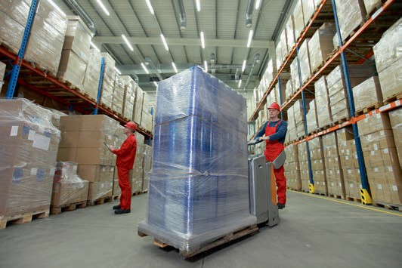

# Lektion 5

## Qualität von Produkten, Prozessen und Dienstleistungen

##### LERNZIELE

Nach der Bearbeitung dieser Lektion werden Sie …

… den Begriff Qualität über die Bestandteile Merkmal, Objekt und Anforderung definieren können.

… Compliance-Anforderungen von Qualitätsanforderungen unterscheiden können.

… Entwicklungen und Trends im Qualitätsmanagement beschreiben können.

… die Prozessqualität als Kern einer Dienstleistungsqualität erklären können.

… das Gap-Modell zur Bewertung von Dienstleistungsqualitäten kennen.

… die Bedeutung von Skalenniveaus für Messungen und Messgrößen im Rahmen des Qualitätsmanagements erkennen.

DL-D-DLBLONQM01-L05

### Qualität von Produkten, Prozessen und Dienstleistungen

#### Einführung

Im täglichen Sprachgebrauch begegnen wir dem Begriff „Qualität“ häufig: in der Wer- bung, in Produktkennzeichnungen mit Güte- oder Qualitätssiegeln, im Zusammenhang mit einer spezifischen technischen Qualität oder in Begriffen wie Lebens-, Arbeits- oder Freizeitqualität. Aber wie lässt sich Qualität definieren? Die Schwierigkeit bei der Defini- tion dieses Begriffs liegt darin, dass Qualität keine feststehende, absolute Größe ist. Das Wort Qualität leitet sich vom lateinischen Wortstamm qualis (= wie beschaffen; qualitas = Beschaffenheit, Eigenschaft) ab und drückt aus, wie etwas beschaffen ist. Qualität ist dabei zunächst nicht wertend und neutral. Zur Annäherung an den Begriff Qualität werden wir uns in dieser Lektion mit folgenden Fragen beschäftigen:

* Wie und wodurch wird Qualität beschrieben?
* Welche Bedeutung haben Fehler für die Qualität?
* Wodurch zeichnet sich Qualität bei Dienstleistungen aus?
* Wie kann Qualität gemessen werden?

#### Definitionen und Begriffe

Qualität zeigt sich darin, dass bestimmte Anforderungen erfüllt werden: Qualität ist der Grad, in dem ein Satz inhärenter Merkmale eines Objektes bestimmte Anforderungen erfüllt (vgl. Deutsches Institut für Normung e. V. 2015a, S. 39). Die zentralen Begriffe die- ser Definition sind: Merkmale, Objekt und Anforderungen.

Merkmale

Merkmale Ein Merkmal ist eine kennzeichnende Eigenschaft.

Über **Merkmale** werden unterschiedlichste Eigenschaften beschrieben, die zu Klassen zusammengefasst werden. Es gibt physikalische (z. B. Abmessung eines Bauteils in Milli- metern), verhaltensbezogene (z. B. Höflichkeit eines Mitarbeiters), zeitbezogene (z. B. Pünktlichkeit einer Lieferung), ergonomische bzw. sicherheitsbezogene (z. B. Standsi- cherheit eines Palettenregals) und funktionale Merkmale (z. B. maximales Zuladungsge- wicht eines Transportfahrzeugs in Kilogramm). Merkmale können also sowohl quantita- tive als auch qualitative Eigenschaften beschreiben. Ein Merkmal wird zu einem Qualitätsmerkmal, wenn die Eigenschaft in einem Objekt selbst gebunden bzw. „inhä- rent“ ist und sich auf eine Anforderung bezieht, z. B. auf den Farbwunsch des Kunden als Anforderung. Im Unterschied dazu gibt es Merkmale, die einem Objekt nur „zuge- ordnet“ sind, z. B. der Preis oder der Lagerplatz einer Ware. Zugeordnete Merkmale sind keine Qualitätsmerkmale. Aus Kundensicht besonders wichtige Merkmale werden als Critical to Quality Characteristics (CTQ) bezeichnet.

Qualität von Produkten, Prozessen und Dienstleistungen

Objekte

**Objekte** einer Qualitätsbeschreibung können u. a. Produkte, Dienstleistungen und Pro- zesse sein. Diesen Objekten wird nun ein Grad zugeschrieben, inwiefern sie Anforde- rungen erfüllen.

Anforderungen

**Anforderungen** können Erfordernisse oder Erwartungen sein. Dabei werden die folgen- den Anforderungen unterschieden:

* verpflichtende Anforderungen aus Gesetzen, Normen oder anderen Vorschriften,

z. B. Einhaltung von Emissionsgrenzwerten der Euro-VI-Norm bei neu zugelassenen Nutzfahrzeugen;

* festgelegte Anforderungen aus Absprachen, Verträgen oder Ähnlichem, z. B. Lackie- rung, Motorisierung und Liefertermin von Lieferfahrzeugen;
* üblicherweise (stillschweigend) vorausgesetzte Anforderungen, die sich aus der Geschäftspraxis ergeben, z. B. Erwartungen an die Kilometerleistung eines Dieselmo- tors mit 105 kW, die sich aus den Erfahrungswerten speisen.

Anforderungen können also explizit gefordert sein und implizit erwartet werden. In einer Marktwirtschaft stammen Anforderungen an Produkte und Dienstleistungen von privaten und gewerblichen Kunden (externe Kunden). Kundenanforderungen werden oft auch als Kundenerwartungen bezeichnet. Der Ausrichtung der Qualität eines Pro- duktes oder einer Dienstleistung auf den Kunden kommt also eine zentrale Rolle zu. Wir sprechen dann von einer Orientierung an den Anforderungen des Kunden bzw. Kundenorientierung. Eine Kundenorientierung wird auch bei unternehmensinternen Prozessen angewendet, wenn z. B. Mitarbeiter in der Tourenplanung bei Softwareprob- lemen als „interne Kunden“ einen Support der IT-Abteilung anfordern.

Qualität kann zusammenfassend beschrieben werden als die Übereinstimmung der Anforderungen an ein Objekt (Soll) mit der tatsächlichen Eignung (Ist) (vgl. Mocken- haupt 2016, S. 12). Hinzu kommt die **Fähigkeit** eines Unternehmens bzw. seiner Systeme und Prozesse, diese Übereinstimmung zu erzeugen, d. h., die Qualität tatsächlich zu lie- fern.

Prozesse

Insbesondere die Prozesse in einem Unternehmen sind zentrale Bausteine der Produk- therstellung bzw. Dienstleistungserbringung. Prozesse sind durch folgende Merkmale gekennzeichnet:

Objekte

Ein Objekt ist eine wahrnehmbare Ein- heit oder ein Gegen- stand.

Anforderungen

Das sind festgelegte, üblicherweise vorausgesetzte oder verpflichtende Erfor- dernisse oder Erwar- tungen.

Fähigkeit

Die Fähigkeit ist die Eignung eines Objek- tes, ein Ergebnis zu realisieren, das den Anforderungen ent- spricht.

* + Sie werden durch ein Ereignis (Input) ausgelöst und enden erst, wenn das Prozess- ergebnis (Output) erreicht ist.
  + Sie sind in der Regel arbeitsteilig organisiert, d. h., in Teilprozesse zerlegt, die in Wechselwirkung miteinander stehen.
  + Sie sind auf Wiederholung angelegt.
  + Sie haben definierte Kunden, d. h., jeder Teilprozess hat interne und externe Kunden (Kunden im Sinne der Prozessorientierung sind auch Mitarbeiter anderer Teilpro- zesse).
  + Für Prozesse werden Ressourcen zur Verfügung gestellt.
  + Sie sind durch den Prozessverantwortlichen steuerbar.
  + Sowohl der Prozess selbst als auch das Prozessergebnis können bewertet werden, z.

B. über Audits bzw. Kennzahlen oder Indikatoren.

* + Nach der Bewertung können notwendige Änderungen angestoßen werden, um die Prozessergebnisse zu verbessern.

Die in der Praxis am häufigsten verwendete grafische Darstellungsform für Prozesse ist das Flussdiagramm mit standardisierten Symbolen. Mithilfe solcher Symbole können detaillierte Informationen übersichtlich dargestellt werden.

Nun war es zu früheren Zeiten recht einfach, die Anforderungen von Kunden zu ermit- teln und zu erfüllen. So sprach ein Tischlermeister mit einem gutbetuchten Herrn aus dem Ort die Anforderungen an einen Eichentisch für zwölf Personen ab. Während der Herstellung überzeugten sich Tischlermeister und Geselle zwischendurch immer wieder von der Passung der Tischbeine zur Tischplatte und von der Standsicherheit des Tisches und kontrollierten diese. Bei der Lieferung konnte sich dann der Auftraggeber von der Eignung des gefertigten Eichentisches (Qualität) überzeugen. Mit einer zuneh- mend arbeitsteiligen Wirtschaft sind die Produktionsprozesse wesentlich komplexer geworden: Die Tätigkeiten zur Herstellung eines Produktes oder einer Dienstleistung wurden auf viele Mitarbeiter aufgeteilt. Die Mitarbeiter führten fortan nur noch ihre Teil-Tätigkeit aus, ohne die anderen Tätigkeiten zu kennen oder sogar den Gesamtpro- zess zu überblicken. In der Vergangenheit begnügten sich die Unternehmen nun damit, am Ende des Gesamtprozesses die Anforderungen an ein Produkt zu prüfen. Waren die Anforderungen nicht erfüllt, wurden diese Produkte als „fehlerhaft“ bezeichnet und aussortiert. Dies wird als nachgelagerte Qualitätskontrolle bezeichnet. Fehlerhafte Pro- dukte zu produzieren verursacht jedoch hohe Kosten. So begann man, stichprobenhafte Kontrollen in den Gesamtprozess zu integrieren (Qualitätssicherung). Es zeigte sich: Je später ein Fehler entdeckt wird, desto teurer ist seine Behebung. Somit rückte die Pla- nung von Qualität in den Vordergrund, mit dem Ziel Fehler zu vermeiden. Solche Quali- tätsplanungen sind heute zentraler Bestandteil eines Qualitätsmanagements. Dabei werden alle Tätigkeiten eines Unternehmens, d. h. nicht nur die Produktion oder Dienstleistungserbringung selbst, auf die Anforderungen der Kunden ausgerichtet. Ein Qualitätsmanagement umfasst dabei neben der Planung bzw. Durchführung auch die Überwachung und gegebenenfalls Korrektur aller Unternehmensprozesse. Qualitäts- ziele sind dabei ein zentrales Instrument, z. B. eine europaweite Ersatzteillogistik für einen Medizinproduktehersteller anzubieten, die eine Lieferung innerhalb von 48 Stun- den gewährleistet. Auf dieses Qualitätsziel sind alle Unternehmensbereiche, wie z. B. Kundenservice, IT und technische Logistiksysteme, auszurichten.

Qualität von Produkten, Prozessen und Dienstleistungen

Das Qualitätsmanagement stellt die Orientierung am Kunden in den Mittelpunkt, um seine Anforderungen an Produkte bzw. Dienstleistungen zu ermitteln und dies zum Aus- gangspunkt der Qualitätsplanung zu machen. Die Erfüllung der Kundenanforderungen wird von der DIN EN ISO 9000:2015 als Konformität bezeichnet – die Nicht-Erfüllung ent- spricht einer Nichtkonformität bzw. einem Fehler. Davon ist der Begriff Compliance abzugrenzen, der mit „Regelbefolgung“ und den dazu erforderlichen Maßnahmen näher beschrieben werden kann. So bezeichnet Legal Compliance die Maßnahmen zur Einhal- tung gesetzlicher oder anderer rechtlicher Bestimmungen. Ein anderer Aspekt der Com- pliance sind Maßnahmen zur Einhaltung eines unternehmensinternen Verhaltenskodex (Code of Conduct). Verpflichtende Anforderungen im Rahmen der Beschreibung von Qualität können sich zwar auch auf die Einhaltung gesetzlicher Regeln beziehen, alter- nativ können diese Anforderungen aus Sicht des Kunden aber auch implizit sein. Er setzt also die Erfüllung der verpflichtenden Anforderungen voraus. Die Compliance kann in diesem Verständnis aus Sicht der Qualität bzw. der Kundenorientierung eher als eine „Nebenbedingung“ betrachtet werden. Zielt jedoch eine Kundenanforderung explizit auf die Einhaltung einer Compliance-Regel, wird sie zu einem Qualitätsmerk- mal. So kann z. B. ein Unternehmen in seinem Code of Conduct festlegen, dass die Pro- dukte an allen Standorten der Welt unter Ausschluss von Kinderarbeit hergestellt wer- den müssen. Wird dagegen verstoßen und eine entsprechende Kundenanforderung zielt genau auf das Merkmal „ohne Kinderarbeit“ ab, liegt eine Nicht-Konformität im Sinne des Qualitätsmanagements vor. Compliance kann also in diesem Verständnis aus Sicht der Qualität bzw. der Kundenorientierung zu einer „Hauptbedingung“ werden.

#### Entwicklungen und Trends

Mit der im Jahr 2015 veröffentlichten Novellierung der internationalen Normen DIN EN ISO 9000f. wurde das Risikomanagement eines Unternehmens in einen engeren Bezug zum Qualitätsmanagement gerückt. Risiken werden als potenzielle, unerwünschte Aus- wirkungen beschrieben, die auf ein Unternehmen einwirken. Ein Risiko kann als Funk- tion der folgenden drei Elemente beschrieben werden:

Risiko = f Ereignis, Wahrscheinlichkeit des Eintretens, Auswirkungen

Ereignisse können aus dem externen Kontext auf das Unternehmen einwirken (z. B. Währungsschwankungen bei Exportgeschäften, steigende Treibstoffpreise oder neue Kundenanforderungen) oder auch unternehmensinterne Ursachen haben (z. B. Haftung für Umschlagfehler oder Verspätungen, unzureichende Mitarbeiterqualifikation oder Engpässe in der IT). Solche Ereignisse können Fehler in einem Unternehmen verursa- chen und sind somit unmittelbar bedeutsam für die Qualität seiner Produkte und Dienstleistungen. Um mögliche Ereignisse zu ermitteln sowie deren Wahrscheinlichkeit des Eintretens zu analysieren und zu bewerten, werden Qualitätswerkzeuge eingesetzt (z. B. eine Fehlermöglichkeits- und -einflussanalyse, kurz FMEA). Die Auswirkungen eines Risikos können monetär (z. B. Umsatzverlust durch entgangene Aufträge) oder qualitativ (z. B. Vertrauensverlust beim Kunden in die Lieferzuverlässigkeit) beschrieben werden.

Im Rahmen eines Risikomanagements wird festgelegt, wie mit Risiken umgegangen werden soll (Risikosteuerung):

* + - Risikovermeidung indem z. B. risikoreiche Aufträge mit hohen Strafzahlungen bei Lieferverzögerungen gegebenenfalls nicht angenommen werden;
    - Risikoreduzierung durch Senkung der Wahrscheinlichkeit des Eintretens oder der Auswirkungen, z. B. Schulungen von Mitarbeitern beim Umschlag von gefährlichen Gütern oder dezentrale Lager zur Vermeidung von Lieferverspätungen;
    - Risikoübertragung, z. B. über ein Währungssicherungsgeschäft;
    - Risikoübernahme bzw. -akzeptanz, gegebenenfalls mit Bildung entsprechender Rückstellungen.

Bei der Auswahl von Maßnahmen zur Risikosteuerung werden die Wahrscheinlichkeit des Eintritts und die möglichen Auswirkungen gegeneinander abgewogen. Negative Auswirkungen von Risiken werden auch als potenzielle Schäden bezeichnet. Nur auf die Risiken eines Unternehmens zu schauen, wäre jedoch eine sehr defensive Haltung. Als Pendant zum Risiko kann daher die Chance betrachtet werden. Chancen sind mögliche,

d. h. noch nicht eingetretene, erwünschte bzw. positive Auswirkungen auf das Unter- nehmen. Sie können analog zu den Risiken als Funktion der möglichen Ereignisse und ihrer Eintrittswahrscheinlichkeit beschrieben werden. Chancen sind z. B. geringere Lie- ferzeiten, höhere Warenverfügbarkeit und besser qualifizierte Mitarbeiter als beim Wettbewerber. Das Management von Risiken bzw. Chancen kann Fehler vermeiden und Kundenanforderungen sogar übertreffen. Es wird so zu einem wichtigen Baustein eines Qualitätsmanagements.

Fehler, Sicherheit und Haftung

Nichtkonformität Damit werden Fehler bzw. die Nichterfül- lung einer Anforde- rung bezeichnet.

Verpflichtende Anforderungen an Produkte und Dienstleistungen aus Gesetzen, Normen oder anderen Vorschriften beziehen sich u. a. auf sicherheitsrelevante Merkmale, z. B. den Schutz vor Stromschlägen bei der bestimmungsgemäßen Verwendung von Elektro- geräten. Wenn Merkmale nicht erfüllt werden, kommt es zur **Nichtkonformität** bzw. zu Fehlern. Jedoch ist nicht jeder Fehler sicherheitsrelevant:

* Kritische Fehler sind Nichtkonformitäten, die schwerwiegende negative Folgen für die Verwender (z. B. Verletzungen) oder für Umweltmedien (z. B. Wasserverschmut- zungen durch auslaufendes Schmieröl) haben können.
* Hauptfehler können wesentliche Folgen haben und die Brauchbarkeit stark beein- trächtigen, z. B. kann ein fehlerhaftes Bauteil den Totalausfall einer Maschine verur- sachen bzw. die Nutzbarkeit der Maschine einschränken.
* Nebenfehler haben unwesentliche Folgen, die den Gebrauch einer Sache kaum beeinträchtigen.

Wenn es um sicherheitsrelevante Merkmale (funktionale Sicherheit; Safety) geht, kön- nen kritische Fehler zu einer Haftung des Unternehmens bei Folgeschäden führen. Diese Haftung ist im Produkthaftungsgesetz (ProdHaftG) geregelt. Die gesetzliche Haf- tung gilt unabhängig von einer vertraglichen Beziehung zwischen dem Hersteller und dem Endverbraucher. § 1 Abs. 1 ProdHaftG sieht vor: Wird durch den Fehler eines Pro-

Qualität von Produkten, Prozessen und Dienstleistungen

duktes jemand getötet, sein Körper oder seine Gesundheit verletzt (Personenschaden) oder eine Sache beschädigt (Sachschaden), so ist der Hersteller des Produktes ver- pflichtet, dem Geschädigten den daraus entstandenen Schaden zu ersetzen. Dadurch sind Schadenersatzansprüche nicht mehr an ein menschliches Fehlverhalten gebun- den, sondern hängen nur noch von der Fehlerhaftigkeit eines Produkts ab. Das bedeu- tet nun, dass ein Hersteller unabhängig von einem Verschulden haften muss. (Ein Ver- schulden wäre z. B. Fahrlässigkeit in Form von Unachtsamkeit oder Vorsatz in Form einer mutwilligen Fehlproduktion.) Die verschuldensunabhängige Haftung wird auch als Gefährdungshaftung bezeichnet. Davon zu unterscheiden ist die Behebung eines Sach- mangels am Produkt im Rahmen des bürgerlichen Rechts (vgl.§ 434 BGB) – also die ver- tragliche Haftung aus einem Kaufvertrag. Zusätzlich gibt es auch noch die allgemeine Schadenersatzpflicht nach § 823 BGB, die besagt, dass jeder, der vorsätzlich oder fahr- lässig das Leben, den Körper, die Gesundheit, die Freiheit, das Eigentum oder ein sons- tiges Recht eines anderen widerrechtlich verletzt, dem anderen den daraus entstande- nen Schaden ersetzen muss. Als Fehler im Sinne des ProdHaftG gilt, wenn ein Produkt nicht die Sicherheit bietet, die üblicherweise erwartet werden kann. Es geht also darum, was die Allgemeinheit von einem sicheren Produkt erwarten kann. Produktfeh- ler können viele Formen annehmen bzw. Ursachen haben:

* + mangelhafte betriebliche Organisation, z. B. fehlende Qualitätskontrollen;
  + Konstruktionsfehler, z. B. die angegebene Feuerfestigkeit einer Tür wird durch die Wahl eines ungeeigneten Materials nicht erreicht;
  + Fabrikationsfehler, z. B. fehlerhaft montierte Nabe in einem Rad;
  + Instruktionsfehler, z. B. fehlende Warnung zur Brennbarkeit eines Reinigungsmittels.

Außerdem ist der Hersteller zur Produktbeobachtung verpflichtet. Das kann dazu füh- ren, dass ein Produkt, bei dem während der Vermarktung ein Fehler festgestellt wurde, zurückgerufen wird, z. B. über Anzeigen in Tageszeitungen oder im Radio.

Fehler und Six Sigma

Six Sigma hat sich von einer Technik zur Qualitätsmessung über eine Arbeitsphiloso- phie hin zu einem Qualitätsmanagementansatz entwickelt (vgl. Zollondz 2011, S. 395f.). In der Technik des Six Sigma wird die **Streuung** von Merkmalsausprägungen (gemessen als Standardabweichung s) bei Produkten und Dienstleistungen um einen Zielwert als zentrale Ursache für Fehler angesehen, z. B. die Streuung der tatsächlichen Lieferzeit um die dem Kunden avisierte Lieferzeit. Beispielhaft wird angenommen, dass Kunden nur eine tatsächliche Lieferzeit von +/- einer Stunde (= obere bzw. untere Spezifikati- onsgrenze; Toleranz) von der avisierten Lieferzeit akzeptieren. Außerhalb der Toleranz liegt ein Fehler vor. Um nun Fehler zu vermeiden, muss die Streuung der qualitätsrele- vanten Merkmalsausprägungen gemessen und reduziert werden. Damit ein Herstel- lungsprozess im Sinne von Six Sigma akzeptabel bzw. „prozessfähig“ ist, muss die Diffe- renz zwischen der oberen bzw. unteren Spezifikationsgrenze und dem Zielwert mindestens + 6 σ bzw. *– 6 σ* betragen. Wenn ein Lieferprozess dieses Fähigkeitsniveau erreicht, liegen 99,999997 % aller tatsächlichen Lieferungen innerhalb der Toleranz,

d. h., die Merkmalsausprägungen eines Prozesses streuen wenig um den Zielwert. Die Technik des Six Sigma zielt also faktisch auf eine Null-Fehler-Quote eines Prozesses ab.

Streuung

So heißt das statisti- sche Maß für die Beschreibung von Häufigkeitsverteilun- gen um einen Lage- parameter.

Als Arbeitsphilosophie geht Six Sigma aber noch weiter und überträgt den Null-Fehler- Ansatz auf alle unternehmerischen Prozesse vom Lieferanten bis zum Kunden. So sol- len weniger Reparaturen und Kundenbeschwerden erreicht werden. Als strategischer Qualitätsmanagementansatz zielt Six Sigma auf eine Qualität auf höchstem Niveau für die gesamte Wertschöpfung ab. Six Sigma kann durch drei Kernelemente beschrieben werden (vgl. Zollondz 2011 S. 399ff.): Management nach dem DMAIC-Zyklus, Führungs- konzept in Stufen und Umsetzungsphasen.

Der DMAIC-Zyklus beschreibt einen Verbesserungszyklus durch die folgenden Phasen:

* Define: Hier werden Projekte festgelegt, die Verbesserungen bei der Erfüllung von Kundenanforderungen zum Ziel haben.
* Measure: Durch das permanente Messen der Prozesse werden deren Fähigkeiten überwacht.
* Analyse: Bei Abweichungen von den definierten Zielen werden die Ursachen ermit- telt.
* Improve: Nach der Analyse der Ursachen werden Maßnahmen zur Verbesserung der Prozesse eingeführt.
* Check: Hier wird die Wirkung der Maßnahmen überprüft.

Als Führungskonzept wird Six Sigma als Teamaufgabe im Unternehmen verstanden – von der Unternehmensführung bis zum Projektmitarbeiter. Allen Mitgliedern von Six- Sigma-Teams kommen bestimmte Funktionen zu, die durch Ränge beschrieben werden, die dem japanischen Kampfsport entlehnt sind. So werden die Führungskräfte als Champions bezeichnet, die Projekte definieren, und Black-Belt-Mitarbeiter übernehmen Führungsaufgaben bei der operativen Umsetzung der Projekte, z. B. statistische Analy- sen zur Bestimmung von Prozessfähigkeiten.

Six Sigma wird in verschiedenen Phasen in einem Unternehmen umgesetzt, sodass sich nach und nach eine Six-Sigma-Kultur etabliert, die die Anwendung dieser Technik im ganzen Unternehmen befördert. Als entscheidend für eine erfolgreiche Nutzung von Six Sigma wird jedoch nicht das Erreichen einer Null-Fehler-Quote gesehen, sondern die systematische Auseinandersetzung mit Kundenanforderungen und die entsprechende Sensibilisierung der Mitarbeiter (vgl. Zollondz 2011, S. 403).

#### Besonderheiten der Dienstleistungsqualität

Dienstleistungsqualität als Prozessqualität

Dienstleistungen haben gegenüber Produkten eine ganze Reihe von Besonderheiten (vgl. Bruhn 2016, S. 20ff.):

Qualität von Produkten, Prozessen und Dienstleistungen

* Dienstleistungen sind weitgehend immateriell. Jedoch kommen auch viele Dienst- leistungen ohne eine Bereitstellung materieller Ressourcen meist nicht aus. So sind logistische Dienstleistung wie Transportprozesse oder Kommissionierungsprozesse auf technische Anlagen wie Fahrzeuge oder IT-Hardware angewiesen.
* Dienstleistungen zeichnen sich durch ihre Intangibilität aus: Die mögliche Qualität von Dienstleistungen ist vor, während und nach dem Konsum oft nur bedingt für den Kunden wahrnehmbar. Die logistischen Anstrengungen für eine pünktliche Over-Night-Lieferung eines Päckchens an den richtigen Empfänger erschließen sich dem Kunden meist nur begrenzt.
* Dienstleistungen sind unteilbar, d. h., Produktion und Konsum erfolgen simultan (Uno-Actu-Prinzip), z. B. der Transportprozess von Ersatzteilen per Eilfracht im Flug- zeug.
* Daraus folgt, dass Dienstleistungen nicht gelagert werden können. So können z. B. unbelegte Containerplätze auf einem Hochseecontainerschiff nicht in nachfrage- starke Zeiten verschoben werden.
* Dienstleistungen werden oft im direkten Kontakt des Dienstleisters und des Kunden erzeugt. Kunden werden dabei als externer Faktor einer Dienstleistung bezeichnet, ohne den eine Dienstleistung zum Teil gar nicht möglich ist, z. B. beim Personen- transport per Bahn. Die Mitarbeiter stehen im direkten Kontakt mit dem Kunden.
* Aus dem Uno-Actu-Prinzip ergibt sich, dass Dienstleistungen individuell und varia- bel sind. Sie werden für jeden Kunden neu erstellt und können somit in der Qualität stets unterschiedlich sein.

Auf Basis dieser Spezifika können Dienstleistungen auf vier verschiedene Weisen beschrieben werden (vgl. Bruhn 2016, S. 22): Eine sehr allgemeine Beschreibung ist die Charakterisierung von Dienstleistungen als tätigkeitsorientiert, d. h., sie werden von Menschen erbracht. Das gilt jedoch auch für Produkte. Eine potenzialorientierte Betrachtung von Dienstleistungen stellt die Fähigkeit eines Unternehmens in den Vor- dergrund, bestimmte Leistungen zu erbringen. Die Dienstleistungen als prozessorien- tierte Tätigkeit stellt das Uno-Actu-Prinzip in den Mittelpunkt. Dagegen fokussiert ein ergebnisorientiertes Dienstleistungsverständnis nur auf das Ergebnis einer Tätigkeit.

Eine Dienstleistung wird aber erst durch die Betrachtung von Potenzial, Prozess und Ergebnis vollständig beschrieben. So wird der elementare Zusammenhang deutlich: Die Fähigkeit des Dienstleisters eine Dienstleistung zu erbringen (Potenzial), trifft auf die Integration des Kunden als prozessauslösender und -begleitender Faktor (Prozess) und führt zu einem Dienstleistungsergebnis (Ergebnis).

Diese Beschreibung von Dienstleistungen knüpft unmittelbar an den Qualitätsbegriff an, denn ein Potenzial korrespondiert mit der Fähigkeit eines Unternehmens und sei- ner Prozesse, Ergebnisse zu liefern, die den Kundenanforderungen entsprechen.

Service Level Agreements

Der Fähigkeit von Prozessen, geforderte Ergebnisse zu produzieren, kommt bei Logistik- dienstleistungen eine hohe Bedeutung zu – besonders wenn eine Lieferanten-Kunden- Beziehung auf Wiederholung und damit dauerhaft angelegt ist. Die Qualität von Logis-

Service Level Agree-

ments Das sind Vereinba- rungen zur Festle- gung von wieder-

kehrenden Dienstleistungen.

tikdienstleistungen kann durch Servicelevel beschrieben werden, z. B. die Bereitstellung von Kapazitäten, Durchlaufzeiten, Lieferzeiten und Ersatzteilverfügbarkeiten. Eine Quali- tätsvereinbarung über Servicelevel zwischen einem Kunden und einem Lieferanten wird als **Service Level Agreement** (SLA) bezeichnet (vgl. Minner 2007, S. 13). Solche SLAs sollte ein Unternehmen nur eingehen, wenn die eigenen Prozesse auch dazu fähig sind, die definierten Servicelevel zur erfüllen. In der Automobilindustrie müssen potenzielle Lieferanten vor Vertragsabschluss die eigene Prozessfähigkeit häufig sogar nachweisen. In einem SLA werden Kennzahlen bzw. Toleranzbereiche eines Servicelevels festgelegt und eventuell mit Strafzahlungen verknüpft. So werden z. B. maximal zulässige falsch kommissionierte (falsches oder defektes Bauteil) Lieferungen und maximale Lieferzei- ten festgelegt. Werden diese Toleranzbereiche überschritten, sind häufig Strafzahlungen fällig.

Gap-Modell

Mithilfe des Lücken- bzw. Gap-Modells kann die Qualität von Dienstleistungsprozessen bewertet werden. Dazu greift das Gap-Modell auf das Dienstleistungsqualitätsmodell von Parasuraman, Zeithaml und Berry zurück (vgl. Zollondz 2011, S. 214f.). Dieses Dienst- leistungsqualitätsmodell stellt die Kundenwahrnehmung einer Dienstleistung in den Vordergrund. Eine Dienstleistungsqualität ergibt sich für den Kunden aus dem Vergleich der erwarteten und der wahrgenommenen Dienstleistung. Dazu wird eine Dienstleis- tung in den folgenden fünf Dimensionen beschrieben: Annehmlichkeit des Umfeldes, Zuverlässigkeit, Reaktionsfähigkeit, Leistungskompetenz und Einfühlungsvermögen.

Im Gap-Modell werden Diskrepanzen bzw. Lücken (Gaps) identifiziert, die auftreten, wenn die Erwartungen und die tatsächlichen Wahrnehmungen des Kunden der erb- rachten Leistung des Dienstleisters gegenübergestellt werden. Werden die Kundener- wartungen bzw. -anforderungen nicht erfüllt, kann von Nichtkonformität bzw. Fehler gesprochen werden.

Qualität von Produkten, Prozessen und Dienstleistungen

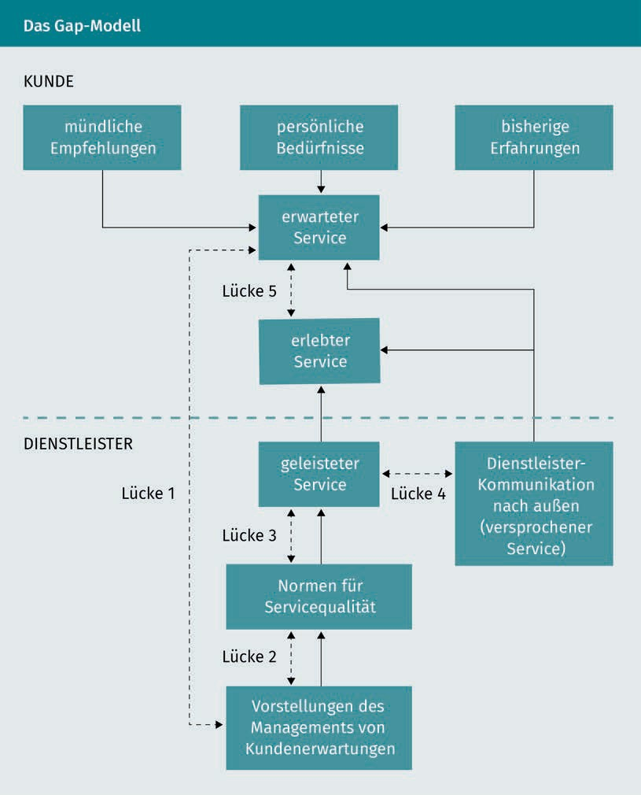

Die Abbildung stellt die Einflussfaktoren auf die erwartete bzw. wahrgenommene Dienstleistung durch den Kunden und die Einflussfaktoren des Dienstleisters auf die Leistungserstellung in durchgezogenen Linien dar. Die Gaps werden durch gestrichelte Linien verdeutlicht. So tritt in Gap 1 eine Diskrepanz zwischen den tatsächlichen Ser- viceerwartungen des Kunden und den Vorstellungen des Dienstleisters zu den Kunden- erwartungen, die nicht bzw. nicht richtig durch Kundenbefragungen ermittelt wurden (Wahrnehmungslücke), zutage. Der Gap 2 bezeichnet eine Planungsdiskrepanz, d. h., der Dienstleister hat die wahrgenommenen Kundenerwartungen unzureichend in seinen Dienstleistungen umgesetzt bzw. normiert (Entwicklungslücke). Gap 3 beschreibt eine Diskrepanz zwischen der geplanten (normierten) Dienstleistung und dem tatsächlich

durchgeführten Service – vor, während und nach dem Kundenkontakt (Durchführungs- bzw. Leistungslücke). Lücken zwischen der Außenkommunikation des Dienstleisters (z. B. über Werbung oder PR) bezüglich seiner Leistungen und der tatsächlichen Dienst- leistungserbringung stellt der Gap 4 dar (Kommunikationslücke). Die Gaps 1 bis 4 wir- ken zusammen und äußern sich in der zentralen Lücke, in Gap 5 – der Lücke zwischen der erwarteten und der erlebten Dienstleistung. Gap 5 zu schließen ist die Schlüssel- aufgabe für das Dienstleistungsqualitätsmanagement. Die genauen Analysen und das Schließen der Gaps 1 bis 4 sind dafür notwendige Voraussetzungen.

#### Metriken und Kennzahlensysteme

Messungen

Messungen spielen im Qualitätsmanagement eine zentrale Rolle sowohl bei der Ermitt- lung von Kundenanforderungen und der Prozessfähigkeit als auch bei den Ergebnissen in Form von Produkten und Dienstleistungen. So soll die Qualitätsprüfung untersuchen, ob die Ergebnisse mit den Anforderungen übereinstimmen. Die Messtechnik unter- scheidet die folgenden zentralen Begriffe:

* + - Messung ist ein Verfahren, das einen Größenwert bestimmt, z. B. eine Messung vom Treibstoffverbrauch bei Fahrzeugen.
    - Messobjekt ist der Gegenstand der Messung, z. B. ein Lieferfahrzeug der Marke XY.
    - Messgröße ist die Eigenschaft des Messobjekts, die bei der Messung von Interesse ist, z. B. der Dieselverbrauch je 100 Kilometer Laufleistung.
    - Größenwert ist der Wert, den eine Messgröße annimmt (andere Bezeichnungen sind Messwert oder Messergebnis). Der Größenwert besteht aus der Maßzahl und der Einheit, z. B. 14,7 Liter je 100 Kilometer.

Welche Messungen im Rahmen einer Qualitätsprüfung überhaupt vorgenommen wer- den können, wird nicht zuletzt durch das Skalenniveau der Messgrößen bestimmt.

Skalenniveau

Das Skalenniveau einer Messgröße beschreibt, welche Aussagen aus einer Messung überhaupt abgeleitet werden können. Messen wir beispielsweise die Pünktlichkeit einer Lieferung, kann diese pünktlich oder unpünktlich sein. Diese ist eine qualitative Aus- sage und wir können nur die Häufigkeit von pünktlichen oder unpünktlichen Lieferun- gen feststellen. Die Messgröße Pünktlichkeit/Unpünktlichkeit bewegt sich auf einem Nominalskalenniveau. Die Messung der Lieferzeit kann dagegen viel differenzierter angegeben werden, z. B. in Stunden. Dabei können auch Vergleiche aufgestellt werden wie: Die Lieferzeit von zwei Stunden ist doppelt so groß wie eine Lieferzeit von einer Stunde. Bei Pünktlichkeit auf Nominalskalenniveau ist das nicht möglich. Die Lieferzeit bewegt sich auf einem höheren Skalenniveau, dem Verhältnisskalenniveau**.** Folgende vier Skalenniveaus bzw. -typen werden unterschieden:

Qualität von Produkten, Prozessen und Dienstleistungen

|  |  |  |  |  |
| --- | --- | --- | --- | --- |
| **Skalenniveaus und Messmöglichkeiten** | | | | |
| **Skalenni- veau** | **mögliche Mes- sungen** | **messbare Merkmale** | **Aussage** | **Beispiel für Kennzahlen im weiteren Sinne** |
| **Nominal- skala** | Häufigkeiten | qualitative | Beurteilung | Pünktlichkeit in ja/nein |
| **Ordinal- skala** | Häufigkeiten, Ordnungen | qualitative | Beurteilung | Bewertung der Wichtigkeit mit hoch, mittel, niedrig |
| **Intervall- skala** | Häufigkeiten, Ordnungen, Dif- ferenzen | quantitative | Messung, Zählung | Temperatur im Lagerhaus in Grad Celsius oder Fahrenheit |
| **Verhält- nisskala** | Häufigkeiten, Ordnungen, Dif- ferenzen (bei natürlichem Nullpunkt) | quantitative | Messung, Zählung | Lieferzeit, Unfälle pro Jahr (mit jeweils Null als mini- malem Größen- wert) |

Die Messungen von quantitativen Merkmalen auf dem Niveau einer Intervall- bzw. Ver- hältnisskala sind meist unkritisch und praktikabel. Die Grenzen der Messbarkeit zeigen sich eher bei der Messung qualitativer Merkmale auf Nominal- bzw. Ordinalskalaniveau (vgl. Binswanger 2010, S. 67ff.). Hier werden meist nur Indikatoren für eine Messgröße dargestellt und es muss immer hinterfragt werden, ob eine Kausalität zwischen der Messgröße und dem dahinterliegenden Phänomen wirklich besteht. Außerdem müssen die Messgrößen genau definiert werden. So hilft beispielsweise die Definition der Pünktlichkeit der Deutschen Bahn AG (Ankunftspünktlichkeit = maximal 5:59 Minuten über der Planankunftszeit) einem Fahrgast mit einer Umsteigezeit von 5 Minuten kaum, wenn er seinen Anschlusszug mit einer „Pünktlichkeit“ von + 5:30 Minuten verpasst. Die Begrenztheit von Messungen zeigt sich auch darin, dass Messungen in einem System das System selbst verändern (sogenannte Messbarkeitsillusion).

Kennzahlensysteme

Balanced Score Card Die Balanced Score Card ist ein Control- ling-Instrument zur Verbindung von Stra- tegiefindung und - umsetzung mittels

Kennzahlen.

Auch im Rahmen eines Qualitätsmanagements können Kennzahlen zu Kennzahlensys- temen aufgebaut werden, die als sogenannte Kontextkonzepte (vgl. Zollondz 2011, S. 430) mit diesem in Zusammenhang stehen, z. B. die **Balanced Score Card** (BSC). Eine BSC ist ein Controlling-Instrument, um strategische (Qualitäts-) Ziele zu operationalisie- ren. Eine BSC berücksichtigt folgende Perspektiven auf ein Unternehmen:

* Die Perspektive Finanzen fokussiert auf die Kosten und Erlöse und damit den Gewinn bzw. die Rentabilität eines Unternehmens.
* Die Kundenperspektive beschreibt u. a. die Zielgruppen eines Unternehmens mit deren Sichtweisen auf das Unternehmen und seine Produkte.
* In der Prozessperspektive geht es um die Gestaltung der internen Abläufe, um die Kundenanforderungen zu erfüllen und sich von den Wettbewerbern abzuheben.
* Die Perspektive Lernen und Entwicklung beschreibt die Ressourcen, die ein Unter- nehmen benötigt, um auch in Zukunft bestehen zu können, z. B. qualifizierte und motivierte Mitarbeiter.

Für alle vier Perspektiven der BSC werden nun die Kennzahlen gebildet, die als KPI für ein Unternehmen von besonderer Bedeutung sind und gezielt gesteuert werden sollen. In Bezug auf ein Qualitätsmanagement können dies z. B. folgende KPI (vgl. Brunner/ Wagner 2016, S. 66) sein:

* Finanzen: Prüfkosten, Ausschusskosten;
* Kunden: Beschwerdequote, Kundenzufriedenheit (ermittelt über SERVQUAL);
* Prozesse: Durchlaufzeit, durchschnittliche Lagerbestände;
* Lernen und Entwicklung: Verbesserungsvorschläge je Mitarbeiter und Jahr, Innovati- onen pro Jahr.

SERVQUAL (eine Wortverbindung aus Service und Qualität) ist ein standardisiertes, branchenübergreifendes Messinstrument für die Bestimmung der Qualität von Dienst- leistungen. Dazu setzt SERVQUAL an den Gap 5 des Gap-Modells an. Gap 5 wird als Indi- kator für die Dienstleistungsqualität verwendet (vgl. Brunner/Wagner 2016, S. 273):

Dienstleistungsqualität = Wahrnehmung − Erwartung

Der Indikator Gap 5 wird durch die fünf Qualitätsdimensionen operationalisiert. Als Methode werden z. B. Befragungen von Kunden einer Dienstleistung durchgeführt. Dabei stehen die Annehmlichkeit des Umfeldes, die Zuverlässigkeit, die Reaktionsfähig- keit, die Leistungskompetenz und das Einfühlungsvermögen im Mittelpunkt. Kunden können z. B. die Zuverlässigkeit eines Lieferanten auf einer Ordinalskala von 1 bis 5 (hoch bis niedrig) bewerten – getrennt nach der Erwartung an die jeweilige Qualitätsdi- mension und deren Erfüllungsgrad.

Qualität von Produkten, Prozessen und Dienstleistungen

Zusammenfassung

Qualität wird definiert als der Grad, in dem ein Satz inhärenter Merkmale eines Objekts bestimmte Anforderungen erfüllt. Die Merkmale können dabei physikali- scher, verhaltensbezogener, zeitbezogener, sicherheitsbezogener oder funktionaler Art sein. Objekte einer Qualität sind vor allem Produkte, Dienstleistungen und Pro- zesse. Die Anforderungen stammen dabei insbesondere von Kunden und werden vertraglich festgelegt oder implizit vorausgesetzt. Hinzu kommen verpflichtende Anforderungen aus Gesetzen, Normen oder anderen Vorschriften. Die Fähigkeit eines Unternehmens sowie seiner Systeme und Prozesse beschreibt die Art und Weise, Qualität herzustellen. Die Sichtweise auf Qualität hat sich von der Qualitäts- kontrolle als nachgelagertem Prozess, über die prozessintegrierte Qualitätssiche- rung, hin zu einer systematischen Qualitätsplanung im Rahmen eines Qualitätsma- nagements entwickelt.

Die Betrachtung von wechselnden unternehmensexternen Risiken und Chancen ist zum wichtigen Bestandteil eines Qualitätsmanagements geworden, da von einer hohen Dynamik des unternehmerischen Kontextes ausgegangen wird. Die Vermei- dung von Fehlern senkt die Kosten, steigert bei kritischen Fehlern die Sicherheit und reduziert Haftungsrisiken. Six Sigma hat sich dabei als Ansatz etabliert, um eine Null-Fehler-Strategie zu etablieren.

Die Qualität von Dienstleistungen zeichnet sich aufgrund von Spezifika wie der Immaterialität und dem Uno-actu-Prinzip vor allem durch die Prozessqualität aus. Prozessergebnisse in der Logistik sind Gegenstand von Service Level Agreements.

Das Gap-Modell auf Basis des Dienstleistungsqualitätsmodells von Parasuraman, Zeithaml und Berry stellt ein Instrument dar, um die Qualität von Dienstleistungen zu bewerten.

Messungen werden im Qualitätsmanagement bei der Ermittlung von Kundenanfor- derungen, Prozessfähigkeiten und Ergebnissen eingesetzt. Die Aussagemöglichkei- ten von Messergebnissen werden vor allem durch das Skalenniveau bestimmt. Über Messergebnisse können Kennzahlen gebildet und zu Kennzahlensystemen aufge- baut werden. Die Balanced Score Card und SERVQUAL sind Kontextkonzepte, die Messergebnisse im Rahmen eines Qualitätsmanagements nutzen.

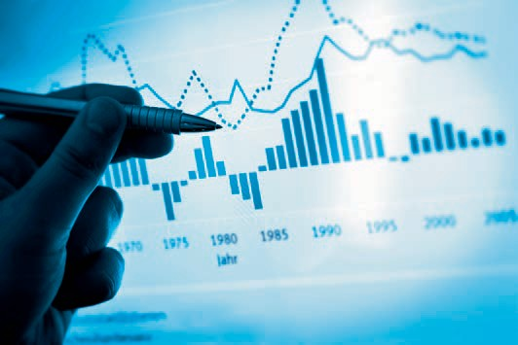

# Lektion 6

## Verfahren, Methoden und Qualitätswerkzeuge

##### LERNZIELE

Nach der Bearbeitung dieser Lektion werden Sie …

… die Idee der kontinuierlichen Verbesserung charakterisieren können.

… den Aufbau und Ablauf einer Fehlermöglichkeits- und -einflussanalyse kennen.

… die sieben gängigen Qualitätswerkzeuge nach ihrem Einsatzzweck unterscheiden können.

… Audits nach den Auditbeteiligten und Auditgegenständen differenzieren können.

… Zertifizierungen als Third-Party-Audit einordnen können.

DL-D-DLBLONQM01-L06

### Verfahren, Methoden und Qualitätswerk- zeuge

#### Einführung

Ein berühmtes Zitat von Samuel Beckett lautet: „Ever tried. Ever failed. No matter. Try again. Fail again. Fail better“ (zit. n. Zollondz 2011, S. 286). Dieses Zitat lässt sich auf zentrale Aspekte des Themas Qualität beziehen, auch wenn der Bezug zum Scheitern etwas hoch gegriffen erscheint. Dennoch zeigt es einen wichtigen Aspekt der Arbeit auf: den Umgang mit (kleinen und großen) Fehlern und die kontinuierliche Verbesserung in der täglichen Arbeit. Dazu sind in der Vergangenheit zahlreiche Methoden und Werk- zeuge entwickelt worden, um potenzielle Fehler bereits in der Entwicklung von neuen Produkten und Dienstleistungen zu erkennen und zu vermeiden. Denn die Praxis zeigt: Vorsorgliche Fehlervermeidung ist meist kostengünstiger als nachträgliche Fehlerbehe- bung. Außerdem sind einige Methoden und Werkzeuge entwickelt worden, die es ermöglichen, aufgetretene Fehler zu erfassen, darzustellen, zu analysieren und daraus zu lernen, d. h., sich zu verbessern. In dieser Lektion werden die gängigsten Methoden und Werkzeuge dargestellt, die in der praktischen Qualitätsarbeit zum Einsatz kommen.

#### Kontinuierliche Verbesserung

Die Idee des Kaizen

Das Wort Kaizen besteht aus den Wortteilen Kai (= Ersatz) und Zen (= das Gute). Kaizen kann somit als „Ersatz des Guten durch etwas Besseres“ aufgefasst werden. Der Begriff stammt aus Japan und in der japanischen Gesellschaft ist Kaizen allgegenwärtig. Die ständige Veränderung zum Besseren bezieht sich dabei auf das private und berufliche Umfeld vieler Japaner (vgl. Zollondz 2011, S. 287). Kaizen geht von der Grundannahme aus, dass etwas Erreichtes nicht zufriedenstellend ist. D. h., Kaizen kennt keinen Zustand der Selbstzufriedenheit. Dabei geht es um kleine Schritte und nicht um disrup- tive Ansätze wie beim Business Process Reengineering. Kaizen ist ein langfristig angele- gter Prozess, der Änderungen im Verhalten und im Denken bei allen Beteiligten bewir- ken soll – in Unternehmen vor allem bei den Mitarbeitern. Dazu beschreibt Kaizen einen Prozess der stetigen Verbesserung, z. B. von Produkten, Prozessen und Handgrif- fen. Kaizen wird im Deutschen meist mit kontinuierlicher Verbesserungsprozess (KVP) und im Englischen mit Continuous Improvement Process (CIP) übersetzt.

Im unternehmerischen Kontext verfolgt Kaizen das Ziel, die Kundenzufriedenheit stetig zu steigern (vgl. Brunner/Wagner 2016, S. 300). Folgen einer hohen Kundenzufriedenheit sind Kundenloyalität und -bindung. Um dieses Ziel zu erreichen, stehen die Verbesse- rung der Qualität, die Senkung der Kosten und die Erhöhung der Schnelligkeit im Mit- telpunkt der Verbesserungsbemühungen. Kaizen baut dabei auf vier Grundsätzen auf (vgl. Zollondz 2011, S. 297f., der von Axiomen, d. h. nicht zu beweisenden Wahrheiten, spricht):

Verfahren, Methoden und Qualitätswerkzeuge

* Problemorientierung und -lösung auf allen Ebenen eines Unternehmens;
* Kundenorientierung nach außen und innerhalb des Unternehmens;
* Prozessorientierung, um Anforderungen in Ergebnisse zu transformieren;
* Orientierung auf die Mitarbeiter, die der Motor aller Tätigkeit sind.

Verbesserung im Qualitätsmanagement

Im Qualitätsmanagement wird gemäß DIN EN ISO 9000 eine Verbesserung als Tätigkeit verstanden, die eine Leistung steigert. Leistungen sind dabei messbare quantitative und qualitative Ergebnisse. Solche Ergebnisse können sich auf die folgenden Bereiche in einem Unternehmen beziehen:

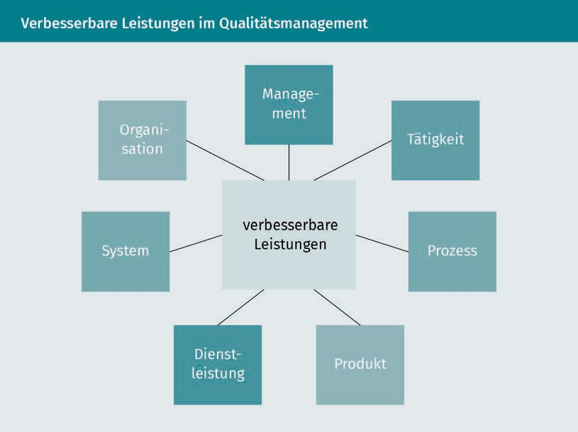

Die verbesserbaren Leistungen sind sehr weit gefasst und es können nicht nur Dienst- leistungen verbessert werden (z. B. Steigerung der Anlieferpünktlichkeit), sondern bei- spielsweise auch das Management (z. B. verständlichere Qualitätsziele) oder die Orga- nisation (z. B. klarere Zuständigkeiten). Im Qualitätsmanagement sind Leistungen Mittel zum Zweck und so wird der Gedanke des KVP auf die Qualitätsverbesserung bezogen,

d. h. auf alle Verbesserungen im Unternehmen, die auf die Steigerung der Fähigkeiten zur Erfüllung der Qualitätsanforderungen gerichtet sind. Obwohl sich diese Qualitäts- anforderungen auch auf gesetzliche Normen und Regeln beziehen, steht im KVP die Compliance eher im Hintergrund.

Der PDCA-Zyklus

Der von dem amerikanischen Physiker und Statistiker William Edwards Deming formu- lierte Managementregelkreis (Deming-Zyklus) aus Plan, Do, Check und Act (PDCA) kann als Standard für das Denk- und Handlungsschema aller Verbesserungen angesehen werden (vgl. Zollondz 2011, S. 297).

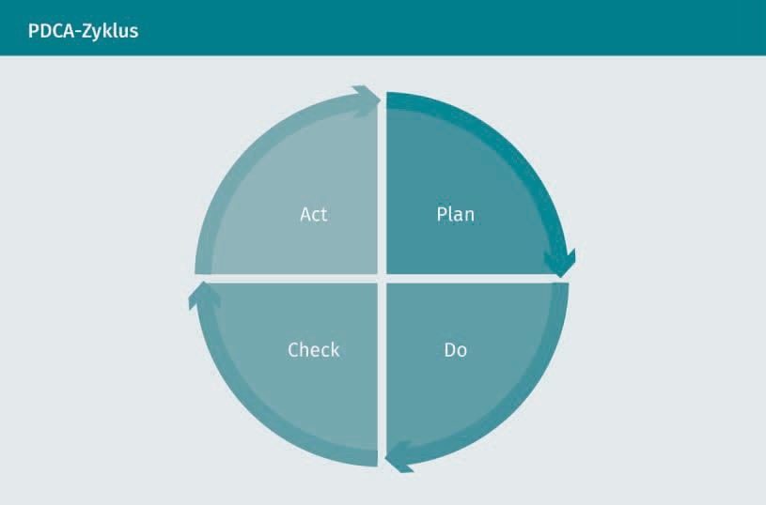

Nach dieser Vorstellung kann jede Aktivität als Prozess aufgefasst und somit auch ver- bessert werden. Jede Aktivität wird dazu analytisch in die vier Phasen zerteilt:

* + Die Verbesserung eines Ergebnisses setzt einen Plan (Plan) voraus, der bestimmt, welche Änderungen notwendig sind und umgesetzt werden sollen.
  + Diese Änderungen werden in der zweiten Phase durchgeführt (Do).
  + Anschließend wird überprüft, ob sich die Ergebnisse verbessert haben (Check).
  + Falls die Ergebnisse sich nicht wie gewünscht entwickelt haben, werden weitere Änderungen notwendig sein (Act), die wieder in die Planung einfließen.

Dieser Zyklus lässt sich auch auf private Aktivitäten übertragen und durch folgendes Szenario verdeutlichen: Wenn Sie sich vornehmen, Ihre Note im Fach Qualitätsmanage- ment von 3 auf 2 zu verbessern (Plan), können Sie unterschiedlichste Änderungen pla- nen (z. B. zusätzliche Lehrbücher studieren oder Best-Practice-Fälle aus der Praxis des Qualitätsmanagements analysieren). Dann führen Sie Ihre guten Vorsätze tatsächlich durch (Do) und werden Ihre Fähigkeiten in einer Klausur unter Beweis stellen (Check). Mit der Note 2,7 haben Sie sich schon verbessert, sind aber noch nicht zufrieden. Sie studieren die Fehler in der Klausur genau und erkennen, dass weitere Anstrengungen

Verfahren, Methoden und Qualitätswerkzeuge

notwendig sind (Act). So nehmen Sie sich z. B. vor, eine Lerngemeinschaft zu gründen, um die Inhalte des Qualitätsmanagements zu diskutieren und tiefer zu durchdringen. Diese Maßnahme ist Ausgangspunkt Ihrer neuen Planung.

Bedeutung von Verbesserungen

Aber woher kommt das Ziel des Kaizen? Ist das Erreichte nicht gut genug oder ist Still- stand Rückschritt? Eine kontinuierliche Verbesserung ist für ein Unternehmen von hoher Bedeutung, wenn es um Änderungen innerhalb und außerhalb des Unterneh- mens geht. Dies können sowohl Risiken als auch Chancen sein, auf die sich ein Unter- nehmen einstellen muss, z. B. hohe Mitarbeiterfluktuation mit Know-how-Verlusten oder neue Wettbewerber am Markt. Ein kontinuierlicher Verbesserungsprozess kann ein Unternehmen dazu befähigen, aktiv zu agieren statt passiv zu reagieren. Ständige Ver- besserungen können auch interne Lernprozesse und Innovationen befördern. So inves- tieren Japaner und Koreaner ca. 75 Minuten pro Woche in Verbesserungsaktivitäten (vgl. Brunner/Wagner 2016, S. 299; für Deutschland wird hier keine Zeit genannt, aber Sie können für sich selbst überlegen, wie viel Zeit Sie persönlich für Verbesserungen am Arbeitsplatz aufwenden). Gleichzeitig liegt die Anzahl der betrieblichen Verbesserungs- vorschläge und deren Realisierungen in Japan deutlich über vergleichbaren Werten in Deutschland oder den USA. Ein kontinuierlicher Verbesserungsprozess bietet zudem die Möglichkeit, die Mitarbeiter über Qualitätswerkzeuge aktiv in die Entwicklung eines Unternehmens einzubeziehen. Dafür sind entsprechende Aus- und Fortbildungen für Mitarbeiter notwendig, die ihnen den Erwerb von Kompetenzen zur Gestaltung des Qualitätsmanagements ermöglichen.

Reifegradmodelle des Qualitätsmanagements

Ein wirksames Qualitätsmanagement stellt sich in einem Unternehmen jedoch nicht von selbst ein bzw. ist nicht sofort perfekt ausgebildet. Der Umgang mit Fehlern sowie kontinuierliche Verbesserungen entwickeln sich bzw. „reifen“. Daher kann auch von Rei- fegraden eines Qualitätsmanagements gesprochen werden (Quality Management Matu- rity). Eine erste Beschreibung solcher Reifegrade eines Qualitätsmanagements erfolgte durch Philip B. Crosby (vgl. Crosby 1979). Er beschrieb zunächst die folgenden Hand- lungsfelder eines Qualitätsmanagements:

* Verständnis und Einstellung des Managements zur Qualität,
* organisatorische Verankerung eines Qualitätsmanagements im Unternehmen,
* Umgang mit Problemen,
* Qualitätskosten als prozentualer Anteil des Umsatzes,
* Maßnahmen zur Verbesserung der Qualität.

Diese fünf Handlungsfelder werden anhand von Beschreibungen in fünf Abstufungen qualitativ bewertet, sodass eine Matrix bzw. ein Reifegradgitter des Qualitätsmanage- ments entsteht (Quality Management Maturity Grid; QMMG). Die fünf Abstufungen kön- nen mit einer plakativen Darstellung der Haltung eines Unternehmens zu Qualitäts- problemen umschrieben werden (übersetzt aus Crosby 1979, S. 32f.):

1. Stufe: Unsicherheit – „Wir verstehen nicht, warum wir Qualitätsprobleme haben“.
2. Stufe: Erwachen – „Es ist unvermeidlich, dass wir Qualitätsprobleme haben“.
3. Stufe: Erkenntnis – „Wir erkennen und lösen Probleme durch Qualitätsverbesserun- gen und Engagement des Managements“.
4. Stufe: Verständnis – „Fehlervermeidung ist ein normaler Teil unserer Aktivitäten“.
5. Stufe: Sicherheit – „Wir wissen, warum wir keine Qualitätsprobleme haben“.

Anhand des Umgangs mit Problemen im Unternehmen kann die Abstufung verdeutlicht werden: So werden Probleme (z. B. in Form von Fehlern) auf Stufe 1 nur angegangen sobald sie auftreten. Auf Stufe 5 hingegen werden Probleme verhindert (abgesehen von außergewöhnlichen Vorkommnissen). Aktuelle Reifegradgitter bzw. Reifegradmodelle basieren auf dem Grundansatz von Crosby und sollen Managern eine Hilfestellung bei der Weiterentwicklung von Unternehmen, des Qualitätsmanagements und auch von Prozessen geben. Bedeutsames Beispiel eines Reifegradmodells ist das Capability Maturity Model Integration (CMMI), das zur Identifizierung von Verbesserungspotenzia- len in der Produktentwicklung eingesetzt wird (vgl. Geers/Landgraf/Jochem 2010, S. 116 und S. 126).

#### Fehlermöglichkeits- und -einflussanalyse (FMEA)

Die Fehlermöglichkeits- und -einflussanalyse (FMEA bzw. Failure Mode and Effects Ana- lysis) ist eine Methode zur Risikoanalyse und -bewertung, die in der Qualitätsplanung eingesetzt wird. Eine FMEA wird dazu bereits bei der Entwicklung eines neuen Produkts und seiner späteren Fertigung bzw. Montage durchgeführt, um mögliche Fehler in allen Prozessen zu antizipieren. Eine FMEA legt also ihren Fokus auf die Prävention (vgl. Brun- ner/Wagner 2016, S. 152.). Besonders bei Dienstleistungen nimmt die Fehlervermeidung eine besondere Rolle ein, da im Gegensatz zu Produkten Fehler bei Dienstleistungen aufgrund des Uno-Actu-Prinzips nicht „nachgebessert“ werden können. Bei einer Dienstleistungs-FMEA geht es um mögliche Schwachstellen im Prozess der Leistungser- stellung.

Arten

Bei der FMEA werden drei Arten unterschieden:

* + - Eine System-FMEA untersucht die Funktionstüchtigkeit eines geplanten Gesamtsys- tems im Zusammenwirken ihrer Teilsysteme und Schnittstellen, z. B. das System einer Distributionslogistik mit den Teilsystemen Ausgangslager, Kommissionierung, Verpackung/Versandvorbereitung, Transport und Übergabe.
    - Eine Subsystem-FMEA betrachtet einzelne geplante Teilsysteme hinsichtlich mögli- cher Fehler bei Fertigung und Montage bzw. bei der Durchführung, also z. B. nur den Transport.
    - Die Prozess-FMEA ermittelt Fehlerquellen einzelner geplanter Prozesse innerhalb der Teilsysteme, z. B. beim Beladeprozess, der Beförderung und dem Entladeprozess beim Transport.

Verfahren, Methoden und Qualitätswerkzeuge

Voraussetzungen

Der Erfolg von FMEA wird vor allem durch die Erfahrung und das Wissen der Beteiligten bestimmt. Dementsprechend kommt der Zusammensetzung des FMEA-Teams eine ent- scheidende Rolle zu. So ist darauf zu achten, dass in dem FMEA-Team Mitarbeiter aller betroffenen Bereiche vertreten sind (z. B. Logistikmanager, Lagermeister und Mitarbei- ter im Warenausgang). Ein Moderator sollte mit der Methode FMEA vertraut sein und die Arbeitsprozesse innerhalb des Teams steuern können.

Ablauf

Eine FMEA ist nach DIN EN 60812 genormt und durchläuft die folgenden Schritte: mögli- che Fehler beschreiben, potenzielle Risiken der Fehler beurteilen, adäquate Lösungen finden und Ergebnisse festhalten.

Um mögliche Fehler zu beschreiben, werden in einer detaillierten Fehleranalyse zunächst alle potenziellen Fehler zu den Prozessen erfasst. Bei allen Fehlern werden die Fehlerfolgen und die möglichen Ursachen erkundet. Dabei gilt die Faustregel: „ein möglicher Fehler – zwei Fehlerfolgen – vier Fehlerursachen“ (Brunner/Wagner 2016, S. 155). Eine Strukturierungshilfe für Fehler, Fehlerfolgen und Ursachen bieten Fehler- bäume oder Ursache-Wirkungs-Diagramme. Zu jedem Fehler und seinen Ursachen wer- den mögliche Maßnahmen benannt, um den Fehler zu vermeiden.

In einem zweiten Schritt werden potenzielle Risiken der Fehler beurteilt. Die Beurtei- lung bezieht sich auf die folgenden Aspekte:

* Die Wahrscheinlichkeit des Auftretens des Fehlers (Faktor A) wird auf einer Ordinal- skala anhand der erwarteten Häufigkeit von „unwahrscheinlich“ bis „hoch“ einge- stuft. Eine erwartete Häufigkeit von Null wird mit dem Faktor A = 1 gleichgesetzt. Was als hohe Häufigkeit bewertet wird, hängt stark davon ab, um welche Fehlerart es sich handelt und wie kritisch dieser ist. Bei einem unkritischen Fehler wird gegebe- nenfalls erst bei einem Fehler in zehn Fällen von einer hohen Häufigkeit ausgegan- gen, während bei einem kritischen Fehler möglicherweise schon eine Wahrschein- lichkeit von einem Fehler in 10.000 oder noch mehr Fällen als hoch bewertet wird. Bei hohen Häufigkeiten wird der Faktor A gleich 9 oder 10 gesetzt.
* Die Bedeutung der Fehlerauswirkungen aus Sicht des Kunden (Faktor B) wird auf einer Ordinalskala angegeben: von keine Bedeutung (Faktor B = 1) über unbedeu- tend (Faktor B = 2 oder 3) bis hin zu sicherheitsrelevante Bedeutung (Faktor B = 9 bis 10).
* Die Wahrscheinlichkeit des Entdeckens des Fehlers vor der Auslieferung oder dem Kundenkontakt (Faktor E) wird umso höher gewichtet, je verdeckter und schwerer zu erkennen der Fehler ist. Eine hohe Entdeckungswahrscheinlichkeit wird auf einer Ordinalskala z. B. mit Faktor E = 1 und eine geringe Entdeckungswahrscheinlichkeit wird mit Faktor E = 10 bewertet.

Aus der gemeinsamen Betrachtung dieser drei Aspekte wird eine Risikoprioritätszahl (RPZ) berechnet:

Risikoprioritätszahl = A · B · E

Beispiel zur Berechnung einer Risikoprioritätszahl

In der Kommissionierung wird ein möglicher Fehler bei der Größe eines Kleidungss- tücks identifiziert, z. B. wird die Menge 1 eines T-Shirts in Größe M statt in bestellter Größe L kommissioniert. Dieser Fehler könnte wie folgt durch das FMEA-Team bewertet werden:

* Wahrscheinlichkeit des Auftretens: mäßig → Faktor A = 7
* Bedeutung der Fehlerauswirkungen: hoch → Faktor B = 8
* Wahrscheinlichkeit des Entdeckens: gering → Faktor E = 6 Daraus ergibt sich:

Risikoprioritätszahl = 7 · 8 · 6 = 336

Risikoprioritätszahlen können die Werte 1 (1 · 1 · 1) bis 1.000 *(10* · *10* · *10)* annehmen. Je nach RPZ eines potenziellen Fehlers sind adäquate Lösungen zu finden und Maßnah- men zu priorisieren. Bei den RPZ kommt keine monetäre Bewertung zum Tragen (z. B. Fehlerbewertung in Euro). Es wird angenommen, dass Fehler mit einer hohen RPZ auch hohe Kosten verursachen können. Anschließend werden die Ergebnisse festgehalten und dokumentiert. Nach Einführung eines Produktes bzw. Implementierung eines Dienstleistungsprozesses sollte die FMEA nach dem aufgeführten Schema wiederholt werden. Ziel ist es, die RPZ der Fehler mit hohen Werten zu senken.

Die FMEA hat jedoch einige offensichtliche Mängel. So ist die Multiplikation von ordinal skalierten Werten aus Faktor A, B und E mathematisch nicht definiert. Außerdem wird die Ähnlichkeit von Risiken mathematisch nur über die RPZ ausgedrückt. Dies muss jedoch nicht unbedingt eine Ähnlichkeit der Risiken bedeuten, die bei gleicher RPZ die- selbe Priorität erhalten. Außerdem trifft die RPZ keine Aussage über die Akzeptanz eines Risikos im Rahmen eines Risikomanagements.

#### 7Q – die sieben Qualitätswerkzeuge

Für die Messung der Leistung eines Unternehmens haben sich zahlreiche Qualitäts- werkzeuge entwickelt und etabliert, die sich auf quantitative und qualitative Ergebnisse beziehen können. Über Qualitätswerkzeuge werden „Merkmale“ erfasst, die je nach Ska- lenniveau der Messgrößen unterschiedliche Aussagen treffen können. Dabei steht oft die **Prüfung** im Mittelpunkt, d. h., es soll die Konformität mit den Anforderungen bestimmt werden. Eine Konformität kann diskret (konform, d. h. in Ordnung bzw. nicht

Verfahren, Methoden und Qualitätswerkzeuge

konform, also fehlerhaft) oder stetig (Grad der Konformität) angegeben werden. Bei der Prüfung stehen also die Fehler im Mittelpunkt. Die gängigen sieben Qualitätswerkzeuge können somit nach ihrem Einsatz unterschieden werden: bei der Fehlererfassung bzw. - darstellung und bei der anschließenden Fehleranalyse, um Hinweise zu generieren und die Fehlerursachen abzustellen. Die Abgrenzung zwischen Fehlererfassung, -darstellung und -analyse ist jedoch nicht immer ganz trennscharf.

Fehlererfassung und -darstellung

Fehlersammelkarte (Fault Collection Card)

Die Fehlersammelliste ist die einfachste Art der Fehlererfassung. Voraussetzung ist, dass genau definiert wird, was ein Fehler ist. Dazu werden die Fehlerarten festgelegt. Mehrere Fehlerarten können in Fehlerkategorien geordnet werden. Mit einer Fehlersam- melkarte wird dann erfasst, wie oft ein Fehler in einem bestimmten Zeitraum vorkommt (Fehlerhäufigkeit). Fehlersammelkarten können für mehrere Zeiträume erstellt werden. Bereits hier sind erste Analysen möglich, z. B. welche Fehlerart am häufigsten vor- kommt und wie sich die Häufigkeit eines Fehlers zwischen den unterschiedlichen Zei- träumen (die hier als Stichprobe bezeichnet werden können) entwickelt. Um einen pro- zentualen (relativen) Fehleranteil berechnen zu können, muss auch die absolute Häufigkeit der Leistung bekannt sein, z. B. der Anteil der Kommissionierungsfehler an den geleisteten Kommissionierungen. Fehlersammelkarten erfassen Fehler auf einem diskreten, nominalen Skalenniveau und eignen sich für qualitative Merkmale.

Histogramm (Histogram)

Für eine Darstellung von Merkmalen und deren Häufigkeiten können Histogramme ein- gesetzt werden. Dazu müssen jedoch die Messgrößen in der Regel mindestens auf einem Ordinalskalenniveau vorliegen (auf einem Nominalskalenniveau würde sich ein Histogramm auf die Gegenüberstellung von Merkmalsausprägungen beschränkten, die jedoch in beliebiger Reihenfolge erfolgen könnte).

Prüfung

Eine Prüfung ist die Bestimmung der Konformität mit fest- gelegten Anforde- rungen.

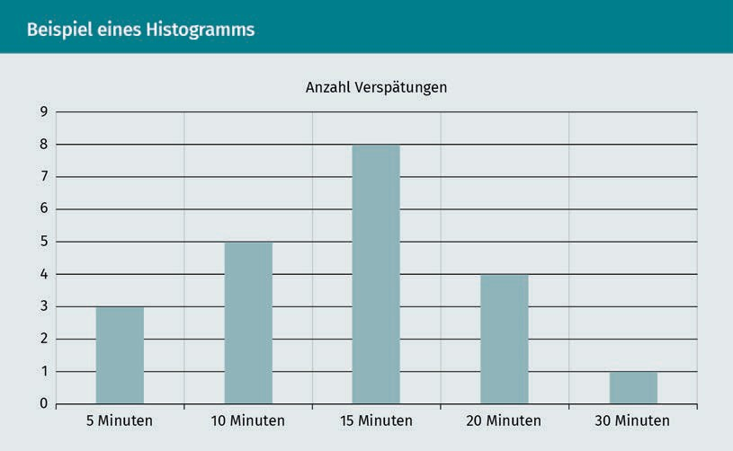

Diese Darstellung zeigt eine klassierte Häufigkeitsverteilung, in der die erfassten Ver- spätungen jeweils zu einer Klasse zusammengefasst wurden (z. B. Verspätungen von 0 bis 5 Minuten werden der Klasse 5 Minuten zugeordnet). Häufigkeitsverteilungen kön- nen auch unklassiert (bzw. unklassifiziert) dargestellt werden, indem alle Messgrößen dargestellt werden, z. B. 1, 2, 3 Kommissionierungsfehler usw.

Prozessregelkarte (Process Control Chart)

Prozessregelkarten werden für quantitative Merkmale eingesetzt. Sie dienen nicht nur der Fehlererfassung, sondern wirken auch regelnd, indem bei der Messung bestimmte Regelgrenzen eingeführt werden. Wird eine Regelgrenze erreicht, ist eine festgelegte Maßnahme zu treffen. Regelkarten können so zur gezielten Steuerung von Prozessen eingesetzt werden. Bei den Regelgrenzen werden innerhalb der Toleranz (beschrieben durch einen oberen und unteren Grenzwert) Warn- und Eingriffswerte festgelegt. In der folgenden Abbildung wird dies anhand eines fiktiven Lieferzeitfensters verdeutlicht, das auf einen Toleranzbereich von +/- 20 Minuten durch ein SLA festgelegt ist.

Verfahren, Methoden und Qualitätswerkzeuge

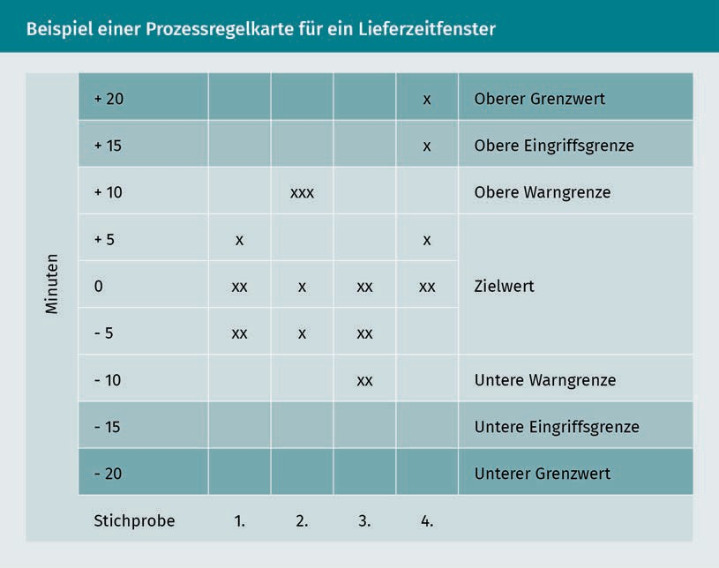

In der Stichprobe 1 sind keine Maßnahmen notwendig, da noch keine Warngrenzen erreicht sind. In der Stichprobe 2 ist in drei Fällen die obere Warngrenze erreicht und die Ursachen für die Zeitüberschreitung sollten geprüft werden. Bei Erreichen der obe- ren Eingriffsgrenze bzw. des oberen Grenzwertes sind Maßnahmen notwendig. Fehler- sammelkarten können auch als Prozessregelkarten verstanden werden – jedoch für qualitative Merkmale.

Fehleranalyse

Paretoanalyse (Pareto Analysis)

Die Paretoanalyse (oder ABC-Analyse) basiert auf einer durchgeführten Fehlererfassung und ist ein Verfahren zur Fehleranalyse bzw. -bewertung. Gleichzeitig bietet sie eine grafische Darstellung dieser Fehleranalyse und -bewertung. Sie basiert auf der Pareto- regel, nach der 20 % der Fehler 80 % der Kosten verursachen und wonach die Fehlerbe- hebung sich somit auf diese 20 % der Fehler konzentrieren sollte. Nachdem der Unter- suchungsrahmen (z. B. der Prozess und der Zeitraum) festgelegt wurde, durchläuft die Paretoanalyse fünf Schritte:

1. Schritt: Durchführung der Fehlererfassung, z. B. durch Fehlersammelkarten;
2. Schritt: Bewertung der Fehlerarten mit ihren Kosten;
3. Schritt: Sortierung nach Kosten;
4. Schritt: Erstellung eines Säulendiagrammes nach Kosten;
5. Schritt: Darstellung als Pareto-Fortschrittsdiagramm mit Klassifizierung A, B oder C.

Im folgenden Beispiel werden Fehler in einer Kommissionierung betrachtet. Dazu wur- den folgende Fehlerarten, ihre Häufigkeiten und die entstehenden Kosten erfasst:

|  |  |  |  |  |  |
| --- | --- | --- | --- | --- | --- |
| **Ausgangsdaten der Paretoanalyse** | | | | | |
| Fehlerart | Häufig- keit | relativer Anteil | Kosten je Fehler | Fehler- kosten | relativer Anteil |
| falsche Arti- kel | 54 | 17 % | 53 € | 2.862 € | 24 % |
| zu wenige Artikel | 42 | 14 % | 42 € | 1.764 € | 15 % |
| zu viele Artikel | 95 | 31 % | 12 € | 1.140 € | 10 % |
| vergessene Artikel | 24 | 8 % | 30 € | 720 € | 6 % |
| defekte Arti- kel | 83 | 27 % | 60 € | 4.980 € | 42 % |
| falsch eti- kettierte Artikel | 13 | 4 % | 34 € | 442 € | 4 % |
| Summe | 311 | 100 % |  | 11.908 € | 100 % |

Deutlich wird hier, dass die Fehler, die am häufigsten auftreten (zu viele Artikel mit 31 %), nicht die höchsten Kosten verursachen (nur 10 %). Wenn die Fehlerarten nun nach ihrem relativen Anteil an den Gesamtfehlerkosten sortiert und die relativen Anteile kumuliert werden, kommen wir zu folgender Tabelle:

Verfahren, Methoden und Qualitätswerkzeuge

|  |  |  |  |
| --- | --- | --- | --- |
| **Aufbereitete Daten der Paretoanalyse** | | | |
| Fehlerart | Fehlerkosten | relativer Anteil | kumlierter Anteil |
| defekte Artikel | 4.980 € | 42 % | 42 % |
| falsche Artikel | 2.862 € | 24 % | 66 % |
| zu wenige Artikel | 1.764 € | 15 % | 81 % |
| zu viele Artikel | 1.140 € | 10 % | 90 % |
| vergessene Artikel | 720 € | 6 % | 96 % |
| falsch etikettierte Arti- kel | 442 € | 4 % | 100 % |

Dies kann nun als Säulendiagramm und in Form eines Pareto-Fortschrittsdiagramms visualisiert werden:

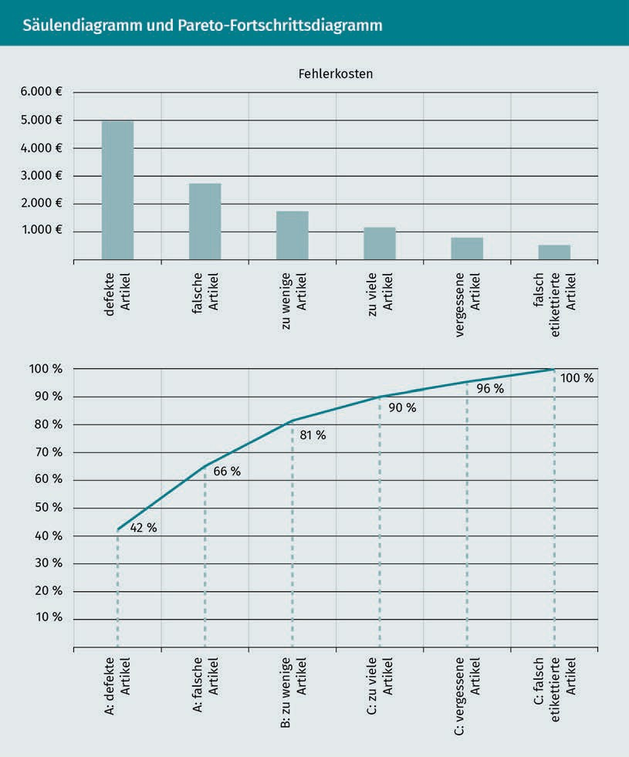

Im Pareto-Fortschrittsdiagramm werden die Fehlerarten nun anhand ihres kumulierten Anteils klassifiziert:

* + A-Fehler sind Fehler, die bis zu ca. 70 % der kumulierten Kosten verursachen.
  + B-Fehler sind Fehler, die ca. 70 % bis 85 % der kumulierten Kosten verursachen.
  + C-Fehler sind Fehler, die ca. 85 % bis 100 % der kumulierten Kosten verursachen.

Die prozentualen Klassengrenzen werden zum Teil abweichend angegeben, z. B. A-Feh- ler bis 75 %. Entscheidend ist jedoch die Bewertung der Fehler mit ihren Kosten. Die Bearbeitung von A-Fehlern sollte dabei höchste Priorität haben, um die Fehlerkosten zu

Verfahren, Methoden und Qualitätswerkzeuge

senken. Keine Aussage macht die Paretoanalyse über die Bewertung der Fehler durch die Kunden oder über die Sicherheitsrelevanz der Fehler für Mitarbeiter und Kunden. Die Paretoanalyse wertet vor allem qualitative Merkmale aus.

Fehlerbaumdiagramme und -analyse (Fault Tree Chart and Analysis)

Ein Fehlerbaumdiagramm stellt einen klar definierten Fehler an den Beginn einer quali- tativen Analyse. Dann wird – meist in einem Team – versucht, einem Fehler und seinen Ursachen auf den Grund zu gehen. Dazu werden die potenziellen Ursachen möglichst genau beschrieben und es wird nach weiteren Unterursachen für diese Ursachen gesucht. Dies geschieht in einem diskursiven Prozess. Die Ursachen werden in einen kausalen Zusammenhang gebracht wie die folgende Abbildung veranschaulicht:

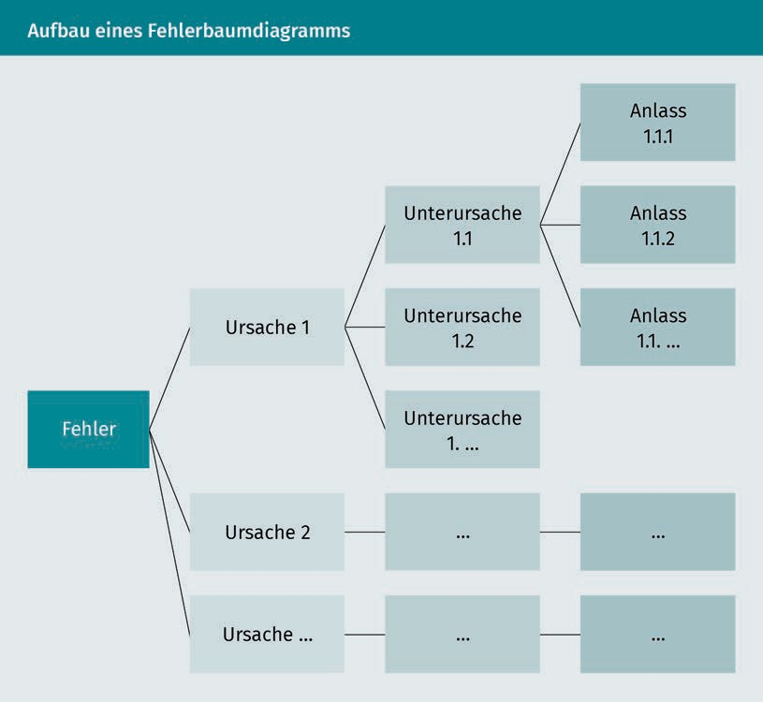

Als Anlass (Root Cause) werden Ursachen bezeichnet, die am Ende einer Ursachenkette stehen und nicht weiter ausdifferenziert werden. Anlässe sind Ansatzpunkte, um die Fehlerursachen durch gezielte Maßnahmen systematisch zu beheben. Dabei sieht die Fehlerbaumanalyse zunächst keine Reihenfolge vor, da die Anlässe nicht bewertet wer- den. Eine Priorisierung könnte jedoch auf Basis der Kosten der Maßnahmen erfolgen,

sodass die Maßnahmen mit den geringsten Kosten zuerst durchgeführt werden. Die Fehlerbaumanalyse kann als „freies Brainstorming“ verstanden werden, da keine Kate- gorien von Ursachen oder Ähnliches vorgegeben werden.

Korrelations- bzw. Streudiagramm (Scatter Diagram)

In Korrelations- bzw. Streudiagrammen wird die Abhängigkeit von Merkmalen darge- stellt. Dies erfolgt meist paarweise, um die Komplexität der Darstellung gering zu hal- ten. Diese Darstellungsweise kann verdeutlichen …

* + ob eine Abhängigkeit zwischen den gewählten Merkmalen besteht,
  + wie stark die Merkmale voneinander abhängig sind,
  + ob eine Abhängigkeit positiv (steigend) oder negativ (fallend) ist und
  + ob eine Abhängigkeit linear verläuft oder einer anderen Funktion folgt.

Korrelationsdiagramme können Denkanstöße bei der Fehlerursachenermittlung liefern. Außerdem helfen sie, Beziehungen zwischen Merkmalen und deren Entwicklung zu ver- anschaulichen. Korrelationen müssen berücksichtigt werden, wenn z. B. im Rahmen einer Fehlerbaumanalyse einzelne Fehlerursachen behoben werden, dies sich jedoch wiederum negativ auf andere Fehlerursachen auswirken kann. So können z. B. die Lagerbedingungen für empfindliche, technische Geräte verbessert werden, indem die Luftfeuchtigkeit gesenkt wird. Dadurch werden weniger oder gar keine Geräte im Lager beschädigt. Eine geringere Luftfeuchtigkeit kann sich jedoch negativ auf die Gesundheit der Lagermitarbeiter auswirken, denen dann bei Kommissionierungen gegebenenfalls Fehler unterlaufen.

Das Ziel ist es, Ursache-Wirkungs-Beziehungen zu prüfen. Dazu wird auch das im Fol- genden erläuterte Diagramm eingesetzt.

Ursache-Wirkungs-Diagramm (Cause and Effect Diagram)

Das Ursache-Wirkungs-Diagramm (auch Ishikawa- oder Fischgrätendiagramm genannt) ist ein Werkzeug zur systematischen Untersuchung von Fehlerursachen. Im Gegensatz zur frei gestaltbaren Fehlerbaumanalyse gibt das Ursache-Wirkungs-Diagramm die gro- ßen 7M-Störgrößen als Kategorien für Fehlerursachen vor:

* + Mensch, z. B. Bedienungsfehler;
  + Methode, z. B. funktionelles Prinzip, Verfahren;
  + Maschine, z. B. Wartungsfehler, Ausfälle;
  + Management, z. B. fehlende Informationen;
  + Mitwelt, z. B. zu hohe Temperaturen, Staubentwicklung;
  + Material, z. B. Brüchigkeit;
  + Messbarkeit, z. B. methodische Fehler durch falsches Skalenniveau.

Zu diesen Kategorien werden Fehlerursachen ermittelt, denen wiederum weitere Ursa- chen zugeordnet werden können. So können Ursachenketten durch Mehrfachverknüp- fungen innerhalb einer Kategorie verdeutlicht werden. In einem Ursache-Wirkungs-Dia- gramm müssen nicht immer alle Kategorien betrachtet werden. Die nachfolgende

Verfahren, Methoden und Qualitätswerkzeuge

Abbildung zeigt ein Ursache-Wirkungs-Diagramm für Mengenfehler in der Kommissio- nierung. Es werden nur die Kategorien Mensch, Methode und Mitwelt (hier Umfeld/ Milieu genannt) betrachtet und eine Kategorie Sonstiges hinzugefügt:

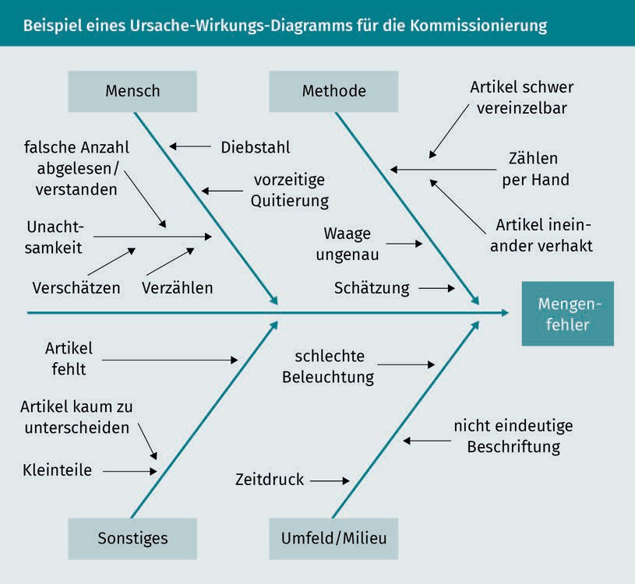

Die Kategorie „Sonstige“ hilft, Fehler einzuordnen, die für andere Kategorien als nicht passend erscheinen. Jedoch hätte hier auch die Kategorie „Material“ verwendet werden können. Das Ursache-Wirkungs-Diagramm kann nun z. B. wie folgt gelesen werden: Ein Mengenfehler (zu viele oder zu wenige Teile) tritt auf, wenn sich ein Mitarbeiter (Mensch) durch Unachtsamkeit bei der Kommissionierung verzählt (Ast oben links in der Abbildung). Warum sich der Mitarbeiter hier verzählt, wird in diesem Beispiel nicht näher betrachtet (Root Cause).

#### Audits und Zertifizierungen

Begriff des Audits

Audit Ein Audit ist ein Pro- zess, um Nachweise zu erlangen, dass die Auditkriterien erfüllt

sind.

Ein **Audit** ist ein systematischer, unabhängiger und dokumentierter Prozess, in dem festgestellt werden soll, ob und inwieweit ein tatsächlich vorgefundener Zustand (Istzu- stand) mit einer Referenz (Sollzustand) übereinstimmt. Diese Feststellungen werden im Auditprozess dokumentiert und anschließend ausgewertet. Ein Audit ist damit keine Prüfung, die auf die Bestimmung einer Konformität und damit auf Messungen bezogen ist. Audits zielen im wortwörtlichen Sinne auf audire (lateinisch: hören) ab, d. h. ein Zuhören durch den Auditor. Dabei geht es um die Betrachtung komplexer Zusammen- hänge in einem Unternehmen und deren Prozesse. Audits sind dabei faktenbasiert und objektiv und für das Aufzeigen von möglichen Verbesserungen im Unternehmen geeig- net. So kann beispielsweise das Ergebnis eines Audits sein, dass die Mess- bzw. Prüf- verfahren für die Bestimmung der Qualitätsanforderungen verbessert werden sollten.

Auditbeteiligte

Je nachdem, wer an einem Audit beteiligt ist, kann in First-Party-, Second-Party- und Third-Party-Audits unterschieden werden.

Ein First-Party-Audit bezeichnet ein Audit, das selbst intern im Unternehmen durchge- führt wird. Es wird daher auch als internes Audit bezeichnet. Der interne Auditor kann ein geschulter Mitarbeiter des Unternehmens sein, aber nicht Mitarbeiter des Bereichs, der auditiert wird. Ein internes Audit kann aber auch durch einen speziellen Dienstleis- ter erfolgen, beispielsweise durch einen Berater für Qualitäts- oder Umweltmanage- ment. Dieser Dienstleister darf dann aber kein Third-Party-Audit durchführen. Interne Audits sind in Systemen zum Qualitätsmanagement (z. B. nach der DIN EN ISO 9001) zwingend vorgeschrieben. Deren Ergebnisse fließen in die Managementbewertung ein.

Second-Party-Audits werden Audits genannt, in die zwei Unternehmen involviert sind. Dies ist z. B. der Fall, wenn ein Unternehmen einen neuen Lieferanten sucht. Ein Second-Party-Audit ist dann Teil der Lieferantenbewertung, indem die Fähigkeiten des Lieferanten überprüft werden, z. B. seine Lieferzeiten und -zuverlässigkeit. Second- Party-Audits in Form von Lieferantenaudits sind oft Voraussetzung für einen Vertrags- abschluss und werden auch während der Vertragslaufzeit von Zeit zu Zeit durchgeführt. Lieferanten- und Kundenaudits sind zwei Seiten einer Medaille, denn ein Lieferante- naudit eines Unternehmens ist aus Sicht des Lieferanten ein Kundenaudit. Der Unter- schied ist jedoch, dass bei einem Lieferantenaudit das Unternehmen selbst Initiator des Audits ist und dieses (aktiv) durchführt. Bei einem Kundenaudit wird das eigene Unternehmen (passiv) auditiert. Lieferanten- und Kundenaudits werden auch als externe Audits bezeichnet.

Verfahren, Methoden und Qualitätswerkzeuge

Ein Third-Party-Audit wird durch einen unabhängigen Dritten durchgeführt, mit dem das Unternehmen weder in Lieferanten- noch in Kundenverhältnissen des Kernge- schäfts steht. Dieser Dienstleister schaut von außen auf den zu auditierenden Bereich (z. B. Systeme, Prozesse) und wird daher ebenfalls als externer Auditor bezeichnet. Soll in einem Third-Party-Audit die Übereinstimmung (d. h. Konformität) eines Gegenstan- des mit vorgegebenen Normen oder Regelwerken (z. B. Qualitätsmanagementsystem nach DIN EN ISO 9001 oder Vorgaben des Verbandes der Automobilindustrie gemäß VDA 6.1 für Zulieferer in der Automobilindustrie) bescheinigt werden, ist von einem Zer- tifizierungsaudit die Rede.

Den Zusammenhang der verschiedenen Audits aus der Perspektive eines Unterneh- mens verdeutlicht die folgende Abbildung:

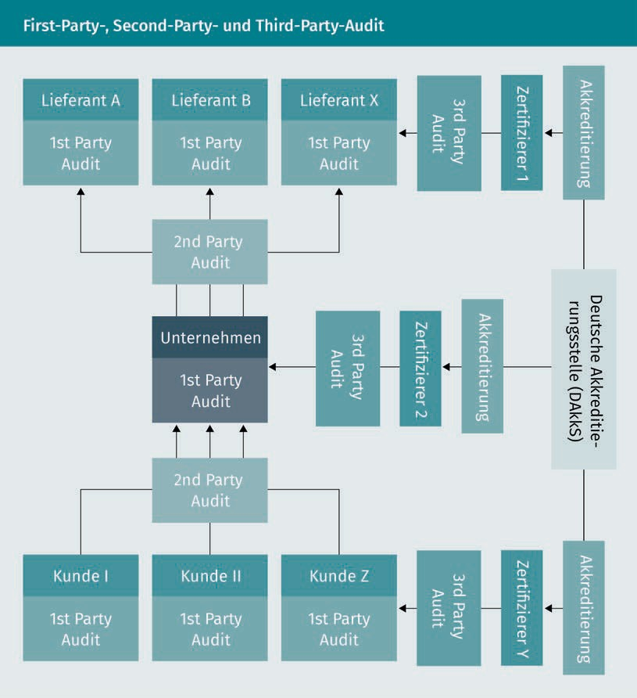

Die Deutsche Akkreditierungsstelle (DAkkS) ist für die Zulassung der Zertifizierer (Kon- formitätsbewertungstelle) verantwortlich. Diese Zulassung wird als Akkreditierung bezeichnet und bezieht sich auf einen bestimmten Bereich (z. B. Qualitätsmanagement, Umweltmanagement) und eine bestimmte Branche (z. B. Fahrzeugbau oder Verkehr).

Managementbewer-

tung Eine Management- bewertung ist eine regelmäßige Bewer- tung eines Manage- mentsystems durch die oberste Leitung.

Interne Audits unterstützen Unternehmen bei der Auffindung von Schwachstellen im Qualitätsmanagementsystem. Es sollen dabei keine „Schuldigen“ gefunden werden, sondern Schwachstellen aufgedeckt, ermittelt und abgestellt werden. Um effektiv audi- tieren zu können, muss im Rahmen eines Qualitätsmanagements ein Auditprozess ein- geführt, verwirklicht und aufrechterhalten werden. Die Ergebnisse von internen Audits richten sich vor allem an das Topmanagement bzw. an die Geschäftsführung, da diese für die Qualitätsplanung verantwortlich ist. Eine systematische Auswertung von Audi- tergebnissen erfolgt in der sogenannten **Managementbewertung**, d. h. in einer doku- mentieren, schriftlichen Bewertung des Qualitätsmanagements. Der Ablauf einer Mana- gementbewertung kann wie folgt dagestellt werden:

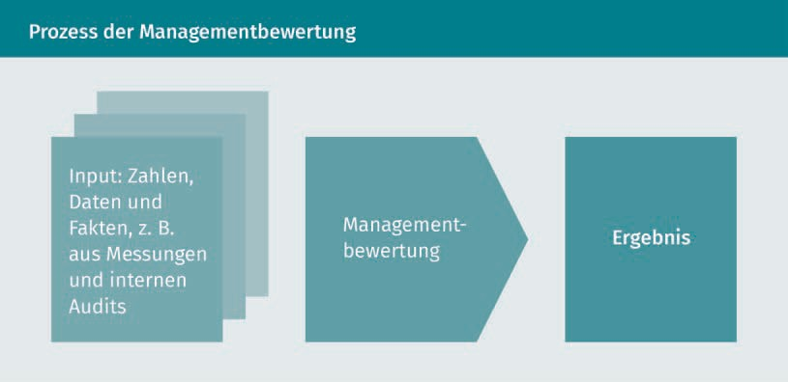

Als Input für die Managementbewertung benötigt das Unternehmen Zahlen, Daten und Fakten aus dem Qualitätsmanagement. Dazu zählen u. a. folgende:

* Der Status von Maßnahmen aus vorherigen Managementbewertungen;
* Veränderungen im Kontext des Unternehmens, daraus resultierende Risiken bzw. Chancen und durchgeführte Maßnahmen;
* Informationen zur Leistung und Wirksamkeit des Qualitätsmanagements, z. B. Ergeb- nisse aus der Messung der Kundenzufriedenheit und Auditergebnisse;
* erste Vorschläge für Möglichkeiten zur Verbesserung.

Als Ergebnis der Managementbewertung werden konkrete Verbesserungsmaßnahmen festgelegt (z. B. schnellere Bearbeitung von Reklamationen), eventuelle Änderungen im Qualitätsmanagement vorgenommen (z. B. Weiterentwicklung der Qualitätsziele) und zusätzliche Ressourcen (z. B. Einstellung weiterer Mitarbeiter) beschlossen.

Verfahren, Methoden und Qualitätswerkzeuge

Auditgegenstände und -typen

Als Auditgegenstände werden Sachverhalte bezeichnet, auf die sich Audits beziehen können. So werden folgende Audittypen unterschieden, die unterschiedliche Ziele haben:

* Ein Systemaudit bezieht sich auf festgelegte Strukturen und Funktionen im gesam- ten Unternehmen. In einem Systemaudit zum Qualitätsmanagement wird beispiels- weise ermittelt, ob ein Unternehmen die an sich gestellten Anforderungen kennt und welche Maßnahmen getroffen werden, um diese Anforderungen zu erfüllen. Systemaudits sind z. B. Zertifizierungsaudits für ein Qualitätsmanagementsystem nach DIN EN ISO 9001.
* Prozessaudits betrachten einzelne Prozesse eines Gesamtsystems im Hinblick auf ihre Wirksamkeit. Second-Party-Audits in Form von Lieferantenaudits, die sich auf die Logistikprozesse beziehen, sind Beispiele für Prozessaudits. Dabei können die eingesetzten Mitarbeiter, die verwendete Planungssoftware und die genutzten Mes- seinrichtungen betrachtet werden.
* Das Produkt- bzw. Dienstleistungsaudit fokussiert auf die Herstellung der Produkte und das Endergebnis bzw. die Durchführung der Dienstleistung. So können bei einem Produktaudit z. B. die Konstruktionsunterlagen, die Materialprüfung und die Verpackungsvorgaben Gegenstand eines Audits sein. Bei einer Dienstleistung wird

u. a. betrachtet, ob die notwendigen Ressourcen für die Dienstleistung bereitstehen oder die Mitarbeiter die Anweisungen kennen (z. B. die aktive Nachfrage der Bedie- nung in einem Restaurant ca. 5 Minuten nach Essensbereitstellung, ob alles zur Zufriedenheit ist und ob es schmeckt).

Werden Personen bzw. Mitarbeiter auf ihre Befähigung untersucht, bestimmte Ergeb- nisse zu erbringen, sprechen wird von einer Personenzertifizierung (der Begriff Perso- nenaudit ist unüblich). Bei einer Personenzertifizierung wird die Eignung einer Person bescheinigt, bestimmte Tätigkeiten auszuführen, z. B. über ihre Ausbildung bzw. Qualifi- kation. In bestimmten Bereichen sind die Qualifikationen von Mitarbeitern sogar recht- lich vorgegeben. So muss beispielsweise bei der Beförderung von Gefahrgut nach dem Gefahrgutbeförderungsgesetz bzw. der Gefahrgutbeauftragten-Verordnung im Unter- nehmen ein Gefahrgutbeauftragter benannt werden, der Kenntnisse zur Klassifizierung gefährlicher Güter besitzt.

**Zusammenfassung**

Kaizen beschreibt die Idee, dass etwas Gutes durch etwas Besseres ersetzt werden kann. Dies erfolgt in permanenten kleinen stetigen Schritten und kann als kontinu- ierlicher Verbesserungsprozess beschrieben werden, der im Qualitätsmanagement über den PDCA-Zyklus fest verankert ist. Ein kontinuierlicher Verbesserungsprozess kann ein Unternehmen zum sicheren Umgang mit sich ständig ändernden Risiken

und Chancen befähigen. Über Reifegradmodelle kann die Verankerung des Quali- tätsdenkens und des Qualitätsmanagements in einem Unternehmen abgestuft beschrieben werden.

Die Fehlermöglichkeits- und -einflussanalyse wird als Instrument der Qualitätspla- nung eingesetzt. Sie kann sich auf Systeme, Teilsysteme oder Prozesse beziehen.

Dazu werden mögliche Fehler umfassend beschrieben, potenzielle Risiken durch diese Fehler beurteilt, adäquate Lösungsmaßnahmen skizziert, die Ergebnisse fest- gehalten und überprüft. Die Fehlermöglichkeits- und -einflussanalyse bewertet Feh- ler über die Risikoprioritätszahl, die die Wahrscheinlichkeit des Auftretens eines Fehlers, die Bedeutung der Fehlerauswirkungen aus Sicht des Kunden und die Wahrscheinlichkeit des Entdeckens eines Fehlers verknüpft.

Qualitätswerkzeuge werden zur Fehlererfassung bzw. -darstellung und -analyse ein- gesetzt. Fehlersammelkarten, Histogramme und Prozessregelkarten geben dabei einen ersten Überblick über Fehlerarten und deren Häufigkeiten bzw. Hinweise auf notwendige Eingriffe in Prozesse. Paretoanalysen, Fehlerbaum-, Korrelations- und Ursache-Wirkungs-Diagramme ermöglichen eine systematische und strukturierte Fehleranalyse.

Audits sind systematische Prozesse, die feststellen, inwieweit ein tatsächlich vorge- fundener Istzustand mit einer Referenz übereinstimmt. Solche Audits werden bei- spielsweise unternehmensintern als First-Party-Audits durchgeführt. Des Weiteren finden externe Audits wie Second-Party- und Third-Party-Audits unter der Beteili- gung von Lieferanten, Kunden bzw. Zertifizierungsunternehmen statt. Audits können sich auf Systeme, Prozesse und Produkte bzw. Dienstleistungen beziehen.

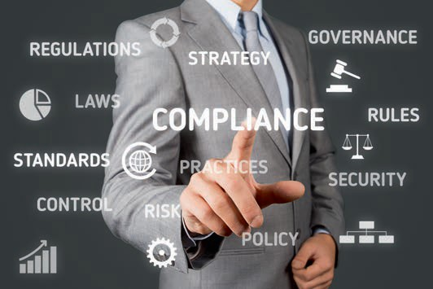

# Lektion 7

## Qualitätsmanagementsysteme

##### LERNZIELE

Nach der Bearbeitung dieser Lektion werden Sie …

… implizite Managementsysteme von normierten Managementsystemen abgrenzen können.

… die Grundsätze des Qualitätsmanagements kennen.

… den Aufbau eines Qualitätsmanagementsystems nach DIN EN ISO 9001 nachvollziehen können.

… weitergehende Qualitätsmanagementansätze in Richtung eines Total Quality Managements beschreiben können.

… den Total-Quality-Management-Ansatz der European Foundation for Quality Management verstehen.

DL-D-DLBLONQM01-L07

### Qualitätsmanagementsysteme

#### Einführung

„Qualität ist das beste Rezept“ – so wirbt ein großer deutscher Lebensmittelhersteller. Kunden durch qualitativ hochwertige Produkte und Dienstleistungen zufriedenzustellen ist das Ziel vieler Unternehmen, die diese strategische Option gewählt haben. In unse- ren gesättigten Märkten ist die Kundenzufriedenheit in vielen Unternehmen eine zent- rale Aufgabe, denn unzufriedene Kunden sind verlorene Kunden. Kundenzufriedenheit erreichen viele Unternehmen durch Qualität. Doch wie kann das komplexe System Unternehmen mit seinen Abteilungen, Mitarbeitern und Lieferanten sicherstellen, dass die geforderte Qualität auch tatsächlich angeboten wird? Mit anderen Worten: Wie sol- len die Qualitätsanforderungen der Kunden im Unternehmen gemanagt werden?

Eine systematische Vorgehensweise beschreibt der Plan-Do-Check-Act-Zyklus nach Deming. Danach zeichnet sich Management durch Planung, Durchführung, Kontrolle und Maßnahmen zur Verbesserung bei Abweichungen von der Planung aus. Dieser Ansatz wird auf das Management von Qualität in einem Unternehmen übertragen.

In dieser Lektion gehen wir folgenden Fragen nach:

* Was macht Managementsysteme aus?
* Welche Grundsätze prägen die Idee eines Qualitätsmanagementsystems?
* Wie ist ein normiertes Qualitätsmanagementsystem aufgebaut?
* Welche weiteren Managementsysteme mit Bezug zur Qualität gibt es?

#### Qualitätsmanagement nach DIN EN ISO 9000ff.

Managementsysteme

Managementsystem Der Begriff Manage-

mentsystem bezeichnet zusam- menhängende Ele- mente eines Unter- nehmens, um Politiken, Ziele und Prozesse zur Zieler- reichung festzulegen.

Ein Managementsystem ist ziemlich abstrakt. Es ist die Gesamtheit aller organisatori- schen Maßnahmen, die geeignet sind, die Prozesse im Unternehmen zu beherrschen und so das Erreichen der festgelegten Unternehmensziele sicherzustellen. Ein **Manage- mentsystem** ist also ein Bindeglied zwischen der Unternehmensführung und der prak- tischen Umsetzung im Unternehmen. Jedes Unternehmen hat Managementsysteme. Diese können explizit sein durch (meist schriftlich) festgelegte Prozesse und Verant- wortlichkeiten oder implizit, d. h., unausgesprochen und durch Gewohnheiten im Unter- nehmensalltag verankert. Ein System – in welcher Form auch immer – entsteht automa- tisch durch das Zusammenspiel der Grundfunktionen des Managements: Planen, Steuern, Kontrollieren und Verbessern. Einem impliziten Managementsystem fehlen aber Transparenz und ein strukturierter Aufbau. Für einen strukturierten Aufbau eines Managementsystems gibt es schon seit längerer Zeit internationale Standards bzw. Nor- men. Normen sollen eine Handlungsanleitung für die Geschäftsführung sein und damit die Einführung und das Betreiben von Managementsystemen erleichtern.

Qualitätsmanagementsysteme

Qualitätsmanagementsystem als normiertes Managementsystem

Normierungen werden durch verschiedenste Organisationen vorgenommen. Am bekanntesten sind die Normen der International Organization for Standardization (ISO). In Deutschland ist das Deutsche Institut für Normung e. V. (DIN) die nationale Plattform zur Erarbeitung von Normen und Standards, die sich mittlerweile stark an die Normen der ISO anlehnen und diese übernehmen. Normen sind an bestimmten Zielvorstellun- gen ausgerichtet, z. B. auf Qualität, d. h., auf Basis von Kundenforderungen mittels eige- ner Produkte und Dienstleistungen Kundenzufriedenheit zu generieren. Die Normen DIN EN ISO 9000, 9001 und 9004 bieten Hilfestellungen zum strukturierten Aufbau eines Qualitätsmanagementsystems (vgl. Brunner/Wagner 2016, S. 111ff.):

* DIN EN ISO 9000: Hier werden die Grundlagen für Qualitätsmanagementsysteme beschrieben und Begriffe definiert.
* DIN EN ISO 9001: Diese Norm beschreibt die Anforderungen an Qualitätsmanage- mentsysteme und ist die zentrale Vorgabe für den Aufbau eines solchen Manage- mentsystems. Sie greift auf die Grundlagen und Begriffe der DIN EN ISO 9000 zurück. Die DIN EN ISO 9001 steht im Zentrum der nachfolgenden Ausführungen. (Andere Managementsystemnormen wie z. B. die DIN EN ISO 14001 beschreiben die Anforde- rungen an ein Umweltmanagementsystem oder beinhalten wie die DIN EN ISO 50001ff. die Anforderungen an ein Energiemanagementsystem.)
* DIN EN ISO 9004: Diese Norm trägt den Titel „Qualitätsmanagement – Qualität einer Organisation – Anleitung zum Erreichen nachhaltigen Erfolgs“ und geht über die Anforderungen der DIN EN ISO 9001 hinaus. So enthält diese Norm Bewertungskrite- rien zur Selbstbewertung und Hinweise zu Preisstrategien im Marketing. Diese Norm bietet einen Ansatz zur Weiterentwicklung eines Qualitätsmanagementsystems in Richtung Total Quality Management (siehe Lernzyklus 2 in dieser Lektion).

Ein Qualitätsmanagementsystem umfasst Tätigkeiten, mit denen ein Unternehmen seine Ziele ermittelt und die Prozesse bzw. Ressourcen bestimmt, die zum Erreichen der gewünschten Ergebnisse erforderlich sind. Dafür muss ein Unternehmen die …

* … Verantwortlichkeiten für die Tätigkeiten regeln (Aufbauorganisation),
* angestrebte Ergebnisse (Ziele) beschreiben,
* die Art der Durchführung der Tätigkeiten festlegen (Ablauf- bzw. Prozessorganisa- tion) und
* die einzusetzenden Ressourcen bestimmen (z. B. Budgets, Material, Personal, Verfah- ren).

Da viele Unternehmen mehrere normierte Managementsysteme gleichzeitig einsetzen, sind seit 2015 die meisten Systeme einheitlich aufgebaut. Dieser einheitliche Aufbau folgt einer sogenannten **High Level Structure** (HLS). Die Erleichterung durch diese HLS besteht darin, dass die Anforderungen unter der gleichen Kapitelnummer der Normen zu finden sind und oft gleichlautende Textpassagen enthalten sind. Dies gilt z. B. für die Norm zum Qualitätsmanagementsystem nach DIN EN ISO 9001 und für die Norm zum Umweltmanagementsystem nach DIN EN ISO 140001.

High Level Structure übergeordneter, ein- heitlicher Aufbau von Normen für Managementsysteme

Grundsätze des Qualitätsmanagements nach DIN EN ISO 9000 und 9001

Die folgenden Grundsätze liefern vor allem Begründungen dafür, warum diese Themen für ein Qualitätsmanagement besonders wichtig sind und welchen Nutzen ein Unter- nehmen daraus ziehen kann (vgl. Deutsches Institut für Normung e. V. 2015a, S. 13ff.; Deutsches Institut für Normung e. V. 2015b, S. 10):

* Kundenorientierung: Unternehmen hängen von ihren Kunden ab und sollten daher gegenwärtige und künftige Bedürfnisse der Kunden verstehen. Sie müssen deren Anforderungen kennen und erfüllen. Interessierte Parteien mit ihren Anforderungen und Einflüssen sollten als indirekte Kunden verstanden werden.
* Führung: Führungskräfte sollten eine stringente Zielsetzung und Ausrichtung eines Unternehmens gewährleisten. Sie sollten eine klare Orientierung und ein positives internes Umfeld schaffen, in dem sich die Mitarbeiter für die Erreichung der Unter- nehmensziele einsetzen können.
* Einbeziehung von Personen: Die Mitarbeiter sind auf allen Ebenen einer Organisa- tion ein entscheidender Faktor für den wirtschaftlichen Erfolg. Sie sollten umfas- send in ein Qualitätsmanagement einbezogen werden, um ihre Fähigkeiten zum gegenseitigen Nutzen einsetzen zu können.
* Prozessorientierung: Die Prozessorientierung der Norm bezieht sich sowohl auf das Qualitätsmanagementsystem als Ganzes, als auch auf einzelne Prozesse (z. B. Mar- ketingprozesse oder Prozesse der Leistungserstellung).
* Verbesserung: Die fortlaufende Verbesserung aller Prozesse und Leistungen sollte ein permanentes Ziel des Unternehmens sein. So kann es besser auf externe und interne Veränderungen reagieren.
* faktengestützte Entscheidungsfindung: Wirksame Entscheidungen beruhen auf der Analyse von Daten und Informationen. So werden Zusammenhänge zwischen Ursa- che und Wirkung deutlich. Typische Instrumente sind Indikatoren und Kennzahlen.
* Beziehungsmanagement: Ein Unternehmen und relevante interessierte Parteien sind voneinander abhängig. Erfolg wird wahrscheinlicher, wenn diese Beziehungen zum gegenseitigen Nutzen gestaltet werden. Dazu gehört eine gute Zusammenarbeit mit Lieferanten in der gesamten Lieferkette.

Aufbau der Norm

Der Aufbau eines Qualitätsmanagementsystems nach DIN EN ISO 9001 folgt dem Deming-Managementregelkreis aus Plan, Do, Check und Act (PDCA). Die Kapitel 4 bis 10 in der nachfolgenden Abbildung entsprechen der High Level Structure und werden den Schritten dieses Regelkreises zugeordnet. Die inhaltlichen Anforderungen der Norm beginnen erst in Kapitel 4 der Norm. Kapitel 1 beschreibt den möglichen Anwendungs- bereich der Norm (jede Organisation, unabhängig von Art, Größe oder angebotenen Produkten und Dienstleistungen), Kapitel 2 bzw. 3 verweisen auf die Norm DIN EN ISO 9000 und die dort festgelegten Begriffe.

Qualitätsmanagementsysteme

|  |  |
| --- | --- |
| **Aufbau der Qualitätsmanagementnorm DIN EN ISO 9001** | |
| **Kapitel der Norm DIN EN ISO 9001** | **Bezug zum Regelkreis** |
| 4: Kontext der Organisation | Plan |
| 5: Führung |
| 6: Planung |
| 7: Unterstützung | Do |
| 8: Betrieb |
| 9: Bewertung der Leistung | Check |
| 10: Verbesserung | Act |

Der Aufbau eines Qualitätsmanagementsystems nach DIN EN ISO 9001 ist sehr umfang- reich und besteht aus ca. 50 Einzelanforderungen. Im Folgenden werden wir uns auf die Kernanforderungen in jedem Schritt des Managementregelkreises fokussieren.

Plan

Die Planung eines Qualitätsmanagementsystems verlangt, dass Unternehmen den **Kon- text** ihrer Organisation verstehen. Dies sind Themen, die für die strategische Ausrich- tung des Unternehmens relevant sind. Relevant ist ein Thema dann, wenn es die Ergeb- nisse des Qualitätsmanagementsystems beeinflusst oder beeinflussen kann. Ein Unternehmen hat nun nach DIN EN ISO 9001 die Aufgabe, solche Themen festzulegen, Informationen zu sammeln und laufend zu überwachen. Diese Themen können sowohl negative als auch positive Auswirkungen auf ein Unternehmen haben und sowohl interner als auch externer Art sein. Interne Themen sind z. B. die Sicherung des Wis- sens der Mitarbeiter bei Fluktuation oder geänderte Leistungserwartungen einer neuen Geschäftsführung. Mögliche externe Themen sind:

* rechtlicher Art: z. B. neue Meldepflichten über Treibhausgasemissionen in der See- schifffahrt oder neue Bestimmungen über Transporte von Gefahrgütern per LWK, Bahn, Flugzeug oder Schiff.
* marktbezogener Art: z. B. gestiegene Anforderungen von Kunden an die Lieferfähig- keit und -zeit von Waren.
* wirtschaftlicher Art: z. B. steigende Kosten durch die Ausweitung von mautpflichtigen Straßen oder sinkende Kosten durch effizientere Antriebstechniken für LKWs.
* gesellschaftlicher Art: z. B. Erwartungen an faire Arbeitsbedingungen und Bezahlung in der Logistikbranche.

Kontext

Mit Kontext sind interne und externe Themen gemeint, die Auswirkungen auf die Entwicklung und die Zielerreichung von Unternehmen haben.

Themen gesellschaftlicher Art können auch von sogenannten Anspruchsgruppen (auch interessierte Parteien oder Stakeholder genannt) an das Unternehmen herangetragen werden. Die gängigen interessierten Parteien sind Kunden, Geschäftsführer, Mitarbeiter und Lieferanten. Aufgrund des seit 2015 deutlich strategischeren Ansatzes der DIN EN ISO 9001 wird nun berücksichtigt, dass Unternehmen mit vielen weiteren interessierten Parteien konfrontiert sind, die Ansprüche an das Unternehmen haben können. Solche Ansprüche können gegebenenfalls auch ohne marktliche bzw. direkte Geschäftsbezie- hung geltend gemacht werden. So können beispielsweise Anwohner im Umfeld eines Verteilzentrums die Lärmentwicklung durch den LKW-Verkehr kritisieren und Lärm- schutzmaßnahmen einfordern. Natur- und Umweltschutzverbände (z. B. die Deutsche Umwelthilfe, Greenpeace oder der Naturschutzbund Deutschland) können die Versiege- lungen kritisieren und Aufsichts- und Genehmigungsbehörden können Maßnahmen zum Lärmschutz anordnen, wenn Grenzwerte überschritten werden (z. B. Lärmschutz durch Nachtflugverbote an Flughäfen, wodurch der Luftgüterverkehr beschränkt wird). Die Norm DIN EN ISO 9001 verlangt daher …

* + … die Bestimmung der Anforderungen interessierter Parteien und ihres Einflusses auf das Unternehmen und daraus
  + die Anforderungen herauszufiltern, die für das Qualitätsmanagementsystem bedeut- sam sind.

Oberste Leitung Der Begriff oberste Leitung bezeichnet die Person oder die Personengruppe, die eine Organisation auf der obersten Ebene führt und

steuert.

Für die Bestimmung der Anforderungen interessierter Parteien und für alle anderen Tätigkeiten mit Bezug zum Qualitätsmanagementsystem muss ein Unternehmen nun Prozesse gestalten. Das Unternehmen muss dazu die Prozesse aufbauen (d. h. festle- gen), verwirklichen (d. h. tatsächlich umsetzen und nutzen), aufrechterhalten (d. h. aktualisieren und gegebenenfalls anpassen) und fortlaufend verbessern. So wird bei- spielsweise ein Prozess zur Auftragsannahme festgelegt. Darin ist dann fixiert, dass eine Auftragsbestätigung an den Kunden innerhalb von 24 Stunden erfolgt. Außerdem wird die Lieferung der Ware per Spedition an einem Werktag in der Zeit von 8 bis 18 Uhr bestätigt. Aus einer Kundenbefragung ergibt sich nun, dass 80 % der Kunden sich ein kleineres Zeitfenster wünschen. Daraufhin überprüft das Unternehmen, ob es möglich ist das Zeitfenster auf 8 bis 13 Uhr zu verkleinern, unter der Berücksichtigung der Aus- wirkungen auf alle anderen Prozesse (z. B. Tourenplanung, Einsatzplanung der Mitarbei- ter). Ein Qualitätsmanagement nach DIN EN ISO 9001 wird als originäre Führungsauf- gabe (**oberste Leitung**) betrachtet. Daher kommt der Geschäftsleitung (bzw. Unternehmensleitung, Geschäftsführung, Vorstand) eine besondere Bedeutung zu. Dabei muss die oberste Leitung u. a. …

* … die gesamte Verantwortung für das Qualitätsmanagementsystem übernehmen,
* eine Qualitätspolitik und Qualitätsziele festlegen,
* die erforderlichen Ressourcen bereitstellen und
* alle Personen (vor allem die Mitarbeiter) unterstützten, sodass das Qualitätsmana- gementsystem funktioniert.

Die Qualitätspolitik beinhaltet die grundsätzliche Ausrichtung eines Unternehmens in Bezug auf die Qualität. Sie muss die übergeordnete Unternehmenspolitik fördern und den Kontext des Unternehmens berücksichtigen. Außerdem bildet sie den Rahmen für

Qualitätsmanagementsysteme

die Festlegung von Qualitätszielen. Jede Qualitätspolitik muss intern veröffentlicht wer- den und sollte interessierten Parteien zugänglich gemacht werden, z. B. auf der Unter- nehmenshomepage.

Hier beispielhaft Auszüge aus einer fiktiven Qualitätspolitik:

Beispiel für eine Qualitätspolitik

„Als familiengeführtes Logistikunternehmen in dritter Generation ist für uns die Nähe zum Kunden das Wichtigste. Kurze Wege und schnelle Entscheidungen mit passgenauen Ideen unterscheiden unser Unternehmen von den Standardlösungen der Logistikgroßunternehmen. […] Wir bieten durch unsere Flexibilität Lösungen für nahezu jedes Logistikproblem – auch in der Lagerlogistik und der Konfektionierung. Unsere Fahrzeuge wie Kofferauflieger, Kühlaufbauten, Hebebühnenfahrzeuge und Sprinter ergeben einen Fuhrpark, der flexibel für jede Anforderung unserer Kunden eingesetzt werden kann“.

Aus der Qualitätspolitik müssen im Rahmen der Planung konsistente, d. h. stimmige Qualitätsziele abgeleitet werden. Qualitätsziele sollen sicherstellen, dass die Aussagen der Qualitätspolitik auch umgesetzt werden. Sie sollten bestimmte Grundanforderun- gen erfüllen, wie sie z. B. in der SMART-Regel formuliert sind:

**S**pezifisch – Ziele sollen eindeutig sein mit Bezug zu den Anforderungen.

**M**essbar – Die Zielerreichung muss messbar sein. **A**kzeptiert – Die Mitarbeiter sollen hinter dem Ziel stehen. **R**ealistisch – Das Ziel soll erreichbar sein.

**T**erminiert – Es wird ein Zeitpunkt festgelegt, zu dem das Ziel erreicht werden soll.

Die Norm DIN EN ISO 9001 verlangt darüber hinaus, dass die Qualitätsziele auch rele- vant sind und einen Bezug zu den Anforderungen des Qualitätsmanagementsystems haben, z. B. zu den Kundenanforderungen. Die Qualitätsziele müssen überwacht und aktualisiert werden, wenn dies erforderlich ist. Ein Qualitätsziel des erwähnten famili- engeführten Logistikunternehmens könnte beispielsweise sein, dass Kunden innerhalb von 24 Stunden nach Anfrage ein Angebot über Lager- und Konfektionierungsfläche für Sommeraktionsware erhalten.

Bei der Planung des Qualitätsmanagementsystems müssen außerdem Risiken und Chancen berücksichtigt werden, die sich insbesondere aus dem Kontext des Unterneh- mens und der interessierten Parteien ergeben. Die Norm DIN EN ISO 9001 verlangt, dass ein Unternehmen Maßnahmen zum Umgang mit Risiken und Chancen festlegt und diese in die Prozesse integriert. Für das familiengeführte Logistikunternehmen könnten der hohe Wettbewerb und die Preise der Logistikgroßunternehmen ein Risiko darstel-

len und daher müssen diese permanent beobachtet werden. Eine Chance könnte der Wunsch von Kunden nach persönlicher Beratung bei spezifischen Anforderungen sein, den ein kleines Unternehmen mit kurzen Entscheidungswegen schneller erfüllen kann, als die Wettbewerber.

Nach der Planung erfolgt die Umsetzung der Planung in den regulären Betrieb mit den dafür notwendigen Unterstützungen.

Do

Bei der notwendigen Unterstützung eines Managementsystems stehen die Ressourcen eines Unternehmens im Vordergrund. (Hier sind im Unterschied zum Begriff der Nach- haltigkeit keine erneuerbaren bzw. nicht-erneuerbaren natürlichen Ressourcen ange- sprochen.) Dazu ist es nicht ausreichend, die notwendigen Ressourcen einmalig zu bestimmen, sondern es geht darum laufend zu prüfen, ob die vorhandenen Ressourcen für ein Qualitätsversprechen gegenüber den Kunden ausreichen. Welche Ressourcen damit gemeint sind, zeigt die folgende Auflistung:

* Personen: Als interne Ressourcen stehen hier die Mitarbeiter im Mittelpunkt. Bei den Mitarbeitern muss sichergestellt werden, dass sie die erforderlichen Kompetenzen besitzen, um ihre Aufgaben in einem Qualitätsmanagementsystem wahrzunehmen. Durch Bildungsmaßnahmen muss die (gegebenenfalls nicht vorhandene) Kompe- tenz erworben werden. Außerdem sollten die Mitarbeiter ein Bewusstsein für das Qualitätsmanagementsystem aufbauen. Ein Mittel dafür ist die interne Kommunika- tion über alle Belange eines Qualitätsmanagementsystems (z. B. am schwarzen Brett oder im Intranet). Insbesondere die Qualitätspolitik und –ziele eines Unternehmens müssen die Mitarbeiter kennen und verstehen. Sollten die internen Ressourcen nicht ausreichen, muss bestimmt werden, welche externen Ressourcen notwendig sind (z. B. Berater oder Saisonkräfte).
* Infrastruktur: Um Kundenanforderungen zu erfüllen, muss eine bestimmte Infra- struktur bereitgestellt werden. Dies sind z. B. Gebäude, Maschinen, Transportanlagen und Informations- bzw. Kommunikationstechnik. Zur Infrastruktur gehören auch externe Dienstleistungen wie z. B. Gebäudereinigungen oder Wartungsarbeiten.
* Prozessumgebung: Die Prozessumgebung beschreibt die Arbeitsbedingungen im Unternehmen. Dazu gehören physikalische (z. B. Temperatur und Feuchtigkeit im Lagerhaus), soziale (z. B. Lärm in Büroräumen oder in Bereichen zur Kundenbera- tung) und psychologische Arbeitsbedingungen (z. B. eine hohe Taktung von Arbeits- prozessen, die Stress auslösen kann).
* Mittel zur Überwachung und Messung: Zur Prozesssteuerung gehört die regelmäßige Überwachung und Messung. Dafür müssen die Ressourcen festgelegt und bereitge- stellt werden, z. B. geeignete Software oder kalibrierte Messmittel.
* Wissen des Unternehmens: Im Unterschied zur Kompetenz der Mitarbeiter steht hier das Wissen des Unternehmens als Organisation im Mittelpunkt, das sich z. B. in der Erfahrung bei der Zusammenarbeit der Mitarbeiter und Abteilungen zeigt. Es geht also darum, das Wissen im Unternehmen zu sichern, vor Wissensverlusten (z. B. durch Mitarbeiterfluktuation, Fehler beim Erfassen von Informationen) zu schützen und innerhalb eines Unternehmens den Wissenserwerb (z. B. durch internes Mento- ring) zu fördern.

Qualitätsmanagementsysteme

Als weitere Unterstützung nimmt die Dokumentation in einem Qualitätsmanagement- system einen großen Stellenwert ein. Der Oberbegriff für alle Festlegungen, Nachweise und Ergebnisse im Rahmen eines Qualitätsmanagementsystems ist dokumentierte Information. Die Norm DIN EN ISO 9001 macht Vorgaben, welche dokumentierten Infor- mationen in einem Unternehmen Pflicht sind (z. B. die Qualitätspolitik, die Qualitäts- ziele, Übersicht der notwendigen Ressourcen). Darüber hinaus kann ein Unternehmen selbst festlegen, welche dokumentierten Informationen es für notwendig hält (z. B. ein kompaktes Handbuch zum Qualitätsmanagementsystem für neue Mitarbeiter). Ent- scheidend für die Güte einer dokumentierten Information ist, dass diese eindeutig ist. So sollte beispielsweise die Beschreibung eines Prozesses einen klaren Titel und ein Gültig-ab-Datum aufweisen. Außerdem sollte erkennbar sein, wer der Ersteller ist. Dazu verlangt die Norm DIN EN ISO 9001 eine Art Management der dokumentierten Informa- tion (in der Norm als Lenkung bezeichnet). Darin sind z. B. die Verteilung an die Mitar- beiter und Schutzmaßnahmen vor Manipulationen geregelt.

Für den regulären Betrieb definiert die Norm DIN EN ISO 9001 die umfangreichsten Anforderungen, die hier im Überblick dargestellt werden:

* Bei der betrieblichen Planung und Steuerung steht die operative Planung im Vorder- grund, z. B. Liefertermine planen, die Maschinenbelegung festlegen und den Mitar- beitereinsatz organisieren.
* Regelungen zu den Anforderungen an Produkte bzw. Dienstleistungen betreffen vor allem die Kommunikation mit dem Kunden, z. B. die Auftragsannahme, den Vertrags- schluss und auch den Umgang mit Reklamationen. Besonders bei individuell gefer- tigten Produkten und Dienstleistungen ist die klare Bestimmung der Kundenanfor- derungen vor Auftragsannahme wichtig und der Umgang mit Änderungswünschen muss geregelt werden.
* Die Anforderungen zur Produktion und Dienstleistungserbringung beschreiben not- wendige Tätigkeiten bei der Herstellung, z. B. die Bereitstellung der Fertigungspläne mit den Arbeitsgängen, der Stücklisten für die Fertigung und der Messmittel.
* Es müssen Regelungen zur Freigabe von Produkten bzw. Dienstleistungen und zum Umgang mit nicht normkonformen Ergebnissen (z. B. fehlerhafte Produkte) getroffen werden.

Zusätzlich definiert die Norm DIN EN ISO 9001 Anforderungen an den Prozess zur Ent- wicklung von neuen Produkten und Dienstleistungen. Dazu muss eine Entwicklungspla- nung dokumentiert werden, die u. a. die notwendigen Ressourcen, Mitarbeiter und den Terminplan festlegt. Hierbei könnte z. B. auch entschieden werden, dass Kunden am Entwicklungsprozess einer neuen Dienstleistung teilnehmen. Dieser Ansatz wird als Co- Creation bezeichnet. Kunden können dabei mit Entwicklungseingaben bestimmte Funk- tions- und Leistungsanforderungen für neue Produkte und Dienstleistungen mitgestal- ten.

Check

Die Bewertung der Leistung erfolgt durch eine festgelegte Überwachung, Messung und Analyse. Zentrale Instrumente sind interne Audits und die Managementbewertung. Interne Audits und Managementbewertungen übernehmen hier die wichtige Funktion, einen neuen PDCA-Zyklus der kontinuierlichen Verbesserung anzustoßen. Die Freigabe für diese neue Planung erfolgt durch das Ergebnis der Managementbewertung.

Act

Ein Qualitätsmanagementsystem nach DIN EN ISO 9001 verpflichtet ein Unternehmen dazu, dass es sich mit den Möglichkeiten zur Verbesserung ihrer Produkte und Dienst- leistungen auseinandersetzt und entsprechende Maßnahmen einleitet. Im Vordergrund steht die Kundenzufriedenheit. Verbesserungsmaßnahmen können folgende Bereiche betreffen:

* Verbesserung von Produkten und Dienstleistungen, z. B. kürzere Lieferzeiten;
* Risiken verringern oder sogar vermeiden, z. B. Wettbewerbsnachteile durch kürzere Lieferzeiten abbauen;
* Verbesserung der Ressourcen, z. B. leistungsfähigere Software zur Steuerung der Auslieferungsplanung einführen.

Falls an das Unternehmen gestellte Anforderungen nicht erfüllt werden, spricht die Norm DIN EN ISO 9001 von einer Nichtkonformität, auf die Korrekturmaßnahmen folgen müssen. Korrekturmaßnahmen umfassen insbesondere die Analyse der Ursachen und deren Beseitigung. Außerdem muss geprüft werden, ob Anpassungen im Qualitätsma- nagementsystem notwendig sind.

In dieser Einführung zu einem Qualitätsmanagementsystem nach DIN EN ISO 9001 soll deutlich geworden sein, dass diese Norm mögliche und international einheitliche Anforderungen definiert, mit denen Unternehmen Kundenzufriedenheit generieren können. Diese Norm legt jedoch lediglich Mindestanforderungen an ein Management- system fest, das sich auf die Qualität bezieht. Ein umfangreicherer Qualitätsbegriff führt zum Ansatz der Total Quality, auf den im Folgenden noch näher eingegangen wird.

#### Total Quality Management

Klassisches Qualitätsmanagement versus Total Quality Management

Der Ansatz eines Total Quality Managements (TQM) geht über die ausschließliche Fokussierung auf die Kundenzufriedenheit und den relevanten Kontext hinaus und ver- steht sich als umfassendes bzw. ganzheitliches Qualitätsverständnis, das alle internen bzw. externen interessierten Parteien und alle Funktionsbereiche eines Unternehmens miteinbezieht. Außerdem erweitert TQM das Verständnis von qualitätsbezogenen Proz- essen: Es wird nicht nur die Eignung der Prozesse betrachtet, ermittelte Anforderungen zu erfüllen, sondern auch konkrete Ergebnisse und Potenziale. Daher wird ein Quali- tätsmanagementsystem nach DIN EN ISO 9001 auch als Systemnorm bezeichnet, denn

Qualitätsmanagementsysteme

es werden keine inhaltlichen Anforderungen an Produkte/Dienstleistungen gestellt. Der formale Aufbau eines Qualitätsmanagementsystems steht im Vordergrund. Jedes Unter- nehmen kann in diesem normierten Rahmen sein eigenes Managementsystem auf- bauen. Da konkrete, messbare Ergebnisse im Vordergrund stehen, sind Bewertungen und Vergleiche zwischen Unternehmen möglich. Der Ansatz eines TQM macht somit ste- tige Verbesserungen möglich – im Gegensatz zu der diskreten Entscheidung „Anforde- rungen erfüllt“ vs. „nicht erfüllt“ der Qualitätsmanagementnorm DIN EN ISO 9001.

Die Qualitätsorientierung eines TQM zieht sich als zentrales Handlungsprinzip durch alle Unternehmensbereiche. Es gilt das Motto: Quality first. Oft sind Qualitätsmanage- mentsysteme nach DIN EN ISO 9001 ein erster Schritt in Richtung TQM, denn zusätzlich zu den Prozessen zielt TQM darauf, die Potenziale eines Unternehmens zu nutzen (z. B. technisches Know-how [vgl. Brunner/Wagner 2016, S. 378], aber auch Kreativität der Mit- arbeiter). Ein in Europa verbreiteter Ansatz des TQM ist das Modell der European Foun- dation for Quality Management (EFQM-Modell), das aktuell in der Revision von 2013 vorliegt.

TQM in der Anwendung: das EFQM-Modell

Das EFQM-Modell bietet den Rahmen für die Bewertung des TQM eines Unternehmens mit dem Ziel, Spitzenleistung (Excellence) zu erbringen. Dazu wird der Fortschritt eines TQM im EFQM-Modell über Reifegrade festgestellt. Das EFQM-Modell basiert auf drei ineinandergreifenden Bausteinen:

* Grundkonzepte,
* Kriterienmodell,
* RADAR-Bewertungsmethodik.

Grundkonzepte

Der erste Teil des EFQM-Modells sind Grundkonzepte, die als Erfolgsfaktoren angesehen werden, damit Unternehmen Spitzenleistungen am Markt erbringen können. Solche Erfolgsfaktoren sind nach EFQM z. B. die aktive Auseinandersetzung mit den ökonomi- schen, ökologischen und sozialen Anforderungen der Gesellschaft an das Unternehmen oder eine Geschäftsführung, die Visionen und Missionen für das Unternehmen aufzeigt und vorbildhaft umsetzt. Dabei geht die Geschäftsführung außerdem intensiv auf die Kunden- und Mitarbeiteranforderungen ein (vgl. European Foundation for Quality Management 2018b).

Ein Beispiel für die Umsetzung dieser Grundkonzepte ist der Logistikdienstleister GEO- DIS. So hat das Unternehmen beispielsweise seit 2012 eine klare Mission entwickelt, die als Richtschnur für das TQM gilt: Wir verhelfen unseren Kunden zum Erfolg, indem wir logistische Hürden überwinden. Um die Kunden- und Mitarbeiteranforderungen genauer zu kennen, wurden umfangreiche Befragungen durchgeführt. Zusätzlich etab- lierte GEODIS das Programm Stakeholders Total Satisfaction und implementierte einen Corporate-Social-Responsibility-Ansatz, um den Anforderungen einer nachhaltigen Ent- wicklung gerecht zu werden (vgl. European Foundation for Quality Management 2017).

Diese Erfolgsfaktoren werden im nachfolgenden Modell durch konkrete Kriterien präzi- siert.

Kriterienmodell

Im EFQM-Modell wird ein Unternehmen durch neun Kriterien beschrieben, die in die- sem Modell als zentral für unternehmerische Spitzenleistungen angesehen werden. Diese Kriterien werden zwei Bereichen zugeordnet: den Befähigerkriterien (Enablers) und den Ergebniskriterien (Results). Die fünf Befähigerkriterien ([1] Führung, [2] Mitar- beiter, [3] Strategie, [4] Partnerschaft und Ressourcen, [5] Prozesse, Produkte und Dienstleistungen) können als Stellgrößen im Modell verstanden werden, denn ihre Ver- besserung führt auch zu einer Verbesserung bei den Ergebnissen. Diese Ergebnisse werden in vier Ergebniskriterien (mitarbeiter-, kunden- bzw. gesellschaftsbezogene Ergebnisse und Schlüsselergebnisse) systematisch dargestellt und beschrieben. Auch dem EFQM-Modell liegt die Idee der kontinuierlichen Verbesserung zugrunde: Für die Befähigerkriterien werden daher Ziele definiert und durch den Abgleich der Ziele (Soll- größe) mit den Ergebnissen (Istgröße) sollen Prozesse des Lernens bzw. der Kreativität und Innovation zu Verbesserungen führen. Dieser Ansatz wird in der folgenden Abbil- dung verdeutlicht:

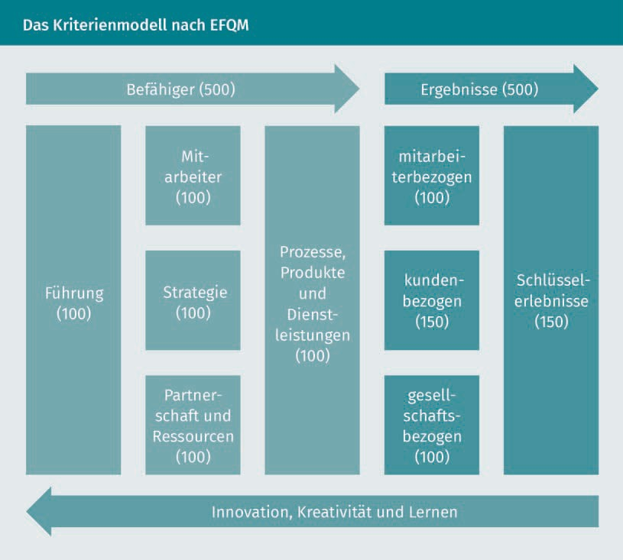

Qualitätsmanagementsysteme

Die in der Abbildung angegebenen Zahlenwerte spiegeln die Gewichtung der einzelnen Kriterien bei der Bewertung wider. Bei einer Selbst-, aber auch Fremdbewertung können insgesamt 1.000 Punkte erreicht werden. Die kundenbezogenen Ergebnisse und die Schlüsselergebnisse sind überproportional gewichtet, um der starken Kundenorientie- rung des EFQM-Modells gerecht zu werden.

Die Befähiger- und Ergebniskriterien werden durch Teilkriterien weiter ausdifferenziert und mittels Indikatoren gemessen. Einige wichtige Teilkriterien sollen im Folgenden näher betrachtet werden:

* Führung: Als Stellgröße bzw. Befähiger kommt der Führung im EFQM-Modell die Auf- gabe zu, dem Unternehmen Orientierung zu geben. Dies kann z. B. in Form einer Mission oder Vision geschehen. Die Führung sollte auch aktiv auf die interessierten Parteien eines Unternehmens zugehen und die Beziehungen aktiv gestalten. Diesen Weg ist das Unternehmen GEODIS gegangen (wie bereits aufgezeigt wurde).
* Strategie: Die groben Leitlinien einer Mission werden in einer Strategie umgesetzt. Dabei können Methoden wie die SWOT-Analyse (Strengths Weaknesses Opportuni- ties Threats Analysis) zum Einsatz kommen, die systematisch unternehmerische Stärken bzw. Schwächen den Chancen und Risiken gegenüberstellt. Daraus können Ziele in Form von Schlüsselergebnissen abgeleitet werden wie die Definition der eigenen Kernkompetenzen, eine Steigerung des Marktanteils, die Fokussierung auf Marken oder eine Technologieführerschaft.
* Kundenbezogene Ergebnisse: Hier werden die Wahrnehmung von Kundenanforde- rungen und die tatsächliche Leistung des Unternehmens unterschieden. Die Kun- denwahrnehmung kann z. B. durch Befragungen zur Kundenzufriedenheit ermittelt werden. Als Indikatoren für die Leistung können beispielsweise die Reaktionszeit bei Anfragen oder die Bearbeitungsdauer bei Reklamationen dienen. Um nicht nur Kun- denzufriedenheit, sondern auch Kundenbegeisterung zu erreichen, sind Kundener- wartungen nicht nur zu erfüllen, sondern zu übertreffen – und das zu angemesse- nen Kosten.
* Schlüsselergebnisse: Diese Ergebnisse beziehen sich auf die selbst gesetzten strate- gischen Ziele. Schlüsselergebnisse werden von dem Unternehmen als besonders wichtig für den Unternehmenserfolg angesehen. Ein Schlüsselergebnis für GEODIS war z. B. die Abkehr von 40 verschiedenen Marken, hin zu einer Einmarkenstrategie (vgl. European Foundation for Quality Management 2017, S. 10).

RADAR-Bewertungsmethodik

Der letzte Baustein des EFQM-Modells zielt auf die Bewertung der Leistungen eines Unternehmens. Die Bewertung erfolgt anhand des sogenannten Results-Approach- Deployment-Assessment-Refinement-Ansatzes (kurz RADAR), der den PDCA-Manage- mentregelkreis folgendermaßen widerspiegelt:

* geplante Ergebnisse (Results) und Vorgehen (Approach) entspricht Plan im Regel- kreis;
* Umsetzung der Planung (Deployment) entspricht Do im Regelkreis;
* Bewertung der Planung (Assessment) und Verbesserung (Refinement) – entsprechen Check und Act im Regelkreis.

Für die jeweiligen Teilkriterien der Befähiger bzw. Ergebnisse werden RADAR-Bewer- tungsmatrizen verwendet, mit deren Hilfe der Erfüllungsgrad der Teilkriterien bestimmt werden kann. So wird z. B. bei der Planung des Befähigers Führung in fundiert und integriert unterschieden (vgl. Deutsche Gesellschaft für Qualität 2018, S. 4). Mittels eines umfangreichen Algorithmus werden alle Teilkriterien bewertet und anhand der Gewichtungen des Kriterienmodells in Zahlenwerte umgerechnet. Aufgrund der Kom- plexität des Modells erfolgen solche Berechnungen in der Regel durch erfahrende EFQM-Assessoren. Die Bewertung erfolgt auf einer Skala von 0 bis 1.000 Punkten. Diese Punktbewertung entspricht dann dem Reifegrad eines Unternehmens: Je höher der Punktwert, desto besser erfüllt ein Unternehmen die Anforderungen des EFQM-Modells und ist in der Lage, Spitzenleistungen am Markt zu erbringen. Bei einer externen Bewer- tung kann so eine Rangabfolge zwischen Unternehmen erstellt werden, z. B. in Form des EFQM Recognised for Excellence. Dabei werden an die Unternehmen ab 300 Punk- ten 3 Sterne, ab 400 Punkten vier Sterne und ab 500 Punkten fünf Sterne vergeben (vgl. Sommerhoff 2013, S. 46). Solche Bewertungen sind der Einstieg in anerkannte Qualitäts- preise wie beispielsweise den internationalen EFQM Excellence Award oder den deut- schen Ludwig-Erhard-Preis.

**Zusammenfassung**

Managementsysteme können in implizite und explizite Systeme unterschieden wer- den. Für explizite Qualitätsmanagementsysteme haben sich die Normen der DIN EN ISO 9000ff. etabliert

Die Grundsätze eines Qualitätsmanagementsystems sind Kundenorientierung, Füh- rung, Einbeziehung von Personen, Prozessorientierung, Verbesserung, faktenge- stützte Entscheidungsfindung und Beziehungsmanagement.

Der Aufbau eines Qualitätsmanagementsystems nach DIN EN ISO 9001 orientiert sich am Demig-Managementregelkreis aus Plan, Do, Check und Act. Die Norm defi- niert die Mindestanforderungen an ein Qualitätsmanagementsystem in den folgen- den sieben Bereichen: Kontext der Organisation, Führung, Planung, Unterstützung, Betrieb, Bewertung der Leistung und Verbesserung.

Ein Total Quality Management geht über die prozessbezogene Systemnorm der DIN EN ISO 9001 hinaus und betrachtet auch die Potenziale und Ergebnisse eines Unter- nehmens. Ein in Europa verbreiteter TQM-Ansatz ist das EFQM-Modell. Es basiert auf Grundkonzepten, die in Befähiger- und Ergebniskriterien modelliert und konkreti- siert werden, um diese Kriterien mittels der RADAR-Methodik zu bewerten.